Документ предоставлен [КонсультантПлюс](https://www.consultant.ru)

Утвержден и введен в действие

[Приказом](https://login.consultant.ru/link/?req=doc&base=LAW&n=328182) Министерства строительства

и жилищно-коммунального хозяйства

Российской Федерации

от 30 января 2019 г. N 64/пр

СВОД ПРАВИЛ

АЭРОДРОМЫ

[СНиП 32-03-96](https://login.consultant.ru/link/?req=doc&base=STR&n=4546)

AERODROMES

СП 121.13330.2019

|  |  |  |  |
| --- | --- | --- | --- |
|  |  | Список изменяющих документов  (в ред. [Изменения N 1](https://login.consultant.ru/link/?req=doc&base=STR&n=30063&dst=100009), утв. [Приказом](https://login.consultant.ru/link/?req=doc&base=LAW&n=440347&dst=100005)  Минстроя России от 20.12.2022 N 1087/пр,  [Изменения N 2](https://login.consultant.ru/link/?req=doc&base=STR&n=34311&dst=100006), утв. [Приказом](https://login.consultant.ru/link/?req=doc&base=LAW&n=491207&dst=100005)  Минстроя России от 16.10.2024 N 702/пр) |  |

**Дата введения**

**31 июля 2019 года**

Предисловие

**Сведения о своде правил**

1 ИСПОЛНИТЕЛИ - ЗАО "ПРОМТРАНСНИИПРОЕКТ", ФГУП ГПИ и НИИ ГА "Аэропроект"

2 ВНЕСЕН Техническим комитетом по стандартизации ТК 465 "Строительство"

3 ПОДГОТОВЛЕН к утверждению Департаментом архитектуры, строительства и градостроительной политики Министерства строительства и жилищно-коммунального хозяйства Российской Федерации (Минстрой России)

4 УТВЕРЖДЕН [приказом](https://login.consultant.ru/link/?req=doc&base=LAW&n=328182&dst=100005) Министерства строительства и жилищно-коммунального хозяйства Российской Федерации от 30 января 2019 г. N 64/пр и введен в действие с 31 июля 2019 г.

5 ЗАРЕГИСТРИРОВАН Федеральным агентством по техническому регулированию и метрологии (Росстандарт). Пересмотр [СП 121.13330.2012](https://login.consultant.ru/link/?req=doc&base=STR&n=25283) "СНиП 32-03-96 Аэродромы"

*В случае пересмотра (замены) или отмены настоящего свода правил соответствующее уведомление будет опубликовано в установленном порядке. Соответствующая информация, уведомление и тексты размещаются также в информационной системе общего пользования - на официальном сайте разработчика Минстрой России в сети Интернет*

Введение

Настоящий свод правил разработан с учетом положений Федеральных законов от 27 декабря 2002 г. [N 184-ФЗ](https://login.consultant.ru/link/?req=doc&base=LAW&n=471095) "О техническом регулировании", от 30 декабря 2009 г. [N 384-ФЗ](https://login.consultant.ru/link/?req=doc&base=LAW&n=471020) "Технический регламент о безопасности зданий и сооружений", от 22 июля 2008 г. [N 123-ФЗ](https://login.consultant.ru/link/?req=doc&base=LAW&n=465775) "Технический регламент о требованиях пожарной безопасности". Учтены также требования сводов правил системы противопожарной защиты, международных и европейских нормативных документов, применены единые методы определения и оценки эксплуатационных характеристик.

Свод правил разработан авторским коллективом ЗАО "ПРОМТРАНСНИИПРОЕКТ" (руководитель темы - *И.П. Потапов*, *д-р техн. наук Л.А. Андреева*, инженеры *А.В. Багинов*, *И.В. Музыкин*, *С.В. Стукалов*); ФГУП ГПИ и НИИ ГА "Аэропроект" (*д-р техн. наук А.П. Виноградов*, *канд. техн. наук В.И. Березин*, *В.А. Сабуренкова, М.Д. Суладзе*, *Н.С. Ледовская*, инженеры *В.А. Коблов*, *Э.С. Цопанов*, *И.Н. Панченко*, *Н.А. Ромашкова-Мазова*, *Ю.Б. Скоробогатая*, *А.Ю. Бочарова*, *А.В. Девдариани*, *Н.В. Богачев*); ОАО "ПИиНИИ ВТ "Ленаэропроект" (*канд. техн. наук В.Н. Вторушин*).

Изменение N 1 к настоящему своду правил разработано авторским коллективом ФГУП ГПИ и НИИ ГА "Аэропроект" (руководитель темы - канд. техн. наук *М.Д. Суладзе*, канд. техн. наук - *Н*.*С. Ледовская*, *В.А. Сабуренкова*, *Э.С. Цопанов*, инженеры - *М.Ю. Куликов*, *Ю.Б. Скоробогатая*, *В.А. Коблов*, *Л.С. Шилова*, *А.Ю. Бочарова*, *М.В. Годынский*, *З.С. Новикова*, *И.В. Орехов*, *И.Н. Кудрявцева*, *А.Н. Шебаршов*, *В.В. Морозов*), АО "НТК "АЭРОТЕХНИЧЕСКИЙ ЦЕНТР" (руководитель темы - канд. техн. наук *В.Н. Вторушин*, канд. техн. наук *Д.А. Смирнов*, инженеры - *Г.Д. Шумилова*, *А.Е. Григорьев*), ФГБОУ ВО "МАДИ" (руководитель темы - канд. техн. наук *В.В. Татаринов*, канд. техн. наук - *А*.*В*. *Фомин*, *Е.А. Макарова*).

(абзац введен [Изменением N 1](https://login.consultant.ru/link/?req=doc&base=STR&n=30063&dst=100009), утв. Приказом Минстроя России от 20.12.2022 N 1087/пр)

Изменение N 2 к настоящему своду правил разработано авторским коллективом ФГУП ГПИ и НИИ ГА "Аэропроект" (руководитель темы - канд. техн. наук *М.Д. Суладзе*, канд. техн. наук *Н.С. Ледовская*, *Э.С. Цопанов*, инженеры *- Ю.Б. Скоробогатая*, *В.А. Коблов*, *А.Ю. Бочарова*, *М.В. Годынский*, *И.В. Орехов*, *В.В. Морозов*, *Е.В. Смоляк*).

(абзац введен [Изменением N 2](https://login.consultant.ru/link/?req=doc&base=STR&n=34311&dst=100006), утв. Приказом Минстроя России от 16.10.2024 N 702/пр)

1 Область применения

1.1 Настоящий свод правил устанавливает требования к проектированию и распространяется на вновь строящиеся и реконструируемые сооружения аэродромов (вертодромов).

1.2 Требования настоящего свода правил не распространяются на проектирование посадочных площадок на судах, буровых платформах, зданиях и специальных сооружениях.

2 Нормативные ссылки

В настоящем своде правил использованы нормативные ссылки на следующие документы:

[ГОСТ 427-75](https://login.consultant.ru/link/?req=doc&base=STR&n=5114) Линейки измерительные металлические. Технические условия

[ГОСТ 3344-83](https://login.consultant.ru/link/?req=doc&base=STR&n=4152) Щебень и песок шлаковые для дорожного строительства. Технические условия

[ГОСТ 7473-2010](https://login.consultant.ru/link/?req=doc&base=STR&n=14656) Смеси бетонные. Технические условия

[ГОСТ 8267-93](https://login.consultant.ru/link/?req=doc&base=STR&n=11230) Щебень и гравий из плотных горных пород для строительных работ. Технические условия

[ГОСТ 8736-2014](https://login.consultant.ru/link/?req=doc&base=STR&n=26570) Песок для строительных работ. Технические условия

[ГОСТ 9128-2013](https://login.consultant.ru/link/?req=doc&base=STR&n=18302) Смеси асфальтобетонные, полимерасфальтобетонные, асфальтобетон, полимерасфальтобетон для автомобильных дорог и аэродромов. Технические условия

[ГОСТ 10060-2012](https://login.consultant.ru/link/?req=doc&base=STR&n=28803) Бетоны. Методы определения морозостойкости

(в ред. [Изменения N 1](https://login.consultant.ru/link/?req=doc&base=STR&n=30063&dst=100015), утв. Приказом Минстроя России от 20.12.2022 N 1087/пр)

Ссылка исключена с 21.01.2023. - [Изменение N 1](https://login.consultant.ru/link/?req=doc&base=STR&n=30063&dst=100012), утв. Приказом Минстроя России от 20.12.2022 N 1087/пр.

[ГОСТ 12248.6-2020](https://login.consultant.ru/link/?req=doc&base=STR&n=26537) Грунты. Метод определения набухания и усадки

(ссылка введена [Изменением N 1](https://login.consultant.ru/link/?req=doc&base=STR&n=30063&dst=100027), утв. Приказом Минстроя России от 20.12.2022 N 1087/пр)

[ГОСТ 12801-98](https://login.consultant.ru/link/?req=doc&base=STR&n=297) Материалы на основе органических вяжущих для дорожного и аэродромного строительства. Методы испытаний

[ГОСТ 18105-2018](https://login.consultant.ru/link/?req=doc&base=STR&n=24103) Бетоны. Правила контроля и оценки прочности

(в ред. [Изменения N 1](https://login.consultant.ru/link/?req=doc&base=STR&n=30063&dst=100016), утв. Приказом Минстроя России от 20.12.2022 N 1087/пр)

[ГОСТ 20276.1-2020](https://login.consultant.ru/link/?req=doc&base=STR&n=26144) Грунты. Метод испытания штампом

(ссылка введена [Изменением N 1](https://login.consultant.ru/link/?req=doc&base=STR&n=30063&dst=100027), утв. Приказом Минстроя России от 20.12.2022 N 1087/пр)

[ГОСТ 22245-90](https://login.consultant.ru/link/?req=doc&base=STR&n=14259) Битумы нефтяные дорожные вязкие. Технические условия

[ГОСТ 22283-2014](https://login.consultant.ru/link/?req=doc&base=STR&n=18815) Шум авиационный. Допустимые уровни шума на территории жилой застройки и методы его измерения

[ГОСТ 23161-2012](https://login.consultant.ru/link/?req=doc&base=STR&n=16610) Грунты. Метод лабораторного определения характеристик просадочности

[ГОСТ 23558-94](https://login.consultant.ru/link/?req=doc&base=STR&n=1350) Смеси щебеночно-гравийно-песчаные и грунты, обработанные неорганическими вяжущими материалами для дорожного и аэродромного строительства. Технические условия

[ГОСТ 25100-2020](https://login.consultant.ru/link/?req=doc&base=STR&n=26118) Грунты. Классификация

(в ред. [Изменения N 1](https://login.consultant.ru/link/?req=doc&base=STR&n=30063&dst=100017), утв. Приказом Минстроя России от 20.12.2022 N 1087/пр)

[ГОСТ 25584-2023](https://login.consultant.ru/link/?req=doc&base=STR&n=31834) Грунты. Методы лабораторного определения коэффициента фильтрации

(в ред. [Изменения N 2](https://login.consultant.ru/link/?req=doc&base=STR&n=34311&dst=100009), утв. Приказом Минстроя России от 16.10.2024 N 702/пр)

[ГОСТ 25607-2009](https://login.consultant.ru/link/?req=doc&base=STR&n=13035) Смеси щебеночно-гравийно-песчаные для покрытий и оснований автомобильных дорог и аэродромов. Технические условия

[ГОСТ 25820-2021](https://login.consultant.ru/link/?req=doc&base=STR&n=28886) Бетоны легкие. Технические условия

(в ред. [Изменения N 1](https://login.consultant.ru/link/?req=doc&base=STR&n=30063&dst=100018), утв. Приказом Минстроя России от 20.12.2022 N 1087/пр)

[ГОСТ 25912-2015](https://login.consultant.ru/link/?req=doc&base=STR&n=18850) Плиты железобетонные предварительно напряженные для аэродромных покрытий. Технические условия

[ГОСТ 26633-2015](https://login.consultant.ru/link/?req=doc&base=STR&n=31283) Бетоны тяжелые и мелкозернистые. Технические условия

[ГОСТ 27751-2014](https://login.consultant.ru/link/?req=doc&base=STR&n=30251) Надежность строительных конструкций и оснований. Основные положения

[ГОСТ 30413-96](https://login.consultant.ru/link/?req=doc&base=STR&n=6515) Дороги автомобильные. Метод определения коэффициента сцепления колеса автомобиля с дорожным покрытием

[ГОСТ 30491-2012](https://login.consultant.ru/link/?req=doc&base=STR&n=17171) Смеси органоминеральные и грунты, укрепленные органическими вяжущими, для дорожного и аэродромного строительства. Технические условия

[ГОСТ 30740-2000](https://login.consultant.ru/link/?req=doc&base=STR&n=7918) Материалы герметизирующие для швов аэродромных покрытий. Общие технические условия

(ссылка введена [Изменением N 1](https://login.consultant.ru/link/?req=doc&base=STR&n=30063&dst=100027), утв. Приказом Минстроя России от 20.12.2022 N 1087/пр)

[ГОСТ 31015-2002](https://login.consultant.ru/link/?req=doc&base=STR&n=1111) Смеси асфальтобетонные и асфальтобетон щебеночно-мастичные. Технические условия

[ГОСТ 32703-2014](https://login.consultant.ru/link/?req=doc&base=STR&n=20795) Дороги автомобильные общего пользования. Щебень и гравий из горных пород. Технические требования

(ссылка введена [Изменением N 1](https://login.consultant.ru/link/?req=doc&base=STR&n=30063&dst=100027), утв. Приказом Минстроя России от 20.12.2022 N 1087/пр)

[ГОСТ 32730-2014](https://login.consultant.ru/link/?req=doc&base=STR&n=18468) Дороги автомобильные общего пользования. Песок дробленый. Технические требования

(ссылка введена [Изменением N 1](https://login.consultant.ru/link/?req=doc&base=STR&n=30063&dst=100027), утв. Приказом Минстроя России от 20.12.2022 N 1087/пр)

[ГОСТ 32824-2014](https://login.consultant.ru/link/?req=doc&base=STR&n=18770) Дороги автомобильные общего пользования. Песок природный. Технические требования

(ссылка введена [Изменением N 1](https://login.consultant.ru/link/?req=doc&base=STR&n=30063&dst=100027), утв. Приказом Минстроя России от 20.12.2022 N 1087/пр)

[ГОСТ 32826-2014](https://login.consultant.ru/link/?req=doc&base=STR&n=20797) Дороги автомобильные общего пользования. Щебень и песок шлаковые. Технические требования

(ссылка введена [Изменением N 1](https://login.consultant.ru/link/?req=doc&base=STR&n=30063&dst=100027), утв. Приказом Минстроя России от 20.12.2022 N 1087/пр)

[ГОСТ 33133-2014](https://login.consultant.ru/link/?req=doc&base=STR&n=19057) Дороги автомобильные общего пользования. Битумы нефтяные дорожные вязкие. Технические требования

(ссылка введена [Изменением N 1](https://login.consultant.ru/link/?req=doc&base=STR&n=30063&dst=100027), утв. Приказом Минстроя России от 20.12.2022 N 1087/пр)

[ГОСТ 33147-2014](https://login.consultant.ru/link/?req=doc&base=STR&n=18827) Дороги автомобильные общего пользования. Плиты дорожные железобетонные. Методы контроля

[ГОСТ Р 58400.1-2019](https://login.consultant.ru/link/?req=doc&base=STR&n=24027) Дороги автомобильные общего пользования. Материалы вяжущие нефтяные битумные. Технические условия с учетом температурного диапазона эксплуатации

(ссылка введена [Изменением N 1](https://login.consultant.ru/link/?req=doc&base=STR&n=30063&dst=100027), утв. Приказом Минстроя России от 20.12.2022 N 1087/пр)

[ГОСТ Р 58400.2-2019](https://login.consultant.ru/link/?req=doc&base=STR&n=24028) Дороги автомобильные общего пользования. Материалы вяжущие нефтяные битумные. Технические условия с учетом уровней эксплуатационных транспортных нагрузок

(ссылка введена [Изменением N 1](https://login.consultant.ru/link/?req=doc&base=STR&n=30063&dst=100027), утв. Приказом Минстроя России от 20.12.2022 N 1087/пр)

[ГОСТ Р 58401.1-2019](https://login.consultant.ru/link/?req=doc&base=STR&n=24104) Дороги автомобильные общего пользования. Смеси асфальтобетонные дорожные и асфальтобетон. Система объемно-функционального проектирования. Технические требования

(ссылка введена [Изменением N 1](https://login.consultant.ru/link/?req=doc&base=STR&n=30063&dst=100027), утв. Приказом Минстроя России от 20.12.2022 N 1087/пр)

[ГОСТ Р 58401.2-2019](https://login.consultant.ru/link/?req=doc&base=STR&n=24125) Дороги автомобильные общего пользования. Смеси асфальтобетонные дорожные и асфальтобетон щебеночно-мастичные. Система объемно-функционального проектирования. Технические требования

(ссылка введена [Изменением N 1](https://login.consultant.ru/link/?req=doc&base=STR&n=30063&dst=100027), утв. Приказом Минстроя России от 20.12.2022 N 1087/пр)

[ГОСТ Р 58406.1-2020](https://login.consultant.ru/link/?req=doc&base=STR&n=29132) Дороги автомобильные общего пользования. Смеси щебеночно-мастичные асфальтобетонные и асфальтобетон. Технические условия

(ссылка введена [Изменением N 1](https://login.consultant.ru/link/?req=doc&base=STR&n=30063&dst=100027), утв. Приказом Минстроя России от 20.12.2022 N 1087/пр)

[ГОСТ Р 58406.2-2020](https://login.consultant.ru/link/?req=doc&base=STR&n=29120) Дороги автомобильные общего пользования. Смеси горячие асфальтобетонные и асфальтобетон. Технические условия

(ссылка введена [Изменением N 1](https://login.consultant.ru/link/?req=doc&base=STR&n=30063&dst=100027), утв. Приказом Минстроя России от 20.12.2022 N 1087/пр)

[ГОСТ Р 59300-2021](https://login.consultant.ru/link/?req=doc&base=STR&n=27933) Дороги автомобильные общего пользования. Смеси бетонные для устройства слоев оснований и покрытий. Технические условия

(ссылка введена [Изменением N 1](https://login.consultant.ru/link/?req=doc&base=STR&n=30063&dst=100027), утв. Приказом Минстроя России от 20.12.2022 N 1087/пр)

[ГОСТ Р 56925-2016](https://login.consultant.ru/link/?req=doc&base=STR&n=20118) Дороги автомобильные и аэродромы. Методы измерения неровностей оснований и покрытий

[ГОСТ Р 70890-2023](https://login.consultant.ru/link/?req=doc&base=OTN&n=38193) Проведение работ по защите самолетов гражданской авиации от наземного обледенения. Общие требования

(ссылка введена [Изменением N 2](https://login.consultant.ru/link/?req=doc&base=STR&n=34311&dst=100016), утв. Приказом Минстроя России от 16.10.2024 N 702/пр)

[СП 32.13330.2018](https://login.consultant.ru/link/?req=doc&base=STR&n=33540) "СНиП 2.04.03-85 Канализация. Наружные сети и сооружения" (с изменениями N 1, N 2, N 3)

(в ред. [Изменения N 2](https://login.consultant.ru/link/?req=doc&base=STR&n=34311&dst=100009), утв. Приказом Минстроя России от 16.10.2024 N 702/пр)

[СП 34.13330.2021](https://login.consultant.ru/link/?req=doc&base=STR&n=26904) "СНиП 2.05.02-85* Автомобильные дороги"

(в ред. [Изменения N 1](https://login.consultant.ru/link/?req=doc&base=STR&n=30063&dst=100020), утв. Приказом Минстроя России от 20.12.2022 N 1087/пр)

[СП 37.13330.2012](https://login.consultant.ru/link/?req=doc&base=STR&n=31815) "СНиП 2.05.07-91* Промышленный транспорт" (с изменениями N 1, N 2, N 3, N 4, N 5, N 6, N 7)

(в ред. [Изменения N 2](https://login.consultant.ru/link/?req=doc&base=STR&n=34311&dst=100009), утв. Приказом Минстроя России от 16.10.2024 N 702/пр)

[СП 42.13330.2016](https://login.consultant.ru/link/?req=doc&base=STR&n=29176) "СНиП 2.07.01-89* Градостроительство. Планировка и застройка городских и сельских поселений" (с изменениями N 1, N 2, N 3, N 4)

(в ред. [Изменения N 2](https://login.consultant.ru/link/?req=doc&base=STR&n=34311&dst=100009), утв. Приказом Минстроя России от 16.10.2024 N 702/пр)

[СП 47.13330.2016](https://login.consultant.ru/link/?req=doc&base=STR&n=27119) "СНиП 11-02-96 Инженерные изыскания для строительства. Основные положения" (с изменением N 1)

(в ред. [Изменения N 1](https://login.consultant.ru/link/?req=doc&base=STR&n=30063&dst=100022), утв. Приказом Минстроя России от 20.12.2022 N 1087/пр)

[СП 63.13330.2018](https://login.consultant.ru/link/?req=doc&base=STR&n=28545) "СНиП 52-01-2003 Бетонные и железобетонные конструкции. Основные положения" (с изменениями N 1, N 2)

(в ред. [Изменения N 1](https://login.consultant.ru/link/?req=doc&base=STR&n=30063&dst=100023), утв. Приказом Минстроя России от 20.12.2022 N 1087/пр)

[СП 71.13330.2017](https://login.consultant.ru/link/?req=doc&base=STR&n=28515) "СНиП 3.04.01-87 Изоляционные и отделочные покрытия" (с изменениями N 1, N 2)

(в ред. [Изменения N 1](https://login.consultant.ru/link/?req=doc&base=STR&n=30063&dst=100024), утв. Приказом Минстроя России от 20.12.2022 N 1087/пр)

[СП 129.13330.2019](https://login.consultant.ru/link/?req=doc&base=STR&n=33320) "СНиП 3.05.04-85* Наружные сети и сооружения водоснабжения и канализации" (с изменением N 1)

(в ред. [Изменения N 2](https://login.consultant.ru/link/?req=doc&base=STR&n=34311&dst=100009), утв. Приказом Минстроя России от 16.10.2024 N 702/пр)

[СП 131.13330.2020](https://login.consultant.ru/link/?req=doc&base=STR&n=30822) "СНиП 23-01-99* Строительная климатология" (с изменениями N 1, N 2)

(в ред. [Изменения N 2](https://login.consultant.ru/link/?req=doc&base=STR&n=34311&dst=100009), утв. Приказом Минстроя России от 16.10.2024 N 702/пр)

[СП 132.13330.2011](https://login.consultant.ru/link/?req=doc&base=STR&n=14067) Обеспечение антитеррористической защищенности зданий и сооружений. Общие требования проектирования

[СанПиН 1.2.3685](https://login.consultant.ru/link/?req=doc&base=LAW&n=441707&dst=100137) Гигиенические нормативы и требования к обеспечению безопасности и (или) безвредности для человека факторов среды обитания

(ссылка введена [Изменением N 2](https://login.consultant.ru/link/?req=doc&base=STR&n=34311&dst=100016), утв. Приказом Минстроя России от 16.10.2024 N 702/пр)

Примечание - При пользовании настоящим сводом правил целесообразно проверить действие ссылочных документов в информационной системе общего пользования - на официальном сайте федерального органа исполнительной власти в сфере стандартизации в сети Интернет или по ежегодному информационному указателю "Национальные стандарты", который опубликован по состоянию на 1 января текущего года, и по выпускам ежемесячного информационного указателя "Национальные стандарты" за текущий год. Если заменен ссылочный документ, на который дана недатированная ссылка, то рекомендуется использовать действующую версию этого документа с учетом всех внесенных в данную версию изменений. Если заменен ссылочный документ, на который дана датированная ссылка, то рекомендуется использовать версию этого документа с указанным выше годом утверждения (принятия). Если после утверждения настоящего свода правил в ссылочный документ, на который дана датированная ссылка, внесено изменение, затрагивающее положение, на которое дана ссылка, то это положение рекомендуется применять без учета данного изменения. Если ссылочный документ отменен без замены, то положение, в котором дана ссылка на него, рекомендуется применять в части, не затрагивающей эту ссылку. Сведения о действии сводов правил целесообразно проверить в Федеральном информационном фонде стандартов.

3 Термины и определения

В настоящем своде правил применены следующие термины с соответствующими определениями:

3.1

|  |
| --- |
| **аэродром:** Участок земли или акватория с расположенными на нем зданиями, сооружениями и оборудованием, предназначенный для взлета, посадки, руления и стоянки воздушных судов.  [4, [ст. 40, пункт 1](https://login.consultant.ru/link/?req=doc&base=LAW&n=468594&dst=100706)] |

3.2 **аэродромные покрытия:** Конструкции, воспринимающие нагрузки и воздействия от воздушных судов, эксплуатационных и природных факторов.

3.3 **аэродромные сооружения:** Сооружения, включающие в себя грунтовые элементы летного поля, грунтовые основания, аэродромные покрытия, водоотводные и дренажные системы, а также специальные площадки и конструкции.

3.4

|  |
| --- |
| **вертодром:** Участок земли или определенный участок поверхности сооружения, предназначенный полностью или частично для взлета, посадки, руления и стоянки вертолетов. Вертодромы подразделяются на вертодромы гражданской авиации, вертодромы государственной авиации и вертодромы экспериментальной авиации.  [4, [ст. 40, пункт 1.1](https://login.consultant.ru/link/?req=doc&base=LAW&n=468594&dst=267)] |

3.5 **взлетно-посадочная полоса;** ВПП: Определенный прямоугольный участок сухопутного аэродрома, подготовленный для взлета и посадки воздушных судов (ВС); ВПП может иметь искусственное покрытие (ИВПП) или грунтовое (ГВПП).

3.6

|  |
| --- |
| **взлетно-посадочная полоса необорудованная:** ВПП, предназначенная для воздушных судов, выполняющих визуальный заход на посадку.  [5, [приложение 1](https://login.consultant.ru/link/?req=doc&base=LAW&n=285896&dst=100629)] |

3.7

|  |
| --- |
| **взлетно-посадочная полоса оборудованная:** ВПП, предназначенная для воздушных судов, выполняющих заход на посадку по приборам.  [5, [приложение 1](https://login.consultant.ru/link/?req=doc&base=LAW&n=285896&dst=100629)] |

3.8 **водоотводные и дренажные системы:** Система сооружений, предназначенных для отвода воды с поверхности покрытий и понижения уровня подземных вод с целью обеспечения необходимой устойчивости грунтового основания и слоев аэродромного покрытия при восприятии нагрузок в расчетный период наибольшего увлажнения грунтов, а также исключения аквапланирования колес самолетов при движении по ИВПП.

3.8а **вспомогательная рулежная дорожка;** ВРД: Рулежная дорожка аэродрома, соединяющая МС хранения и площадки специального назначения с элементами аэродрома (магистральная рулежная дорожка, перрон).

(п. 3.8а введен [Изменением N 1](https://login.consultant.ru/link/?req=doc&base=STR&n=30063&dst=100044), утв. Приказом Минстроя России от 20.12.2022 N 1087/пр)

3.9 **грунтовые основания:** Спланированные и уплотненные местные или привозные грунты, предназначенные для восприятия нагрузок, распределенных через конструкцию аэродромного покрытия.

3.10

|  |
| --- |
| **контрольная точка аэродрома;** КТА: Точка, определяющая географическое местоположение аэродрома.  [5, [приложение 1](https://login.consultant.ru/link/?req=doc&base=LAW&n=285896&dst=100629)] |

3.11

|  |
| --- |
| **концевая полоса торможения;** КПТ: Специально подготовленный прямоугольный участок в конце располагаемой дистанции разбега, предназначенный для остановки воздушного судна в случае прерванного взлета.  [5, [приложение 1](https://login.consultant.ru/link/?req=doc&base=LAW&n=285896&dst=100629)] |

3.12

|  |
| --- |
| **летная полоса;** ЛП: Определенный участок, который включает ВПП и концевую полосу торможения, если таковая имеется, и который предназначен для: уменьшения риска повреждения воздушных судов, выкатившихся за пределы ВПП, и обеспечения безопасности воздушных судов, пролетающих над ней во время взлета и посадки.  [5, [приложение 1](https://login.consultant.ru/link/?req=doc&base=LAW&n=285896&dst=100629)] |

3.13 **летное поле аэродрома:** Часть аэродрома, на которой расположены одна или несколько летных полос, рулежные дорожки, перроны, места стоянок воздушных судов и площадки специального назначения.

3.14 **ломкий объект:** Объект, конструктивно предназначенный разрушаться, деформироваться или сгибаться в случае ударного воздействия, с тем, чтобы представлять минимальную опасность для воздушного судна.

3.14а **магистральная рулежная дорожка;** МРД: Рулежная дорожка, располагающаяся вдоль ВПП и обеспечивающая выход ВС на концевые участки ВПП для взлета.

(п. 3.14а введен [Изменением N 1](https://login.consultant.ru/link/?req=doc&base=STR&n=30063&dst=100046), утв. Приказом Минстроя России от 20.12.2022 N 1087/пр)

3.15 **мезонеровности поверхности:** Неровности, определяемые при нивелировке поверхности с шагом 5, 10 и 20 м и оцениваемые как отношение разности высот в соседних точках к шагу съемки.

3.16

|  |
| --- |
| **место стоянки;** МС: Выделенный участок на перроне, предназначенный для стоянки воздушного судна.  [5, [приложение 1](https://login.consultant.ru/link/?req=doc&base=LAW&n=285896&dst=100629)] |

3.16а **место стоянки хранения;** МС хранения: Подготовленная площадка на аэродроме, предназначенная для стоянки ВС в целях их хранения и технического обслуживания.

(п. 3.16а введен [Изменением N 1](https://login.consultant.ru/link/?req=doc&base=STR&n=30063&dst=100048), утв. Приказом Минстроя России от 20.12.2022 N 1087/пр)

3.17 **обочина:** Участок летного поля, прилегающий к краю покрытия элемента аэродрома, предназначенный для предотвращения попадания посторонних предметов в двигатели ВС и струйной эрозии грунтовой поверхности, обеспечения отвода поверхностных вод с покрытия элемента аэродрома, движения спецавтотранспорта, повышения безопасности эксплуатации ВС, а также используемый при чрезвычайных ситуациях; в зависимости от функционального назначения обочина может быть с искусственным покрытием или грунтовая.

3.18 **отмостка:** Участок, прилегающий к краю искусственного покрытия элементов аэродрома (ВПП, РД, перрона) и обеспечивающий переход от искусственного покрытия к прилегающей грунтовой поверхности.

3.19

|  |
| --- |
| **перрон:** Определенная площадь сухопутного аэродрома, предназначенная для размещения воздушных судов в целях посадки и высадки пассажиров, погрузки или выгрузки почты или грузов, заправки, стоянки или технического обслуживания воздушных судов (ВС).  [5, [приложение 1](https://login.consultant.ru/link/?req=doc&base=LAW&n=285896&dst=100629)] |

3.20 **площадка специального назначения:** Выделенный участок летного поля аэродрома, предназначенный для выполнения специальных видов обслуживания ВС.

3.21 **полоса воздушных подходов:** Часть воздушного пространства в установленных границах, примыкающая к торцу ВПП и расположенная в направлении ее оси, в котором воздушные суда производят набор высоты после взлета и снижение при заходе на посадку.

3.22

|  |
| --- |
| **порог ВПП:** Начало участка ВПП аэродрома, который может использоваться для посадки воздушных судов.  [5, [приложение 1](https://login.consultant.ru/link/?req=doc&base=LAW&n=285896&dst=100629)] |

3.23

|  |
| --- |
| **рабочая площадь:** Часть аэродрома, предназначенная для взлета, посадки и руления воздушных судов, состоящая из площади маневрирования и перрона(ов).  [5, [приложение 1](https://login.consultant.ru/link/?req=doc&base=LAW&n=285896&dst=100629)] |

3.24

|  |
| --- |
| **район аэродрома:** Часть воздушного пространства установленных размеров, предназначенная для организации выполнения аэродромных полетов, а также расположенный под ней участок земной или водной поверхности.  [5, [приложение 1](https://login.consultant.ru/link/?req=doc&base=LAW&n=285896&dst=100629)] |

3.25 - 3.28 Исключены с 21.01.2023. - [Изменение N 1](https://login.consultant.ru/link/?req=doc&base=STR&n=30063&dst=100050), утв. Приказом Минстроя России от 20.12.2022 N 1087/пр.

3.29

|  |
| --- |
| **рулежная дорожка;** РД: Определенный путь на сухопутном аэродроме, установленный для руления воздушных судов и предназначенный для соединения одной части аэродрома с другой.  [5, [приложение 1](https://login.consultant.ru/link/?req=doc&base=LAW&n=285896&dst=100629)] |

3.29а **рулежная дорожка быстрого схода с ВПП:** Рулежная дорожка, соединенная с ВПП под острым углом и позволяющая выполнившим посадку самолетам сходить с ВПП на более высоких скоростях и тем самым сводить к минимуму время нахождения на ВПП.

(п. 3.29а введен [Изменением N 1](https://login.consultant.ru/link/?req=doc&base=STR&n=30063&dst=100051), утв. Приказом Минстроя России от 20.12.2022 N 1087/пр)

3.29б **соединительная рулежная дорожка;** СРД: Рулежная дорожка, связывающая ВПП с МРД в местах предполагаемого окончания пробега ВС и МРД с перроном.

(п. 3.29б введен [Изменением N 1](https://login.consultant.ru/link/?req=doc&base=STR&n=30063&dst=100051), утв. Приказом Минстроя России от 20.12.2022 N 1087/пр)

3.30 Исключен с 21.01.2023. - [Изменение N 1](https://login.consultant.ru/link/?req=doc&base=STR&n=30063&dst=100054), утв. Приказом Минстроя России от 20.12.2022 N 1087/пр.

3.31 **спланированная часть ЛП:** Часть ЛП, расположенная по обе стороны от оси ВПП, а также от торцов ВПП вдоль ее оси, спланированная и подготовленная таким образом, чтобы свести к минимуму риск повреждения ВС при приземлении с недолетом или выкатывании за пределы ВПП.

(п. 3.31 в ред. [Изменения N 1](https://login.consultant.ru/link/?req=doc&base=STR&n=30063&dst=100055), утв. Приказом Минстроя России от 20.12.2022 N 1087/пр)

3.32

|  |
| --- |
| **уширение ВПП:** Часть взлетно-посадочной полосы, предназначенной для обеспечения разворота воздушных судов.  [5, [приложение 1](https://login.consultant.ru/link/?req=doc&base=LAW&n=285896&dst=100629)] |

4 Общие положения

4.1 Гражданские аэродромы подразделяют на классы А, Б, В, Г, Д и Е.

4.2 Класс аэродрома определяется:

- на аэродромах, имеющих одну ВПП, - классом ВПП;

- на аэродромах, имеющих две или более ВПП, - классом ВПП, имеющей наибольшую длину в стандартных условиях.

Стандартными условиями являются сочетание следующих условий: стандартные атмосферные условия (температура воздуха +15 °C, атмосферное давление 101325 Па, относительная влажность воздуха 0%), нулевое превышение над уровнем моря, отсутствие ветра и нулевой уклон ВПП.

Класс ВПП определяется длиной ВПП в стандартных условиях по таблице 4.1.

Таблица 4.1

|  |  |  |  |  |  |  |
| --- | --- | --- | --- | --- | --- | --- |
| Показатель | Класс ВПП | | | | | |
| А | Б | В | Г | Д | Е |
| Минимальная длина ВПП в стандартных условиях, м | 3200 | 2600 | 1800 | 1300 | 1000 | 500 |

Для ГВПП значения минимальной длины в стандартных условиях *L*ст, приведенные в таблице 4.1, необходимо увеличивать на 10%.

(абзац введен [Изменением N 1](https://login.consultant.ru/link/?req=doc&base=STR&n=30063&dst=100058), утв. Приказом Минстроя России от 20.12.2022 N 1087/пр)

4.2а Расчет длины ВПП, необходимой для аэродрома соответствующего класса, в условиях расположения аэродрома следует проводить по формуле

*L* = *L*ст*kpktki*, (4.1)

где *L*ст - минимальная длина ВПП в стандартных условиях, м;

*kp* - поправочный коэффициент, учитывающий высоту ВПП над уровнем моря, м, определяемый по формуле

*kp* = 1 + 2,33·10-4 *H*ВПП, (4.2)

здесь *H*ВПП - наивысшая точка поверхности ВПП относительно уровня моря; определяется по исполнительному продольному профилю ВПП, м;

*kt* - поправочный коэффициент, учитывающий температуру воздуха на аэродроме, определяемый по формуле

*kt* = 1 + 0,01(*t*расч - *t*ст), (4.3)

здесь *t*расч = 1,07*t*13 - 3 - расчетная температура воздуха на аэродроме, °C;

*t*13 - среднемесячная температура воздуха на аэродроме в 13:00 самого жаркого месяца в году, °C; принимается по данным Федеральной службы по гидрометеорологии и мониторингу окружающей среды;

*t*ст - температура стандартной атмосферы от высоты расположения аэродрома над уровнем моря, °C; принимается по графику, представленному на рисунке 4.1;

*ki* - поправочный коэффициент, учитывающий средний продольный уклон ВПП; определяется по формулам:

при

*L*ф <= 1000 м *ki* = 1 + 5*i*ср; (4.4)

при

*L*ф > 1000 м *ki* = 1 + 9*i*ср, (4.5)

где *i*ср - средний продольный уклон ВПП, определяется отношением разности отметок высот концов ВПП к фактической длине ВПП; отметки высот концов определяются по исполнительному профилю ВПП.

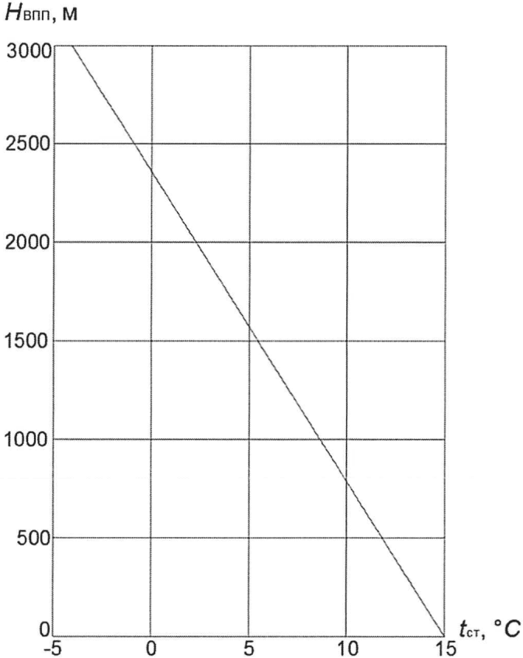

***Рисунок 4.1 -*** **Зависимость температуры стандартной**

**атмосферы от высоты аэродрома над уровнем моря**

Если в задании на проектирование указан расчетный тип ВС, то длину ВПП, необходимую для эксплуатации расчетного типа ВС, определяют по номограммам, опубликованным в руководстве по летной эксплуатации (далее - РЛЭ) этого ВС.

(п. 4.2а введен [Изменением N 1](https://login.consultant.ru/link/?req=doc&base=STR&n=30063&dst=100060), утв. Приказом Минстроя России от 20.12.2022 N 1087/пр)

4.3 При проектировании аэродромов международных аэропортов должны соблюдаться требования настоящего свода правил, а также учитываться стандарты и рекомендации Международной организации гражданской авиации (ИКАО) [1].

4.4 Выбор площадок для строительства новых аэропортов, аэродромов, вертодромов и посадочных площадок, а также для их расширения и реконструкции при строительстве новых и удлинении существующих ВПП выполняется с участием представителей:

- заказчика проекта;

- территориального управления воздушного транспорта Федерального агентства воздушного транспорта;

- проектной организации;

- регионального центра единой системы организации воздушного движения (ЕС ОрВД);

- штаба военного округа;

- головной территориальной проектной организации в области строительства, архитектуры и градостроительства;

- территориальных и местных органов управления в составе руководителя, управления по делам строительства, управления сельского (лесного) хозяйства, управления связи, управления энергосети, управления канализационного хозяйства, штаба гражданской обороны, управления санитарной инспекции, управления пожарной охраны;

- территориальных и местных органов государственного надзора: рыболовства, бассейнового водного управления федерального органа исполнительной власти, осуществляющего функции по оказанию государственных услуг и управлению федеральным имуществом в сфере водных ресурсов, федерального органа исполнительной власти, осуществляющего функции по оказанию государственных услуг в области гидрометеорологии и смежных с ней областях, и других заинтересованных организаций.

(п. 4.4 введен [Изменением N 1](https://login.consultant.ru/link/?req=doc&base=STR&n=30063&dst=100081), утв. Приказом Минстроя России от 20.12.2022 N 1087/пр)

5 Элементы аэродромов

5.1 В составе аэродромов следует предусматривать следующие основные элементы:

- летные полосы, в том числе ВПП с искусственным покрытием и (или) грунтовые;

- рулежные дорожки;

- перроны;

- МС хранения;

(в ред. [Изменения N 1](https://login.consultant.ru/link/?req=doc&base=STR&n=30063&dst=100092), утв. Приказом Минстроя России от 20.12.2022 N 1087/пр)

- площадки специального назначения.

При необходимости, в составе аэродрома могут предусматриваться:

- свободные зоны;

- концевые полосы торможения.

**Летные полосы**

5.2 При выборе направления и расположения ЛП следует учитывать метеорологические факторы (ветровой режим, туман, дымку, низкую облачность и пр.), наличие препятствий на приаэродромной территории, направление и расположение ЛП соседних аэродромов, перспективы развития прилегающих к аэродрому населенных пунктов, рельеф местности, а также особенности зимней эксплуатации аэродрома.

Примечание - Препятствиями считаются все неподвижные (временные или постоянные) и подвижные объекты или часть их, которые:

- размещены в зоне, предназначенной для наземного движения ВС;

- возвышаются над поверхностями ограничения препятствий;

(в ред. [Изменения N 1](https://login.consultant.ru/link/?req=doc&base=STR&n=30063&dst=100094), утв. Приказом Минстроя России от 20.12.2022 N 1087/пр)

- находятся вне таких установленных поверхностей и по результатам оценки представляют собой опасность для аэронавигации.

5.3 Ширина ВПП должна быть по всей длине постоянной и не менее значений, указанных в таблице 5.1а.

Таблица 5.1а

(таблица 5.1а в ред. [Изменения N 2](https://login.consultant.ru/link/?req=doc&base=STR&n=34311&dst=100020), утв. Приказом

Минстроя России от 16.10.2024 N 702/пр)

|  |  |  |  |  |  |
| --- | --- | --- | --- | --- | --- |
| Класс аэродрома | А, Б | В | Г | Д | Е |
| Ширина ВПП, м | 45 | 42 | 35 | 28 | 21 |

Для ИВПП класса А укрепленные обочины должны быть предусмотрены такой ширины, чтобы расстояние от оси ИВПП до внешних кромок каждой из обочин было не менее 30 м.

(в ред. [Изменения N 2](https://login.consultant.ru/link/?req=doc&base=STR&n=34311&dst=100035), утв. Приказом Минстроя России от 16.10.2024 N 702/пр)

Обочины с искусственным покрытием должны быть предусмотрены для ИВПП класса А, предназначенных для эксплуатации ВС индекса 7 с размахом крыла более 75 м. В этом случае общая ширина ИВПП с обочинами должна быть не менее 75 м, а расстояние от оси ИВПП до внешних кромок каждой из них должно быть не менее 37,5 м.

Искусственные покрытия обочин должны выдерживать нагрузку, создаваемую ВС при случайном выкатывании, не вызывая у него конструктивных повреждений, а также нагрузки наземных транспортных средств, которые могут передвигаться по обочине.

Если в эксплуатационной документации ВС, планируемых для выполнения полетов на аэродроме, указана иная ширина ГВПП, то ширину ГВПП принимают исходя из эксплуатационной документации ВС с максимальным размахом крыла вне зависимости от класса аэродрома.

(п. 5.3 в ред. [Изменения N 1](https://login.consultant.ru/link/?req=doc&base=STR&n=30063&dst=100095), утв. Приказом Минстроя России от 20.12.2022 N 1087/пр)

5.4 Исключен с 21.01.2023. - [Изменение N 1](https://login.consultant.ru/link/?req=doc&base=STR&n=30063&dst=100116), утв. Приказом Минстроя России от 20.12.2022 N 1087/пр.

5.5 Длина укрепленной части ЛП, расположенной перед порогом ИВПП, должна быть, м, не менее:

75 - для ИВПП класса А;

50 " " классов Б и В;

30 " " " Г и Д.

Ширина укрепленной части ЛП, расположенной перед порогом ИВПП, должна быть не менее ширины ИВПП.

Эти части ЛП должны выдерживать нагрузки от ВС при случайном выкатывании их при взлете или посадке, а также нагрузки от эксплуатационной техники.

(п. 5.5 в ред. [Изменения N 1](https://login.consultant.ru/link/?req=doc&base=STR&n=30063&dst=100117), утв. Приказом Минстроя России от 20.12.2022 N 1087/пр)

5.6 - 5.9 Исключены с 21.01.2023. - [Изменение N 1](https://login.consultant.ru/link/?req=doc&base=STR&n=30063&dst=100124), утв. Приказом Минстроя России от 20.12.2022 N 1087/пр.

5.10 В пределах спланированной части ЛП не должно быть никаких объектов, за исключением объектов, имеющих легкую и ломкую конструкцию, которые по своему функциональному назначению должны находиться на этой части ЛП (визуальные средства, контрольная антенна курсового радиомаяка, уголковые отражатели посадочного радиолокатора (далее - ПРЛ)). На спланированной части ЛП не должны находиться подвижные объекты (аэродромно-эксплуатационная и другая техника) во время использования ВПП для взлета и посадки.

5.11 В пределах от границы спланированной части до границы ЛП не должно быть объектов, кроме тех, функциональное назначение которых требует их размещения вблизи ВПП и не допускает размещения в ином месте.

В этих пределах не должны размещаться новые или увеличиваться в размерах существующие объекты, за исключением тех случаев, когда размещение нового или увеличение в размерах существующего объекта:

- необходимо для обеспечения взлетов и посадок ВС или

- не окажет неблагоприятного воздействия на безопасность полетов ВС.

Примечание - Примерами объектов, функциональное назначение которых требует размещения вблизи ВПП для обеспечения взлетов и посадок ВС, являются глиссадный радиомаяк, посадочный радиолокатор, объекты светосигнального оборудования, стартовый диспетчерский пункт, метеорологические измерительные приборы, биоакустические установки.

(примечание в ред. [Изменения N 1](https://login.consultant.ru/link/?req=doc&base=STR&n=30063&dst=100125), утв. Приказом Минстроя России от 20.12.2022 N 1087/пр)

5.12 Ветровая загрузка летной полосы аэродрома (вероятная частота использования какого-либо определенного направления полосы, выраженная в процентах ко всем направлениям ветров) и скорость нормальной составляющей ветра должны соответствовать приведенным в таблице 5.1.

Таблица 5.1

|  |  |  |
| --- | --- | --- |
| Класс аэродрома | Минимальная ветровая загрузка летной полосы, % | Максимально допускаемая скорость нормальной составляющей ветра, м/с |
| А, Б, В, Г | 98 | 12 |
| Д | 95 | 8 |
| Е | 90 | 6 |

Ветровую загрузку следует рассчитывать для 8 или 16 румбов с использованием данных наблюдений ближайшей к аэродрому метеорологической станции за возможно длительный период, но не менее чем за 5 лет.

В случаях, когда не обеспечивается требуемая минимальная ветровая загрузка ЛП, следует предусматривать вспомогательную ВПП, располагаемую по отношению к основной под углом.

(в ред. [Изменения N 1](https://login.consultant.ru/link/?req=doc&base=STR&n=30063&dst=100127), утв. Приказом Минстроя России от 20.12.2022 N 1087/пр)

5.13 Пропускная способность ВПП должна обеспечивать предполагаемую интенсивность движения ВС. При соответствующем обосновании допускается предусматривать строительство дополнительных ВПП. Значения пропускной способности ВПП для различных схем их расположения следует устанавливать в соответствии с нормативными документами.

5.14 При отсутствии РД, примыкающей к концевому участку ИВПП, или при ее недостаточной прочности для разворота ВС следует предусматривать уширение ИВПП. Ширина ИВПП в местах уширения на концевых участках должна быть, м, не менее:

75 - для ИВПП классов А, Б и В;

45 " " " Г и Д.

Для ИВПП аэродромов класса Е устройство уширений не требуется.

(п. 5.14 в ред. [Изменения N 1](https://login.consultant.ru/link/?req=doc&base=STR&n=30063&dst=100129), утв. Приказом Минстроя России от 20.12.2022 N 1087/пр)

Для аэродромов классов А, Б, В допускается меньшая ширина ИВПП на концевом участке при отсутствии РД при условии обеспечения безопасного расстояния не менее 6 м от крайней точки пневматики ВС по внешним авиашинам до края несущей части ИВПП.

(абзац введен [Изменением N 2](https://login.consultant.ru/link/?req=doc&base=STR&n=34311&dst=100037), утв. Приказом Минстроя России от 16.10.2024 N 702/пр)

5.15 - 5.20 Исключены с 21.01.2023. - [Изменение N 1](https://login.consultant.ru/link/?req=doc&base=STR&n=30063&dst=100134), утв. Приказом Минстроя России от 20.12.2022 N 1087/пр.

5.21 Концевая полоса торможения должна иметь ту же ширину, что и ВПП, к которой она примыкает.

Примечание - Включение требований к концевым полосам торможения не означает обязательного наличия КПТ на аэродроме. Необходимость устройства КПТ и ее длина определяются с учетом местных условий и экономической целесообразности.

5.22 КПТ должна быть запроектирована таким образом, чтобы она могла в случае прекращения взлета выдержать нагрузку, создаваемую самолетом, не вызывая повреждения его конструкции.

5.22а В местах уширения ИВПП аэродромов классов А, Б и В необходимо предусматривать укрепленные обочины шириной 5 м, при эксплуатации ВС с индексами 6, 7 - шириной 9 м.

Вдоль внешних кромок обочин ИВПП (вдоль кромок ИВПП при отсутствии укрепленных обочин) следует предусматривать укрепленные отмостки (сопряжения) шириной не более 1,5 м.

(п. 5.22а введен [Изменением N 1](https://login.consultant.ru/link/?req=doc&base=STR&n=30063&dst=100135), утв. Приказом Минстроя России от 20.12.2022 N 1087/пр)

**Рулежные дорожки**

5.23 Число рулежных дорожек необходимо определять из условия обеспечения маневрирования ВС с учетом интенсивности их движения при минимальной протяженности путей руления между ИВПП и другими элементами аэродрома. Расположение РД для аэродромов классов А, Б, В и, как правило, для аэродромов классов Г, Д, Е должно исключать встречное движение ВС и специальных транспортных средств, а также пересечение рабочей зоны глиссадных радиомаяков системы инструментального захода на посадку ВС. Для летного поля необходимо предусматривать мероприятия и устройства (световую сигнализацию, указатели, разъезды и др.), обеспечивающие безопасность движения по РД.

5.24 Для аэродромов классов А и Б совмещение магистральной РД с МС, перронами и площадками специального назначения не допускается. РД, соединяющие магистральную РД с МС, перронами и площадками специального назначения, следует проектировать в соответствии с требованиями, предъявляемыми к соединительным РД.

5.25 Для увеличения пропускной способности ИВПП и сокращения путей руления ВС при соответствующем обосновании следует предусматривать СРД, в том числе РД быстрого схода с ВПП, размещаемые под углом 30° - 45° к ИВПП.

(п. 5.25 в ред. [Изменения N 1](https://login.consultant.ru/link/?req=doc&base=STR&n=30063&dst=100139), утв. Приказом Минстроя России от 20.12.2022 N 1087/пр)

5.26 В целях определения минимальных параметров: ширины РД, обочин РД, удаления РД от препятствий - для каждой РД должны быть установлены индексы ВС, эксплуатируемых на данных РД аэродрома. Индекс ВС устанавливается по размаху крыла и колее шасси по внешним авиашинам по таблице 5.2.

Таблица 5.2

|  |  |  |
| --- | --- | --- |
| Индекс ВС | Размах крыла, м | Колея шасси по внешним авиашинам <*>, м |
| 1 | До 24 | До 4 |
| 2 | От 24 до 32 | От 4 до 6 |
| 3 | От 24 до 32 | От 6 до 9 |
| 4 | От 32 до 42 | От 9 до 10,5 |
| 5 | От 32 до 42 | От 10,5 до 12,5 |
| 6 | От 42 до 65 | От 10,5 до 14 |
| 7 | От 65 до 80 | От 14 до 16 |
| <*> Расстояние между внешними кромками колес основного шасси.  Примечание - Если индексы ВС по размаху крыла и колее шасси различны, то принимается больший из индексов. | | |

5.27 Ширина РД аэродромов должна быть не менее:

|  |  |  |  |  |  |
| --- | --- | --- | --- | --- | --- |
| 7,0 м | - | для | ВС | индекса | 1; |
| 10,0 м |  | " | " | " | 2; |
| 13,0 м |  | " | " | " | 3; |

17,0 м для ВС индекса 4 (14 м для ВС с индексом 4 при колее шасси по внешним авиашинам до 7,5 м);

19,0 м для ВС индекса 5;

22,5 м для ВС индексов 6, 7 (18 м для ВС с индексом 6 при колее шасси по внешним авиашинам до 9,5 м; 21 м при колее шасси по внешним авиашинам до 12,5 м).

5.28 С двух сторон РД, предназначенных для руления ВС с индексом 4, 5, 6 или 7, должны быть предусмотрены обочины (для РД с искусственным покрытием - обочины с искусственным покрытием). Общая ширина РД и обочин должна быть не менее:

|  |  |  |  |  |  |
| --- | --- | --- | --- | --- | --- |
| 27,0 м | - | для | ВС | индекса | 4; |
| 29,0 м |  | " | " | " | 5; |
| 40,5 м |  | " | " | " | 6; |

60 м для ВС индекса 7 (допускается меньшая общая ширина РД и обочин, однако ее значение во всех случаях должно быть более значения расстояния между осями внешних двигателей эксплуатируемых на РД ВС не менее чем на 4 м).

5.29, 5.30 Исключены с 21.01.2023. - [Изменение N 1](https://login.consultant.ru/link/?req=doc&base=STR&n=30063&dst=100141), утв. Приказом Минстроя России от 20.12.2022 N 1087/пр.

5.31 Радиус закругления искусственного покрытия РД в месте примыкания к искусственному покрытию ВПП должен быть не менее:

|  |  |  |  |  |  |
| --- | --- | --- | --- | --- | --- |
| 10 м | - | для | ВС | индекса | 1; |
| 20 м |  | " | " | " | 2; |
| 30 м |  | " | " | " | 3; |
| 50 м |  | " | " | " | 4, 5, 6, 7. |

В случае если поворот самолета с РД осуществляется только в одну сторону, то устройство закругления с другой стороны РД может не предусматриваться.

Расстояние между осевыми линиями параллельных РД с искусственными покрытиями и без искусственных покрытий должно соответствовать значениям, приведенным в таблице 5.3.

(абзац введен [Изменением N 1](https://login.consultant.ru/link/?req=doc&base=STR&n=30063&dst=100142), утв. Приказом Минстроя России от 20.12.2022 N 1087/пр)

Таблица 5.3

|  |  |  |  |  |  |
| --- | --- | --- | --- | --- | --- |
| Индекс ВС | Расстояние между осевыми линиями параллельных РД, м, для индексов ВС | | | | |
| 1 | 2, 3 | 4, 5 | 6 | 7 |
| 1 | 38 | 42,5 | 51 | 63 | 70,5(68) |
| 2, 3 | 42,5 | 47 | 55,5 | 67,5 | 75(72,5) |
| 4, 5 | 51 | 55,5 | 61 | 73 | 80,5(78) |
| 6 | 63 | 67,5 | 73 | 85 | 92,5(90) |
| 7 | 70,5(68) | 75(72,5) | 80,5(78) | 92,5(90) | 100(97,5) |
| Примечание - Значения в скобках даны для ВС индекса 7 с размахом крыла от 65 до 75 м и колеей шасси по внешним авиашинам до 10,5 м. | | | | | |

**Перроны, МС хранения и площадки специального назначения**

(в ред. [Изменения N 1](https://login.consultant.ru/link/?req=doc&base=STR&n=30063&dst=100144), утв. Приказом Минстроя России от 20.12.2022 N 1087/пр)

5.32 Размеры и конфигурация перрона, места стоянки самолетов и площадки специального назначения должны обеспечивать:

- размещение расчетного числа ВС и их безопасное маневрирование;

- проезд и размещение аэродромных автотранспортных средств и перронной механизации;

- размещение передвижного и стационарного оборудования, предназначенного для технического обслуживания ВС;

- размещение устройств заземления (для снятия статического электричества), крепления ВС, струеотклоняющих щитов, а также других необходимых устройств;

- возможность механизированной очистки покрытия от снега.

5.33 Вдоль кромок перронов, МС и площадок специального назначения следует предусматривать грунтовые обочины шириной не менее 10 м и отмостки (сопряжения) шириной от 1,0 до 1,5 м.

5.34 Исключен с 21.01.2023. - [Изменение N 1](https://login.consultant.ru/link/?req=doc&base=STR&n=30063&dst=100146), утв. Приказом Минстроя России от 20.12.2022 N 1087/пр.

5.35 Расстояние от габарита ВС, стоящего на перроне, МС или площадке специального назначения, до кромки покрытия должно быть не менее 4 м.

5.35а Расстояние от ближайшей части ВС, стоящего на перроне, МС хранения или площадки специального назначения до зданий, ВС на смежных стоянках и других объектов должно быть, м, не менее:

4,0 - для ВС индекса 1;

6,0 " " индексов 2, 3;

7,5 " " " 4, 5, 6, 7.

Расстояние между носовой частью ВС индексов 4 - 7 и аэровокзалом, включая пассажирский трап, установленный на месте парковки, должно быть не менее 4,5 м.

На перронах, оборудованных системой позиционирования самолетов на стоянке, расстояние от ближайшей части ВС индексов 4 - 7 до зданий, ВС на смежных стоянках и других объектов должно быть не менее 4,5 м.

(п. 5.35а введен [Изменением N 1](https://login.consultant.ru/link/?req=doc&base=STR&n=30063&dst=100147), утв. Приказом Минстроя России от 20.12.2022 N 1087/пр)

5.35б Расстояние от осевой линии полосы руления ВС на перроне до границы покрытия перрона должно быть не менее половины расстояний, указанных в 5.27.

(п. 5.35б введен [Изменением N 1](https://login.consultant.ru/link/?req=doc&base=STR&n=30063&dst=100147), утв. Приказом Минстроя России от 20.12.2022 N 1087/пр)

5.35в Расстояние от осевой линии полосы руления ВС на перроне до границы обочины перрона должно быть не менее половины расстояний, указанных в 5.28.

(п. 5.35в введен [Изменением N 1](https://login.consultant.ru/link/?req=doc&base=STR&n=30063&dst=100147), утв. Приказом Минстроя России от 20.12.2022 N 1087/пр)

**Вертикальная планировка**

5.36 Максимально допускаемые продольные и поперечные уклоны элементов на проектируемых аэродромах следует принимать по таблицам 5.4 и 5.5.

Таблица 5.4

|  |  |  |  |  |
| --- | --- | --- | --- | --- |
| Вид уклона | Максимально допускаемое значение уклона элементов с искусственным покрытием для аэродромов классов | | | |
| А, Б, В | Г | Д | Е |
| Продольный уклон участков ИВПП: |  |  |  |  |
| среднего | 0,0125 | 0,015 | 0,015 | 0,020 |
| концевого | 0,008 | 0,015 | 0,015 | 0,015 |
| Поперечный уклон ИВПП | 0,015 | 0,015 | 0,020 | 0,020 |
| Продольный уклон РД: |  |  |  |  |
| магистральных и соединительных | 0,015 | 0,025 | 0,025 | 0,030 |
| вспомогательных | 0,020 | 0,030 | 0,030 | 0,030 |
| Поперечный уклон РД | 0,015 | 0,020 | 0,020 | 0,020 |
| Продольный и поперечный уклоны перронов, МС и площадок специального назначения | 0,010 | 0,010 | 0,010 | 0,020 |
| Продольный уклон укрепляемых участков, примыкающих к торцам ИВПП | 0,008 | 0,015 | 0,015 | - |
| Поперечный уклон укрепляемых участков, примыкающих к торцам ИВПП | 0,015 | 0,015 | 0,020 | - |
| Поперечный уклон укрепляемых отмосток ИВПП, перронов, МС и площадок специального назначения, обочин РД (вне пределов летной полосы) | 0,025 | 0,030 | 0,030 | 0,030 |
| Средний продольный уклон ИВПП | 0,010 | 0,010 | 0,010 | 0,017 |
| Примечания  1 Длина концевых участков ИВПП при назначении продольных уклонов принимается равной 1/6 длины ИВПП.  2 На концевых участках ИВПП продольные уклоны должны быть одного направления (только восходящие или только нисходящие).  3 Уклоны РД и обочин РД, располагаемых в пределах ЛП, должны соответствовать уклонам, принятым для ЛП.  4 Под средним продольным уклоном ИВПП понимается отношение разности отметок начала и конца ИВПП к ее длине. | | | | |

Таблица 5.5

|  |  |  |  |
| --- | --- | --- | --- |
| Вид уклона | Максимально допускаемое значение уклона грунтовых элементов для аэродромов классов | | |
| А, Б, В | Г, Д | Е |
| Продольный уклон участка ГВПП: |  |  |  |
| среднего | 0,020 | 0,025 | 0,030 |
| концевого нисходящего | 0,020 | 0,025 | 0,025 |
| концевого восходящего | 0,008 | 0,015 | 0,015 |
| Поперечный уклон ГВПП  (при односкатном и двухскатном поперечных профилях) | 0,020 | 0,025 | 0,025 |
| Продольный уклон участков спланированной части ЛП: |  |  |  |
| среднего | 0,020 | 0,025 | 0,030 |
| концевого нисходящего | 0,020 | 0,025 | 0,025 |
| концевого восходящего | 0,008 | 0,015 | 0,015 |
| Поперечный уклон спланированной части ЛП | 0,025 | 0,030 | 0,030 |
| Продольный и поперечный уклоны РД | 0,020 | 0,025 | 0,030 |
| Продольный уклон групповых МС | 0,020 | 0,020 | 0,025 |
| Поперечный уклон групповых МС | 0,015 | 0,015 | 0,020 |
| Поперечный уклон грунтовых обочин: |  |  |  |
| ИВПП, перронов и групповых МС | 0,025 | 0,025 | 0,025 |
| РД и площадок специального назначения | 0,030 | 0,030 | 0,030 |
| Примечания  1 Длина концевых участков ГВПП при назначении продольных уклонов принимается равной 1/6 длины ГВПП.  2 Поверхность РД, расположенной в пределах летной полосы, должна плавно сопрягаться с ее поверхностью и иметь продольный и поперечный уклоны, а также радиусы кривизны поверхности не более допускаемых для соответствующего грунтового элемента летной полосы. | | | |
| (в ред. [Изменения N 1](https://login.consultant.ru/link/?req=doc&base=STR&n=30063&dst=100157), утв. Приказом Минстроя России от 20.12.2022 N 1087/пр) | | | |
| 3 См. примечание 2 к таблице 5.4.  4 Уклон сопряжения с грунтовой частью аэродрома составляет 1:5. | | | |

При реконструкции существующих аэродромов значения поперечных и продольных уклонов, указанные в таблице 5.4, допускается увеличивать, но не более чем на 20%.

5.37 Для обеспечения надежного стока дождевых и талых вод с поверхности искусственных покрытий и уменьшения опасности глиссирования колес ВС поперечный профиль ИВПП необходимо проектировать симметричным двухскатным. При технико-экономическом обосновании допускается принимать односкатный поперечный профиль ИВПП.

5.37а При реконструкции ИВПП допускается сохранение существующего поперечного профиля. При этом следует предусматривать не более одного перехода от двускатного к односкатному (или наоборот) поперечному профилю.

(п. 5.37а введен [Изменением N 2](https://login.consultant.ru/link/?req=doc&base=STR&n=34311&dst=100039), утв. Приказом Минстроя России от 16.10.2024 N 702/пр)

5.37б На участке перехода от двускатного поперечного профиля ИВПП к односкатному (или наоборот) максимальный тангенс угла наклона косого гребня к оси ИВПП следует определять по формуле

 (5.1а)

где  - максимальное значение излома (алгебраическая разность смежных уклонов) поверхности ИВПП в пределах кривизны поверхности;

*iпоп* - поперечный уклон ИВПП.

(п. 5.37б введен [Изменением N 2](https://login.consultant.ru/link/?req=doc&base=STR&n=34311&dst=100039), утв. Приказом Минстроя России от 16.10.2024 N 702/пр)

5.38 Исключен с 21.01.2023. - [Изменение N 1](https://login.consultant.ru/link/?req=doc&base=STR&n=30063&dst=100158), утв. Приказом Минстроя России от 20.12.2022 N 1087/пр.

5.39 Поперечный профиль РД в зависимости от особенностей рельефа местности, принятой схемы водоотвода и применяемой строительной техники допускается применять как двухскатный, так и односкатный.

5.40 Поперечные уклоны поверхности элементов аэродромов должны быть не менее:

0,008 - для ИВПП;

0,005 - для РД, МС, перронов и площадок специального назначения;

0,015 - для грунтовых обочин ИВПП, РД, перронов и площадок специального назначения.

Уклоны поверхности перронов, МС хранения и площадок специального назначения должны быть не менее 0,005.

(абзац введен [Изменением N 1](https://login.consultant.ru/link/?req=doc&base=STR&n=30063&dst=100159), утв. Приказом Минстроя России от 20.12.2022 N 1087/пр)

5.41 Исключен с 21.01.2023. - [Изменение N 1](https://login.consultant.ru/link/?req=doc&base=STR&n=30063&dst=100161), утв. Приказом Минстроя России от 20.12.2022 N 1087/пр.

5.42 Уклоны поверхности грунтовых элементов (за исключением грунтовых обочин и лотков) должны быть не менее при грунтах:

(в ред. [Изменения N 1](https://login.consultant.ru/link/?req=doc&base=STR&n=30063&dst=100162), утв. Приказом Минстроя России от 20.12.2022 N 1087/пр)

- глинистых и суглинистых - 0,007;

- супесчаных, песчаных, гравийных, щебенистых - 0,005.

5.43 Поверхности элементов аэродрома в продольном направлении следует сопрягать плавно, не превышая максимально допустимых значений излома поверхности.

(п. 5.43 в ред. [Изменения N 1](https://login.consultant.ru/link/?req=doc&base=STR&n=30063&dst=100163), утв. Приказом Минстроя России от 20.12.2022 N 1087/пр)

Таблица 5.6 исключена с 21.01.2023. - [Изменение N 1](https://login.consultant.ru/link/?req=doc&base=STR&n=30063&dst=100165), утв. Приказом Минстроя России от 20.12.2022 N 1087/пр.

5.44 Значение излома (алгебраической разности смежных уклонов)  поверхностей элементов аэродрома в пределах кривизны поверхности должно соответствовать условию

 (5.1)

где *s* - шаг проектирования кривизны поверхности, принимаемый не более 40 м;

*rv* - минимальный радиус кривизны поверхности, принимаемый по таблице 5.7, м.

Таблица 5.7

|  |  |  |  |  |
| --- | --- | --- | --- | --- |
| Элемент аэродрома | Минимальный радиус, м, кривизны поверхности в продольном направлении для элементов аэродромов классов | | | |
| А | Б, В | Г, Д | Е |
| ИВПП | 30000 | 20000 | 10000 | 6000 |
| ГВПП | 10000 | 10000 | 6000 | 6000 |
| РД: |  |  |  |  |
| магистральная и соединительная | 6000 | 6000 | 4000 | 3000 |
| вспомогательная | 3000 | 3000 | 3000 | 2500 |
| Перроны, МС хранения, площадки специального назначения | 3000 | 3000 | 3000 | 2500 |
| Примечание - При технико-экономическом обосновании допускается принимать радиус кривизны поверхности соединительных РД (кроме РД быстрого схода с ВПП), как для вспомогательных РД. | | | | |

Применение волнообразного продольного профиля ИВПП допускается лишь на участках при переходе летной полосы через основные тальвеги и водоразделы.

(п. 5.44 в ред. [Изменения N 1](https://login.consultant.ru/link/?req=doc&base=STR&n=30063&dst=100166), утв. Приказом Минстроя России от 20.12.2022 N 1087/пр)

5.44а Радиусы кривизны поверхности покрытий в узлах сопряжений РД с ИВПП, РД с РД, РД с перроном и т.п. по оси РД следует принимать:

- в узлах сопряжения РД быстрого схода с ИВПП - минимальным радиусом кривизны для ИВПП;

- во всех остальных случаях - минимальным радиусом кривизны для РД.

(п. 5.44а введен [Изменением N 1](https://login.consultant.ru/link/?req=doc&base=STR&n=30063&dst=100206), утв. Приказом Минстроя России от 20.12.2022 N 1087/пр)

5.45 Значение излома  сопрягаемых поверхностей искусственных покрытий аэродромов всех классов (кроме класса Е) должно быть не более 0,015, аэродромов класса Е - 0,02.

Для обеспечения водоотвода на участках примыкания покрытий перронов, МС и площадок специального назначения к аэровокзалам, ангарам и другим зданиям и сооружениям допускается увеличивать излом поверхности до 0,02.

(абзац введен [Изменением N 1](https://login.consultant.ru/link/?req=doc&base=STR&n=30063&dst=100210), утв. Приказом Минстроя России от 20.12.2022 N 1087/пр)

При применении волнообразного продольного профиля (в местах перехода через тальвеги и водоразделы) расстояние *L,* м, между смежными переломами продольных уклонов ИВПП должно соответствовать условию

 (5.2)

где ,  - алгебраическая разность продольных уклонов в смежных переломах элементов ИВПП.

5.45а Излом поверхности укрепленных участков ЛП на примыкании к торцам ИВПП не должен превышать максимально допустимого излома поверхности покрытия ИВПП в продольном направлении.

(п. 5.45а введен [Изменением N 1](https://login.consultant.ru/link/?req=doc&base=STR&n=30063&dst=100212), утв. Приказом Минстроя России от 20.12.2022 N 1087/пр)

5.46 Продольный профиль ИВПП должен обеспечивать:

- взаимную видимость на расстоянии не менее половины длины ИВПП двух точек, находящихся на высоте 3 м от поверхности ИВПП для аэродромов классов А, Б, В, Г и Д и на высоте 2 м - для аэродромов класса Е;

- видимость антенны курсового радиомаяка с опорной точки радиомаячной системы (РМС) аэродрома в зависимости от категории РМС, устанавливаемой проектом в соответствии с нормами по проектированию объектов управления воздушным движением, радионавигации и посадки.

5.47 Продольный профиль РД должен обеспечивать свободный обзор поверхности РД на расстоянии 300 м из любой точки, расположенной на высоте 3 м, - для аэродромов классов А, Б, В, Г, Д и на расстоянии 250 м из любой точки, расположенной на высоте 2 м, - для аэродромов класса Е.

**Грунтовые элементы летного поля аэродрома**

5.48 Грунтовые элементы летного поля должны соответствовать требованиям безопасности, ровности, прочности, эрозионной стойкости. Поверхность их должна быть очищена от посторонних предметов и иметь уклоны, обеспечивающие надежный сток талых и дождевых вод. Они могут быть с дерновым покровом и без него.

5.49 Исключен с 21.01.2023. - [Изменение N 1](https://login.consultant.ru/link/?req=doc&base=STR&n=30063&dst=100215), утв. Приказом Минстроя России от 20.12.2022 N 1087/пр.

5.50 Грунты на грунтовых элементах летного поля должны быть уплотнены.

Коэффициент уплотнения грунтов на глубину до 30 см должен быть:

- на стартовых участках ГВПП, МС, местах опробования двигателей, путях руления:

- для песков и супесей - не менее 0,95,

- для суглинков и глин - не менее 1,00;

- на средних участках ГВПП, спланированной части ЛП, обочинах путей руления и МС, а также для насыпных грунтов на летном поле, не входящих в ЛП:

- для песков и супесей - не менее 0,9,

- для суглинков и глин - не менее 0,95.

Ниже (на глубину до 55 и до 70 см) коэффициент уплотнения может быть снижен не более чем на 5% и 15% соответственно.

5.51 При наличии просадочных грунтов на ГВПП, грунтовых РД, МС, местах опробования двигателей просадочность должна быть устранена на глубину активной зоны, устанавливаемой расчетом.

5.52 На грунтовых участках летного поля без дернового покрова следует предусматривать мероприятия по укреплению поверхностного слоя грунта.

5.53 Для повышения сопротивляемости грунта нагрузкам от ВС и снижения эрозии от действия аэродинамических нагрузок, создаваемых газовоздушными струями авиадвигателей, рекомендуется устраивать дерновый покров.

5.54 Исключен с 21.01.2023. - [Изменение N 1](https://login.consultant.ru/link/?req=doc&base=STR&n=30063&dst=100216), утв. Приказом Минстроя России от 20.12.2022 N 1087/пр.

5.55 Прочность грунтов грунтовых аэродромов должна быть не ниже значений, установленных требованиями РЛЭ эксплуатируемых на аэродроме ВС.

(в ред. [Изменения N 1](https://login.consultant.ru/link/?req=doc&base=STR&n=30063&dst=100217), утв. Приказом Минстроя России от 20.12.2022 N 1087/пр)

5.56 Параметр ровности поверхности грунтовых элементов аэродрома определяется значениями микронеровностей и мезонеровностей.

Значения микронеровностей, определяемые по просвету между трехметровой рейкой и грунтовой поверхностью, должны быть не более 3 см.

Мезонеровности определяются нивелирной съемкой профиля поверхности по характерным направлениям дефектного участка путем последующего определения разности смежных сопрягающихся уклонов  (5, 10, 20) прямых отрезков с шагом съемки 5, 10, 20 м.

Значения мезонеровностей должны быть не более следующих значений:

  

5.57 Крутизна откосов насыпей и выемок на участках сопряжения проектной поверхности грунтовых элементов аэродрома с существующим рельефом не должна превышать следующих значений:

- растительный грунт - 1:2,25;

- песок:

- крупный - 1:2;

- средней крупности - 1:2,25;

- мелкий - 1:2,75;

- супесь - 1:2,75;

- суглинок - 1:2,75;

- глина - 1:3,75.

(п. 5.57 в ред. [Изменения N 1](https://login.consultant.ru/link/?req=doc&base=STR&n=30063&dst=100218), утв. Приказом Минстроя России от 20.12.2022 N 1087/пр)

5.58 При расчете устойчивости насыпи (выемки) при особо высоком уровне ответственности сооружений коэффициент надежности по ответственности следует принимать 1,2 согласно [ГОСТ 27751](https://login.consultant.ru/link/?req=doc&base=STR&n=30251).

(п. 5.58 в ред. [Изменения N 1](https://login.consultant.ru/link/?req=doc&base=STR&n=30063&dst=100218), утв. Приказом Минстроя России от 20.12.2022 N 1087/пр)

6 Грунтовые основания

6.1 Грунтовые основания должны обеспечивать несущую способность аэродромного покрытия независимо от погодных условий и времени года. Проектировать грунтовые основания следует с учетом:

- состава и свойств грунтов;

- типов местности по гидрогеологическим условиям, приведенных в приложении А;

- деления территории на дорожно-климатические зоны в соответствии с рисунком Б.1 (приложение Б);

- сейсмического воздействия при повышенном уровне ответственности согласно [6];

- нагрузки от ВС, оказывающего максимальное силовое воздействие на покрытие, или категории нормативной нагрузки;

- опыта строительства и эксплуатации аэродромов, расположенных в аналогичных инженерно-геологических, гидрогеологических и климатических условиях.

6.2 Номенклатура грунтов, используемых для грунтового основания, по генезису, составу, состоянию в природном залегании, пучинистости, набуханию и просадочности должна устанавливаться в соответствии с [ГОСТ 25100](https://login.consultant.ru/link/?req=doc&base=STR&n=26118).

6.3 Характеристики грунтов природного залегания, а также искусственного происхождения должны определяться, как правило, на основе их непосредственных испытаний в полевых или лабораторных условиях с учетом возможного изменения влажности грунтов в процессе строительства и эксплуатации аэродромных сооружений.

Расчетные характеристики грунтов (коэффициент постели *Ks* для жестких покрытий и модуль упругости *E* для нежестких покрытий) следует устанавливать для однородных грунтов в соответствии с приложением В. Для многослойных грунтовых оснований или когда верхний слой грунта уплотнен, а нижний остается неуплотненным и имеет коэффициент пористости *e* > 0,8 либо при наличии в естественном основании сплошных скальных грунтов с временным сопротивлением одноосному сжатию не менее 5 МПа, коэффициентом размягчаемости в воде не более 0,75 и неспособных к растворению в воде следует использовать эквивалентный коэффициент постели *Ks* всего основания (учитывая подстилающий скальный грунт), определяемый согласно приложению Г.

Проектирование грунтовых оснований без соответствующего инженерно-геологического и гидрогеологического обоснования или при его недостаточности не допускается.

6.4 Глубина сжимаемой толщи грунтового основания, в пределах которой учитываются состав и свойства грунтов, принимается по таблице 6.1 в зависимости от числа колес на основной опоре ВС и нагрузки на одно колесо этой опоры.

Таблица 6.1

|  |  |  |  |  |  |
| --- | --- | --- | --- | --- | --- |
| Число колес на основной опоре ВС | Глубина сжимаемой толщи грунтового основания от верха покрытия, м, при нагрузке на одно колесо основной опоры, кН | | | | |
| 250 | 200 | 150 | 100 | 50 |
| 1 | 5 | 4,5 | 4 | 3 | 2 |
| 2 | 6 | 6 | 5 | 4,5 | 4 |
| 4 и более | 6 | 6 | 6 | 5 | 5 |

6.5 Глубина сезонного промерзания или для многолетнемерзлых грунтов - оттаивания-промерзания определяется расчетом согласно приложению Д для открытой очищенной от снега поверхности покрытия и исчисляется от его верха с учетом вертикальной планировки поверхности аэродрома и теплотехнических характеристик материалов основания и покрытия.

(в ред. [Изменения N 1](https://login.consultant.ru/link/?req=doc&base=STR&n=30063&dst=100230), утв. Приказом Минстроя России от 20.12.2022 N 1087/пр)

6.6 При наличии в грунтовом основании слабых грунтов (водонасыщенных глинистых, заторфованных, торфа, ила, сапропеля), специфических грунтов: просадочных, засоленных, набухающих и др., а также многолетнемерзлых, просадочных при оттаивании грунтов и аргиллитов необходимо учитывать осадки (просадки) грунтов основания *sd*, происходящие при производстве земляных работ, а также при дальнейшей консолидации грунта основания в период эксплуатации покрытия под влиянием природно-климатических факторов.

Примечание - К слабым грунтам относятся грунты, модуль деформации которых равен или менее 5 МПа.

При расчете вертикальных деформаций основания от эксплуатационной нагрузки и собственного веса конструкции следует учитывать положения приложения Ж.

(п. 6.6 в ред. [Изменения N 1](https://login.consultant.ru/link/?req=doc&base=STR&n=30063&dst=100231), утв. Приказом Минстроя России от 20.12.2022 N 1087/пр)

6.7 Расчетные значения вертикальных деформаций основания *sd* в период эксплуатации покрытия должны быть не более предельных значений *su,* указанных в таблице 6.2.

Таблица 6.2

|  |  |  |  |
| --- | --- | --- | --- |
| Аэродромные покрытия | Предельные значения вертикальных деформаций основания *su*, м, для | | |
| ИВПП | магистральных РД | МС, РД и др. |
| Капитальные с жестким покрытием: |  |  |  |
| бетонным, армобетонным, железобетонным монолитным | 0,02 | 0,03 | 0,04 |
| железобетонным сборным | 0,03 | 0,04 | 0,06 |
| Капитальные с нежестким покрытием | 0,03 | 0,04 | 0,06 |
| Облегченные с нежестким покрытием | 0,04 | 0,05 | 0,08 |

При реконструкции существующих аэродромных покрытий в случаях, когда их расчетные или фактические (по результатам наблюдений) вертикальные деформации превышают предельные значения, указанные в таблице 6.2, допустимость превышения деформаций после реконструкции (усиления) должна решаться с учетом опыта эксплуатации существующего покрытия.

(в ред. [Изменения N 1](https://login.consultant.ru/link/?req=doc&base=STR&n=30063&dst=100235), утв. Приказом Минстроя России от 20.12.2022 N 1087/пр)

6.8 В целях недопущения превышения предельных вертикальных деформаций грунтовых оснований следует предусматривать мероприятия по исключению или уменьшению вредного воздействия природных и эксплуатационных факторов, устранению неблагоприятных свойств грунта под аэродромным покрытием:

- устройство специальных слоев искусственного основания и прослоек (гидроизолирующих, капилляропрерывающих, термоизоляционных, противозаиливающих, армирующих и др.);

- водозащитные мероприятия на площадках, сложенных аргиллитами и другими грунтами, чувствительными к изменению влажности (соответствующую горизонтальную и вертикальную планировку территории аэродрома, обеспечивающую сток поверхностных вод, устройство водосточно-дренажной сети);

- улучшение физико-механических свойств грунтов основания (уплотнение трамбованием, предварительным замачиванием просадочных грунтов, полную или частичную замену грунтов с неудовлетворительными свойствами и др.) на глубину, определяемую расчетом из условия снижения возможной вертикальной деформации основания до допускаемого значения;

- укрепление грунтов химическим, электрохимическим, термическим и другими способами;

- применение геосинтетических материалов.

Модуль упругости укрепленного грунта определяется как *Ed* = *kE*, где *k* - коэффициент армирования, характеризующий увеличение модуля упругости конструктивного слоя покрытия, *E* - модуль упругости неармированного слоя, уплотненного в соответствии с нормативными документами.

Коэффициент *k* определяют по результатам штамповых испытаний фрагментов неармированных и армированных геосинтетическими материалами слоев покрытий, проведенных непосредственно на участке строительства или ранее в аналогичных условиях в соответствии с [ГОСТ 20276.1](https://login.consultant.ru/link/?req=doc&base=STR&n=26144). При отсутствии данных испытаний коэффициент *k* принимают равным 1.

Границы специальных слоев основания или грунта с устраненными неблагоприятными свойствами должны отстоять от кромки покрытия не менее чем на 3 м (при наличии укрепленных обочин от их кромки).

(в ред. [Изменения N 1](https://login.consultant.ru/link/?req=doc&base=STR&n=30063&dst=100237), утв. Приказом Минстроя России от 20.12.2022 N 1087/пр)

6.9 Возвышение поверхности аэродромного покрытия над расчетным уровнем подземных вод следует принимать не менее установленного в таблице 6.3.

Таблица 6.3

|  |  |  |  |  |
| --- | --- | --- | --- | --- |
| Грунт основания (насыпи) | Минимальное возвышение поверхности аэродромного покрытия над уровнем подземных вод, м, в дорожно-климатических зонах | | | |
| II | III | IV | V |
| Песок средней крупности | 1,1 | 0,9 | 0,8 | 0,7 |
| Песок мелкий, супесь | 1,6 | 1,2 | 1,1 | 1,0 |
| Глина, суглинок, песок и супесь пылеватые | 2,3 | 1,8 | 1,5 | 1,3 |

За расчетный уровень подземных вод следует принимать максимально возможный осенний (перед замерзанием) уровень, а в районах, где наблюдаются частые продолжительные оттепели, - максимально возможный весенний уровень подземных вод. При отсутствии необходимых данных за расчетный допускается принимать уровень, определяемый по верхней линии оглеения грунтов.

В случаях, когда выполнение требований таблицы 6.3 технико-экономически нецелесообразно, в грунтовом основании, сооружаемом во II и III дорожно-климатических зонах, следует предусматривать устройство капилляропрерывающих, а в IV и V дорожно-климатических зонах - гидроизолирующих прослоек, верх которых должен располагаться на расстоянии от поверхности покрытия 0,9 м - для II и III зон и 0,75 м - для IV и V зон. Низ прослоек должен отстоять от горизонта подземных вод не менее чем на 0,2 м.

6.10 Для аэродромов, располагаемых в I дорожно-климатической зоне, в случае отсутствия многолетнемерзлых грунтов, а также при использовании многолетнемерзлых грунтов в качестве естественного основания с предварительным оттаиванием, удалением или осушением переувлажненных грунтов минимальное возвышение поверхности аэродромного покрытия над уровнем подземных вод следует принимать как для II дорожно-климатической зоны (таблица 6.3).

(в ред. [Изменения N 1](https://login.consultant.ru/link/?req=doc&base=STR&n=30063&dst=100241), утв. Приказом Минстроя России от 20.12.2022 N 1087/пр)

6.11 Требуемую степень уплотнения насыпных грунтов следует предусматривать исходя из коэффициента уплотнения (отношение фактической плотности грунта к максимальной плотности, определяемой методом стандартного уплотнения), значения которого приведены в таблице 6.4.

Таблица 6.4

|  |  |  |
| --- | --- | --- |
| Грунт | Коэффициент уплотнения грунта основания покрытий | |
| капитального типа | облегченного типа |
| Песок, супесь | 0,98/0,95 | 0,95/0,95 |
| Суглинок | 1,00/0,98 | 0,98/0,95 |
| Глина | 1,00/0,98 | 0,98/0,95 |
| Примечание - Перед чертой приведены значения коэффициента уплотнения грунта в зоне сезонного промерзания, после черты - ниже границы сезонного промерзания, а также для насыпей, возводимых в IV и V дорожно-климатических зонах. | | |

Если в выемках или в местах нулевых работ естественная плотность грунта ниже требуемой, следует предусматривать уплотнение грунта до норм, приведенных в таблице 6.4, на глубину 1,2 м для I - III дорожно-климатических зон и 0,8 м - для IV и V зон, считая от поверхности грунтового основания.

6.11а Для предотвращения разуплотнения грунтовых и искусственных оснований покрытий аэродромов, проектируемых в сейсмических зонах 7, 8, 9 и более баллов, следует предусматривать армирование оснований специальным геосинтетическим материалом, предназначенным для армирования грунтового основания аэродромных покрытий, с прочностью в продольном и поперечном направлениях не менее 50 кН/м и относительным удлинением при растяжении 4% - 7% (применение геосинтетических материалов, изготовленных на основе стекловолокна, не допускается).

(п. 6.11а введен [Изменением N 1](https://login.consultant.ru/link/?req=doc&base=STR&n=30063&dst=100242), утв. Приказом Минстроя России от 20.12.2022 N 1087/пр)

6.12 При реконструкции (усилении) покрытия в случаях, когда фактическое возвышение поверхности существующего аэродромного покрытия над уровнем подземных вод менее установленных в таблице 6.3 или плотность грунта под аэродромным покрытием ниже установленного в таблице 6.4, допустимость сохранения такого положения после реконструкции должна решаться с учетом опыта эксплуатации существующего покрытия и результатов инструментального обследования.

6.12а При определении фактического объема требуемого для насыпей грунта коэффициент относительного уплотнения грунтов следует определять по материалам инженерно-геологических изысканий, а при отсутствии данных - принимать по СП 34.13330.2021 [(таблица В.14)](https://login.consultant.ru/link/?req=doc&base=STR&n=26904&dst=102757).

(п. 6.12а введен [Изменением N 1](https://login.consultant.ru/link/?req=doc&base=STR&n=30063&dst=100244), утв. Приказом Минстроя России от 20.12.2022 N 1087/пр)

**Основания на набухающих грунтах**

6.13 Свойства набухания глинистых грунтов, используемых для основания, следует учитывать, если при замачивании водой или химическими растворами относительная деформация набухания без нагрузки .

Значение относительного набухания (отношение увеличения высоты образца грунта в результате его замачивания водой или другой жидкостью к начальной высоте образца грунта природной влажности) определяется по [ГОСТ 12248.6](https://login.consultant.ru/link/?req=doc&base=STR&n=26537).

(в ред. [Изменения N 1](https://login.consultant.ru/link/?req=doc&base=STR&n=30063&dst=100247), утв. Приказом Минстроя России от 20.12.2022 N 1087/пр)

6.14 При проектировании оснований на набухающих грунтах следует предусматривать конструктивные мероприятия, предотвращающие увлажнение природного грунта, а также замену набухающего грунта ненабухающим или устройство насыпи из ненабухающих грунтов таким образом, чтобы верхняя граница набухающих грунтов находилась на глубине от верха аэродромного покрытия, м, не менее:

1,3 - для слабонабухающих грунтов ;

1,8 - для средненабухающих грунтов ;

2,3 - для сильнонабухающих грунтов .

**Основания на просадочных грунтах**

6.15 Просадочные свойства грунтов, используемых в качестве основания, следует учитывать в пределах толщи грунта, где:

- суммарное сжимающее напряжение от собственного веса грунта и аэродромного покрытия  и эксплуатационной нагрузки  превышает начальное просадочное давление *psc;*

- влажность грунта *w* выше (или может стать выше) начальной просадочной влажности *wsc* (минимальной влажности, при которой проявляются просадочные свойства грунта);

- относительная просадочность под действием внешней нагрузки .

При проектировании оснований, сложенных просадочными грунтами, следует учитывать возможность повышения влажности грунтов, имеющих степень влажности *Sr* <= 0,5, из-за нарушения природных условий испарения вследствие устройства аэродромного покрытия (экранирования поверхности). Конечную влажность грунтов следует принимать равной влажности на границе раскатывания *wp.*

Характеристики просадочных свойств грунтов определяют по [ГОСТ 23161](https://login.consultant.ru/link/?req=doc&base=STR&n=16610).

6.16 Грунтовые условия площадок, сложенных просадочными грунтами, в зависимости от возможности проявления просадки подразделяются на два типа:

I - просадка происходит в пределах сжимаемой толщи грунта (в основном в пределах ее верхней части) от действия эксплуатационной нагрузки, а просадка грунта от собственного веса отсутствует или не превышает 0,05 м;

II - помимо просадки грунта от эксплуатационной нагрузки возможна просадка (преимущественно в нижней части просадочной толщи) от собственного веса грунта, и размер ее превышает 0,05 м.

6.17 Мероприятия по устранению просадочных свойств грунта должны предусматриваться в зависимости от выполнения условия

 (6.1)

где  *-* вертикальное сжимающее напряжение в грунте от эксплуатационной нагрузки, определяемое по приложению Ж;

 - вертикальное сжимающее напряжение от собственного веса грунта и аэродромного покрытия;

*psc* - начальное просадочное давление (минимальное давление, при котором проявляются просадочные свойства грунта при его полном водонасыщении), определяемое по [ГОСТ 23161](https://login.consultant.ru/link/?req=doc&base=STR&n=16610).

Если условие (6.1) выполняется, следует предусматривать уплотнение верхнего слоя просадочного грунта в соответствии с 6.11.

Если , необходимо кроме уплотнения верхнего слоя предусматривать мероприятия по устранению просадочных свойств грунта (предварительное замачивание, полную или частичную замену грунта подушками из песка, гравия, щебня и других непросадочных материалов) на глубину, обеспечивающую выполнение условия

*ssc* <= *su*, (6.2)

где *ssc* *-* значение вертикальной деформации основания, вызванной просадкой грунта, определяемое расчетом при влажности *wp* на границе раскатывания;

*su* *-* предельное значение вертикальной деформации, принимаемое по таблице 6.2.

6.18 При проектировании элементов аэродрома, располагаемого на участках с грунтовыми условиями II типа по просадочности, наряду с устранением просадочных свойств грунтов основания следует предусматривать устройство гидроизоляционного слоя под аэродромным покрытием и на расстоянии 3 м от кромки покрытия (при наличии укрепленных обочин от их кромки), устройство водонепроницаемых отмосток шириной не менее 2 м, а если начальная просадочная влажность *wsl* меньше влажности на границе раскатывания *wp* - устранение просадочных свойств грунта предварительным его замачиванием.

(п. 6.18 в ред. [Изменения N 1](https://login.consultant.ru/link/?req=doc&base=STR&n=30063&dst=100249), утв. Приказом Минстроя России от 20.12.2022 N 1087/пр)

6.19 Для возведения низких насыпей (высотой до 1 м) на участках с грунтовыми условиями II типа по просадочности следует предусматривать применение недренирующих грунтов. Дренирующие грунты допускается применять при технико-экономическом обосновании только на участках с грунтовыми условиями I типа по просадочности.

Для возведения насыпей высотой более 1 м допускается применять дренирующие грунты, однако естественный грунт под насыпью и на расстоянии не менее 5 м в обе стороны от нее должен быть уплотнен на глубину не менее 0,5 м до максимальной плотности грунта при стандартном уплотнении или нижняя часть насыпи (высотой 0,5 м) должна быть выполнена из недренирующих грунтов.

**Основания на торфах, заторфованных и слабых глинистых грунтах**

6.20 При проектировании грунтовых оснований под аэродромные покрытия, располагаемых на торфах, заторфованных и слабых глинистых грунтах, следует предусматривать:

- для оснований под аэродромные покрытия, рассчитываемые на нормативные нагрузки внекатегорийную (в/к), I, II и III категорий, а под аэродромные покрытия с асфальтобетонным покрытием, рассчитываемые и на нормативные нагрузки IV, V и VI категорий:

- замену торфа и заторфованных грунтов на всю глубину их залегания;

- замену слабых текучепластичных глинистых грунтов, модуль деформации которых менее 5 МПа, на глубину сжимаемой толщи (таблица 6.1);

- замену слабых мягкопластичных глинистых грунтов, модуль деформации которых от 5 до 8 МПа, на глубину 1,2 м с использованием специального армирующего геосинтетического материала, предназначенного для армирования грунтового основания аэродромных покрытий, с показателем прочности в продольном и поперечном направлениях не менее 50 кН/м и относительным удлинением при максимальной нагрузке 4% - 7% (применение геосинтетических материалов, изготовленных на основе стекловолокна, не допускается);

- стабилизацию слабых мягкопластичных глинистых грунтов, модуль деформации которых от 8 до 12 МПа, - улучшение гранулометрического состава грунтов за счет добавления бетонного лома, щебня, гравия, песка и др.;

- для оснований под аэродромные покрытия облегченного типа, а также под сборные аэродромные покрытия из железобетонных плит, рассчитываемые на нормативную нагрузку IV категории, допускается использовать торф, заторфованные и слабые грунты в пределах сжимаемой толщи грунтового основания, при этом устройство аэродромного покрытия следует предусматривать после предварительного обжатия торфа, заторфованного или слабого грунта весом насыпи до условной стабилизации осадок *ss*, м, определяемой по формуле

*ss* = *stot* - *su*, (6.3)

где *stot* - полная осадка, м;

*su* - предельная осадка аэродромного покрытия, м, принимаемая по таблице 6.2.

Примечание - Категории нормативных нагрузок приведены в 7.7.2.

(п. 6.20 в ред. [Изменения N 1](https://login.consultant.ru/link/?req=doc&base=STR&n=30063&dst=100252), утв. Приказом Минстроя России от 20.12.2022 N 1087/пр)

6.21 Для повышения несущей способности насыпи, возводимой на естественном основании из торфа, заторфованного и слабого грунтов, устойчивости ее к воздействию эксплуатационных нагрузок, исключения местных просадок и проникания этих грунтов в тело насыпи, а также обеспечения возможности выполнения работ по устройству насыпи в период переувлажнения естественного грунта необходимо предусматривать устройство разделительной и одновременно армирующей прослойки из рулонных геотекстильных материалов, укладываемых на поверхность торфа, заторфованного или слабого глинистого грунта.

(в ред. [Изменения N 1](https://login.consultant.ru/link/?req=doc&base=STR&n=30063&dst=100264), утв. Приказом Минстроя России от 20.12.2022 N 1087/пр)

**Основания на засоленных грунтах**

6.22 При проектировании оснований, предусматриваемых в районах распространения засоленных грунтов, следует учитывать их особые свойства, если солевой горизонт находится в пределах сжимаемой толщи грунта (таблица 6.1).

Возможность использования грунтов различной степени засоления в качестве естественного основания и в насыпях должна устанавливаться согласно таблице 6.5. При этом в случае неравномерного по глубине содержания солей степень засоления грунтового основания следует принимать по средневзвешенному содержанию солей.

Таблица 6.5

|  |  |  |  |
| --- | --- | --- | --- |
| Грунт по степени засоления | Среднее содержание легкорастворимых солей, % к массе сухого грунта, при соотношении содержания ионов Cl' и SO"4 | | Возможность использования в качестве основания |
| хлоридное и сульфатно-хлоридное засоление  Cl'/SO"4 > 1 | сульфатное, хлоридно-сульфатное и содовое засоление  0,3 <= Cl'/SO"4 <= 1 |
| Слабозасоленный | От 0,3 до 1,0 | От 0,3 до 0,5 | Пригоден |
| Засоленный | Св. 1,0 " 5,0 | Св. 0,5 " 2,0 | " |
| Сильнозасоленный | " 5,0 " 8,0 | " 2,0 " 5,0 | " |
| Избыточно засоленный | Св. 8,0 | Св. 5,0 | Не пригоден |

6.23 Грунты, содержащие гипс, допускается использовать в качестве естественного основания без ограничения, а в насыпях, возводимых во II - IV дорожно-климатических зонах, - при содержании гипса не более 30% массы сухого грунта, в V зоне - не более 40%.

Для аэродромов, расположенных в зоне искусственного орошения, или при глубине уровня подземных вод меньше глубины промерзания использование сильнозасоленных грунтов в качестве основания аэродромных покрытий не допускается, а предельное содержание гипса в грунтах насыпей необходимо снижать на 10%.

(в ред. [Изменения N 1](https://login.consultant.ru/link/?req=doc&base=STR&n=30063&dst=100266), утв. Приказом Минстроя России от 20.12.2022 N 1087/пр)

6.24 Возвышение аэродромного покрытия над расчетным уровнем подземных вод следует принимать на 20% больше, чем указано в таблице 6.3, а по поверхности основания, сложенного средне- и сильнозасоленными грунтами, необходимо предусматривать устройство гидроизолирующего слоя.

6.25 Коэффициент уплотнения насыпей, возводимых из засоленных грунтов, следует принимать не менее 0,98 при аэродромном покрытии облегченного типа и для грунтовой части летного поля, 1,00 - при аэродромном покрытии капитального типа.

**Основания на многолетнемерзлых грунтах**

(в ред. [Изменения N 1](https://login.consultant.ru/link/?req=doc&base=STR&n=30063&dst=100267), утв. Приказом Минстроя России от 20.12.2022 N 1087/пр)

6.26 При проектировании аэродромов, размещаемых в районах распространения многолетнемерзлых грунтов, следует принимать один из двух принципов использования грунтов в качестве естественных оснований аэродромных покрытий:

(в ред. [Изменения N 1](https://login.consultant.ru/link/?req=doc&base=STR&n=30063&dst=100269), утв. Приказом Минстроя России от 20.12.2022 N 1087/пр)

I - многолетнемерзлые грунты основания используются в мерзлом состоянии, сохраняемом в процессе строительства и в течение всего периода эксплуатации аэродромных покрытий;

II - многолетнемерзлые грунты основания используются в оттаянном или оттаивающем состоянии (с их предварительным оттаиванием на расчетную глубину до начала устройства аэродромного покрытия или с допущением их оттаивания в период эксплуатации покрытия).

6.27 Принцип I и принцип II (с допущением оттаивания многолетнемерзлых грунтов в период эксплуатации) должны применяться, если годовой температурный баланс покрытия отрицателен (сумма отрицательных градусо-часов покрытия не меньше суммы положительных градусо-часов), т.е. при соблюдении условия

(в ред. [Изменения N 1](https://login.consultant.ru/link/?req=doc&base=STR&n=30063&dst=100270), утв. Приказом Минстроя России от 20.12.2022 N 1087/пр)

 (6.4)

где *i* - месяц года;

 - среднемесячная температура поверхности покрытия, определяемая в соответствии с Д.3 приложения Д;

 - продолжительность *i*-го месяца, ч.

Принцип I должен применяться, если естественные грунты сезоннооттаивающего слоя в талом состоянии не обладают достаточной несущей способностью или дают недопустимые осадки, при экономически целесообразных затратах на мероприятия по сохранению многолетнемерзлого состояния.

(в ред. [Изменения N 1](https://login.consultant.ru/link/?req=doc&base=STR&n=30063&dst=100272), утв. Приказом Минстроя России от 20.12.2022 N 1087/пр)

Принцип II должен применяться при наличии в основании грунтов, деформация которых при оттаивании на расчетную глубину не превышает предельно допускаемых значений, принимаемых по таблице 6.2.

При этом предварительное оттаивание многолетнемерзлых грунтов производится до горизонта непросадочных при оттаивании грунтов. Применение этого принципа использования грунтов в качестве оснований аэродромных покрытий должно обосновываться технологическими возможностями и экономической целесообразностью намечаемых способов оттаивания многолетнемерзлых грунтов.

(в ред. [Изменения N 1](https://login.consultant.ru/link/?req=doc&base=STR&n=30063&dst=100273), утв. Приказом Минстроя России от 20.12.2022 N 1087/пр)

Выбор принципа использования многолетнемерзлых грунтов в качестве основания, а также способов и средств, необходимых для обеспечения принятого в проекте температурного режима грунтов, следует производить на основании сравнительных технико-экономических расчетов.

В случае сложного рельефа допускается проектировать основание с применением на отдельных участках разных принципов использования многолетнемерзлых грунтов. При этом следует предусматривать меры по предотвращению неравномерных деформаций основания в местах перехода от одного участка к другому.

6.28 Вертикальную планировку аэродромов с использованием грунтов естественного основания по принципам I и II следует осуществлять подсыпкой в виде теплоизолирующей насыпи без нарушения сложившегося торфомохового покрова.

В качестве основных материалов для насыпи следует использовать грунты и материалы, не подвергающиеся деформациям при промерзании или оттаивании.

6.29 Для уменьшения толщины теплоизолирующей насыпи (при соответствующем технико-экономическом обосновании) следует предусматривать в ее теле слои из высокоэффективных теплоизолирующих материалов.

Требуемую толщину теплоизолирующего слоя следует определять на основании теплотехнических расчетов (приложение Д) исходя из условия, чтобы для оснований, проектируемых по принципу I, расчетная глубина оттаивания находилась в пределах теплоизолирующей насыпи, а для оснований, проектируемых по принципу II, соблюдалось условие

*sft* <= *su*, (6.5)

где *sft* - значение ожидаемой деформации пучения сезоннооттаивающего слоя грунтов, определяемое согласно приложению Е;

*su* *-* предельное значение вертикальной деформации, принимаемое по таблице 6.2.

6.30 При использовании грунтов в качестве оснований по принципу II, а также по принципу I, если в процессе производства земляных работ допускается временное оттаивание грунтов основания, необходимо предусматривать устройство дренирующего слоя толщиной не менее 0,5 м из грунтов и материалов, имеющих коэффициент фильтрации не менее 7 м/сут по [ГОСТ 25584](https://login.consultant.ru/link/?req=doc&base=STR&n=31834).

6.31 При использовании грунтов в качестве оснований по принципу II значение ожидаемой осадки многолетнемерзлых грунтов *st,* м, после их оттаивания следует определять по формуле

(в ред. [Изменения N 1](https://login.consultant.ru/link/?req=doc&base=STR&n=30063&dst=100274), утв. Приказом Минстроя России от 20.12.2022 N 1087/пр)

 (6.6)

где *n -* число слоев грунта, на которое разделяется оттаивающее основание в зависимости от просадочных свойств грунта;

 - значение относительной осадки *i*-го слоя грунта, определяемое натурными испытаниями многолетнемерзлых грунтов путем оттаивания кернов под суммарным давлением от собственного веса грунта, аэродромного покрытия и от эксплуатационной нагрузки или методом горячего штампа. Значения  допускается определять расчетом в зависимости от природной влажности грунта *w,* коэффициента пористости *e* и числа пластичности *Iр.* Для уплотненного торфяного слоя значение  допускается принимать равным от 0,03 до 0,04, а для неуплотненного слоя - 0,5;

(в ред. [Изменения N 1](https://login.consultant.ru/link/?req=doc&base=STR&n=30063&dst=100275), утв. Приказом Минстроя России от 20.12.2022 N 1087/пр)

*ti* - толщина *i*-го слоя сжимаемого грунта в природном состоянии, м.

6.32 При назначении коэффициента морозного пучения и коэффициента постели следует основания, проектируемые по принципу I, относить к первому типу гидрогеологических условий, а проектируемые по принципу II - ко второму типу при обеспеченном водоотводе и к третьему типу, если отвод воды из оттаивающего слоя не обеспечен.

**Основания на пучинистых грунтах**

6.33 Пучинные свойства грунтов следует учитывать, если глинистые грунты к началу промерзания имеют показатель текучести *IL* > 0 или если уровень подземных вод находится ниже расчетной глубины промерзания, м, менее чем на:

1,0 - для песков мелких;

1,5 - для песков пылеватых, супесей;

2,5 - для суглинков, крупнообломочных грунтов с глинистым заполнителем;

3,0 - для глин.

6.34 Для оснований на пучинистых грунтах должно выполняться условие

*sf* <= *su*, (6.7)

где *sf* - равномерная деформация пучения поверхности грунтового основания, определяемая в соответствии с приложением Е;

*su* *-* предельное значение вертикальной деформации пучения, принимаемое по таблице 6.2.

6.35 Для выполнения условия (6.7) следует предусматривать:

- понижение уровня подземных вод;

- устройство в основании стабильного слоя из непучинистых материалов с применением в отдельных случаях теплоизолирующих материалов для уменьшения глубины промерзания пучинистого грунта;

- мероприятия по уменьшению пучинистости грунтов основания путем обработки их на расчетную глубину солями (NaCl, CaCl2, MgCl2 и др.), понижающими температуру замерзания, органическими и минеральными вяжущими, а также путем электрохимической обработки.

7 Аэродромные покрытия

7.1 Общие указания

7.1.1 Аэродромные покрытия включают:

- верхние слои (слой), именуемые в дальнейшем "покрытие", непосредственно воспринимающие нагрузки от колес ВС, воздействия природных факторов (переменного температурно-влажностного режима, многократного замораживания и оттаивания, влияния солнечной радиации, ветровой эрозии), тепловые и механические воздействия газовоздушных струй авиационных двигателей и механизмов, предназначенных для эксплуатации аэродрома, а также воздействие антигололедных химических средств;

- нижние слои (слой), именуемые в дальнейшем "искусственное основание", обеспечивающие совместно с покрытием передачу нагрузок на грунтовое основание, которые помимо несущей функции могут выполнять также дренирующие, противозаиливающие, термоизолирующие, противопучинные, гидроизолирующие и другие функции.

Аэродромные покрытия по характеру сопротивления действию нагрузок от воздушных судов подразделяются на:

- жесткие (цементобетонные; армобетонные; железобетонные; а также покрытия из цементного бетона, перекрытые асфальтобетоном);

- нежесткие (из асфальтобетона; прочных каменных материалов подобранного зернового состава, обработанных органическими вяжущими; из щебеночных и гравийных материалов, грунтов и местных материалов, обработанных неорганическими или органическими вяжущими; сборных металлических элементов).

Примечания

1 Армобетонным считается покрытие из цементного бетона, армированного металлической сеткой, предназначенной для восприятия температурных напряжений.

2 Железобетонным считается армированное цементобетонное покрытие, в котором необходимую площадь сечения арматуры определяют расчетом на прочность и ширину раскрытия трещин.

7.1.2 Покрытия подразделяются по степени капитальности на:

- капитальные (с жестким и асфальтобетонным покрытиями);

- облегченные (с нежестким покрытием, кроме покрытия из асфальтобетона).

7.1.3 Исключен с 21.01.2023. - [Изменение N 1](https://login.consultant.ru/link/?req=doc&base=STR&n=30063&dst=100278), утв. Приказом Минстроя России от 20.12.2022 N 1087/пр.

7.1.4 Нормативные и расчетные характеристики бетона, асфальтобетона, материалов, применяемых для устройства оснований под покрытия жесткого и нежесткого видов, следует принимать по приложению И.

7.1.5 Проектный срок службы капитальных покрытий, обеспечивающих эксплуатацию ВС с заданной интенсивностью, должен быть: не менее 20 лет для покрытий с верхним бетонным слоем (цементобетонные, армобетонные, железобетонные) и 10 лет для покрытий с верхним асфальтобетонным слоем. Покрытия облегченного типа должны проектироваться на срок службы не менее 5 лет.

7.1.6 Покрытия аэродромов, включая слои искусственных оснований, следует рассчитывать по методу предельных состояний на многократное воздействие вертикальных нагрузок от ВС как многослойные конструкции, лежащие на упругом основании.

Асфальтобетонные покрытия, кроме того, следует рассчитывать на восприятие аэродинамических нагрузок от газовоздушных струй авиадвигателей, если скорость струи в зоне контакта с покрытием равна или более 100 м/с.

7.1.7 Покрытия на обочинах ИВПП, РД, МС, перронов, укрепляемых участках, примыкающих к торцам ИВПП, и покрытия концевых полос торможения следует предусматривать устойчивыми к воздействию газовоздушных струй от авиадвигателей, а также возможных нагрузок от транспортных и эксплуатационных средств.

7.1.8 Толщину покрытия на укрепляемых участках следует принимать по расчету, но не менее минимально допускаемой для конструктивного слоя из данного материала.

7.1.9 Во избежание повреждения ВС при их случайных выкатываниях с ИВПП на аэродромах с категориями нормативных нагрузок IV и выше, вдоль искусственных покрытий обочин СРД, укрепляемых участков, примыкающих к торцам ИВПП, а также вокруг сооружений водоотводной и дренажной систем, а также кабельной канализации (колодцев, закрытых канав, лотков и т.п.) следует устраивать сопряжение с грунтовой поверхностью спланированной части ЛП - отмостки в виде пандуса с заглублением края покрытия в грунт на глубину 0,3 м. При этом крутизна пандуса должна быть не более 1:10.

(п. 7.1.9 в ред. [Изменения N 1](https://login.consultant.ru/link/?req=doc&base=STR&n=30063&dst=100279), утв. Приказом Минстроя России от 20.12.2022 N 1087/пр)

7.1.10 Для обеспечения проектного срока службы аэродромных покрытий возникающие во время эксплуатации дефекты (трещины, сколы, шелушение, нарушение герметизации деформационных швов и т.п.) необходимо устранять по мере их появления методами текущего ремонта.

(п. 7.1.10 в ред. [Изменения N 1](https://login.consultant.ru/link/?req=doc&base=STR&n=30063&dst=100279), утв. Приказом Минстроя России от 20.12.2022 N 1087/пр)

7.1.11 Устраиваемые цементобетонные покрытия, на которых в ходе эксплуатации предусмотрено применение антигололедных реагентов, следует пропитывать паропроницаемым гидрофобизирующим составом. Перед пропиткой покрытий пленка, образовавшаяся после применения средства по уходу за свежеуложенным бетоном, должна быть удалена. Технология удаления пленкообразующего состава не должна ухудшать качество поверхности покрытия, а пропитывающий состав - снижать коэффициент сцепления с пневматиком ВС. Допускается применять состав по уходу за бетоном, пленка которого разлагается в течение 28 сут.

(п. 7.1.11 в ред. [Изменения N 1](https://login.consultant.ru/link/?req=doc&base=STR&n=30063&dst=100279), утв. Приказом Минстроя России от 20.12.2022 N 1087/пр)

7.1.12 Исключен с 21.01.2023. - [Изменение N 1](https://login.consultant.ru/link/?req=doc&base=STR&n=30063&dst=100283), утв. Приказом Минстроя России от 20.12.2022 N 1087/пр.

7.1.13 Нормативные требования, которые следует выполнять и контролировать при строительстве каждого слоя аэродромного покрытия, и методы контроля приведены в таблице 7.1.

(п. 7.1.13 введен [Изменением N 1](https://login.consultant.ru/link/?req=doc&base=STR&n=30063&dst=100284), утв. Приказом Минстроя России от 20.12.2022 N 1087/пр)

Таблица 7.1

|  |  |  |  |
| --- | --- | --- | --- |
| Конструктивный элемент, вид работ и контролируемый параметр | Нормативное требование | Контроль | |
| Объем | Метод |
| 1 Слои искусственных оснований и покрытий |  |  |  |
| 1.1 Высотные отметки по оси каждого ряда | Не более 5% результатов определений могут иметь отклонения от проектных значений до +/- 15 мм, остальные - до +/- 5 мм | По точкам разбивочной сети, но не реже, чем через 40 м | Нивелирование |
| 1.2 Поперечный уклон каждого ряда | То же, до +/- 0,005, остальные - до +/- 0,002 (но не выше предельно допускаемых уклонов) | 80 - 100 измерений на захватке | Расчет по результатам исполнительной геодезической съемки |
| 2 Основания, выравнивающие прослойки и покрытия (кроме сборных бетонных) |  |  |  |
| 2.1 Ширина ряда укладки: |  |  |  |
| монолитных бетонных, армобетонных, железобетонных покрытий (оснований) и асфальтобетонных покрытий | То же, до +/- 10 см, остальные - до +/- 5 см | Не менее 20% от объема измерений при операционном контроле, но не менее 20 измерений | Измерение сертифицируемыми средствами измерения |
| всех остальных типов оснований, покрытий и выравнивающих прослоек | То же, до +/- 20 см,  остальные - до +/- 10 см | То же | То же |
| 2.2 Прямолинейность продольных и поперечных швов покрытий | Не более 5% результатов определений могут иметь отклонения от прямой линии до 8 мм, остальные - до 5 мм на 1 м (но не более 10 мм на 7,5 м) | 20% длины швов, но не менее 20 измерений | Измерение металлической линейкой по [ГОСТ 427](https://login.consultant.ru/link/?req=doc&base=STR&n=5114) по краю слоя |
| 2.3 Ширина пазов деформационных швов всех типов покрытий | Не менее проектной, но не более 30 мм | На каждом шве | Измерение линейкой по [ГОСТ 427](https://login.consultant.ru/link/?req=doc&base=STR&n=5114) |
| 2.4 Толщина конструктивного слоя: |  |  |  |
| монолитных бетонных, армобетонных, железобетонных и асфальтобетонных покрытий и цементобетонных оснований | Не более 5% результатов определений могут иметь отклонения от проектных значений до минус 5%, но не более 10 мм, остальные - не менее проектной | Не менее 20% от объема измерений при операционном контроле, но не менее 20 измерений | Измерение металлической линейкой по [ГОСТ 427](https://login.consultant.ru/link/?req=doc&base=STR&n=5114) по краю слоя |
| всех остальных типов покрытий и оснований | То же, до минус 5%, но не более 20 мм, остальные - не менее проектной | То же | То же |
| 2.5 Коэффициенты уплотнения конструктивных слоев асфальтобетона, не ниже типов А и Б - 0,99; В, Г и Д - 0,98; пористого и высокопористого - 0,98; холодного - 0,96 | Не более 5% результатов определений могут иметь отклонения от указанных значений до минус 0,02, остальные - не менее указанных | Один образец на 2000 м2, но не менее одного образца в смену | По [ГОСТ 12801](https://login.consultant.ru/link/?req=doc&base=STR&n=297) |
| 2.6 Прочность бетона | Не ниже расчетного сопротивления растяжению при изгибе, соответствующего проектному классу прочности | По [ГОСТ 18105](https://login.consultant.ru/link/?req=doc&base=STR&n=24103) | По [ГОСТ 18105](https://login.consultant.ru/link/?req=doc&base=STR&n=24103) |
| 2.7 Морозостойкость бетона | Не ниже проектной марки | По [ГОСТ 10060](https://login.consultant.ru/link/?req=doc&base=STR&n=28803) | По [ГОСТ 10060](https://login.consultant.ru/link/?req=doc&base=STR&n=28803) |
| 2.8 Неровность по оси ряда (просвет под рейкой длиной 3 м): |  |  |  |
| искусственных оснований | Не более 2% результатов определений могут иметь значения просветов до 10 мм, остальные - до 5 мм | По [ГОСТ Р 56925](https://login.consultant.ru/link/?req=doc&base=STR&n=20118) | По [ГОСТ Р 56925](https://login.consultant.ru/link/?req=doc&base=STR&n=20118) |
| всех типов покрытий и выравнивающих слоев | То же, до 6 мм, остальные - до 3 мм | То же | То же |
| 2.9 Алгебраическая разность  высотных отметок покрытия по оси ряда (точек, отстоящих друг от друга на расстоянии 5, 10 и 20 м) | Не более 5% результатов определений могут иметь значения до 10, 16, 24 мм  остальные - до 5, 8, 16 мм | Нивелирование каждого ряда выполняется с шагом 0,5 м | Нивелирование и расчет по формуле    где *Hi*, *Hi*+1*, Hi*+2 - отметки смежных точек |
| 2.10 Превышение граней смежных плит в швах монолитных жестких покрытий: |  |  |  |
| поперечных | Не более 10% результатов определений могут иметь значения до 6 мм, остальные - до 3 мм | Не менее 20% от объема измерений при операционном контроле, но не менее 20 измерений | Измерения металлической линейкой по [ГОСТ 427](https://login.consultant.ru/link/?req=doc&base=STR&n=5114) или штангенциркулем |
| продольных | То же, до 10 мм, остальные - до 3 мм | То же | То же |
| 3 Сборные покрытия из предварительно напряженных железобетонных плит |  |  |  |
| 3.1 Неровность (просвет под рейкой длиной 3 м) | Не более 2% результатов определений могут иметь значения просветов до 10 мм, остальные - до 5 мм | По [ГОСТ Р 56925](https://login.consultant.ru/link/?req=doc&base=STR&n=20118) | По [ГОСТ Р 56925](https://login.consultant.ru/link/?req=doc&base=STR&n=20118) |
| 3.2 Превышение граней смежных плит в швах сборных покрытий: |  |  |  |
| поперечных | Не более 10% результатов определений могут иметь значения до 6 мм, остальные - до 3 мм | Не менее 20% от объема измерений при операционном контроле, но не менее 20 измерений | Измерения металлической линейкой по [ГОСТ 427](https://login.consultant.ru/link/?req=doc&base=STR&n=5114) или штангенциркулем |
| продольных | То же, до 10 мм, остальные - до 5 мм | То же | То же |
| 4 Длина покрытий ВПП, РД, перрона и МС по их осям | Не менее проектного значения | Одно измерение на элементе аэродрома (ВПП, РД, МС) | Измерение сертифицируемыми средствами измерения |
| 5 Глубина текстуры новой поверхности монолитных бетонных, армобетонных, железобетонных и асфальтобетонных покрытий | Не менее 1 мм, но не более 2,5 мм | На каждом ряду укладки не менее пяти точек на 1 км | Измерения методом "песчаного пятна" по [ГОСТ 33147](https://login.consultant.ru/link/?req=doc&base=STR&n=18827) |
| 6 Коэффициент сцепления колеса с покрытием ВПП | Не менее 0,45 | Не менее одного измерения на 400 м каждого ряда укладки ВПП | По [ГОСТ 30413](https://login.consultant.ru/link/?req=doc&base=STR&n=6515) или измерение АТТ-2 по мокрой поверхности покрытия с толщиной слоя воды 1 мм |

7.2 Искусственные основания

7.2.1 Для искусственных оснований и термоизоляционных слоев следует применять бетон тяжелый и мелкозернистый по [ГОСТ 26633](https://login.consultant.ru/link/?req=doc&base=STR&n=31283), [ГОСТ Р 59300](https://login.consultant.ru/link/?req=doc&base=STR&n=27933), бетон легкий - по [ГОСТ 25820](https://login.consultant.ru/link/?req=doc&base=STR&n=28886), асфальтобетон плотный, пористый и высокопористый - по [ГОСТ 9128](https://login.consultant.ru/link/?req=doc&base=STR&n=18302), [ГОСТ Р 58401.1](https://login.consultant.ru/link/?req=doc&base=STR&n=24104), [ГОСТ Р 58406.2](https://login.consultant.ru/link/?req=doc&base=STR&n=29120), материалы щебеночные, гравийные и песчаные, не обработанные - по [ГОСТ 25607](https://login.consultant.ru/link/?req=doc&base=STR&n=13035) и обработанные неорганическими - по [ГОСТ 23558](https://login.consultant.ru/link/?req=doc&base=STR&n=1350) и органическими вяжущими - по [ГОСТ 30491](https://login.consultant.ru/link/?req=doc&base=STR&n=17171), щебень и гравий - по [ГОСТ 8267](https://login.consultant.ru/link/?req=doc&base=STR&n=11230), [ГОСТ 32703](https://login.consultant.ru/link/?req=doc&base=STR&n=20795), щебень и песок - по [ГОСТ 3344](https://login.consultant.ru/link/?req=doc&base=STR&n=4152), [ГОСТ 32826](https://login.consultant.ru/link/?req=doc&base=STR&n=20797), песок - по [ГОСТ 8736](https://login.consultant.ru/link/?req=doc&base=STR&n=26570), [ГОСТ 32824](https://login.consultant.ru/link/?req=doc&base=STR&n=18770), [ГОСТ 32730](https://login.consultant.ru/link/?req=doc&base=STR&n=18468), грунты, укрепленные органическими вяжущими, - по [ГОСТ 30491](https://login.consultant.ru/link/?req=doc&base=STR&n=17171), а также другие местные материалы.

(п. 7.2.1 в ред. [Изменения N 1](https://login.consultant.ru/link/?req=doc&base=STR&n=30063&dst=100287), утв. Приказом Минстроя России от 20.12.2022 N 1087/пр)

7.2.1а Минимально допускаемую толщину конструктивного слоя (в уплотненном состоянии) следует принимать согласно таблице 7.5.

(п. 7.2.1а введен [Изменением N 2](https://login.consultant.ru/link/?req=doc&base=STR&n=34311&dst=100046), утв. Приказом Минстроя России от 16.10.2024 N 702/пр)

7.2.2 Материалы всех слоев искусственных оснований должны соответствовать требованиям по морозостойкости, соответствующей климатическим условиям района строительства. Требования к морозостойкости приведены в таблице 7.2.

Таблица 7.2

|  |  |  |  |
| --- | --- | --- | --- |
| Материал слоев искусственных оснований | Морозостойкость материалов, не ниже, при среднемесячной температуре воздуха наиболее холодного месяца, °C | | |
| ниже минус 15 | ниже минус 5 до минус 15 включ. | минус 5 и выше |
| Щебень, щебень из гравия, щебеночно-гравийно-песчаные смеси | F50 | F25 | F15 |
| Гравий | F25 | F15 | F15 |
| Щебень, гравий, песчано-гравийные, грунтогравийные и грунтощебеночные смеси, укрепленные органическими вяжущими | F25 | F25 | F15 |
| Щебень, обработанный неорганическими вяжущими | F50 | F25 | F15 |
| Гравий, песчано-гравийные, грунтогравийные и грунтощебеночные смеси, укрепленные неорганическими вяжущими, пескоцемент и грунтоцемент в части основания: |  |  |  |
| верхней | F25 | F25 | F15 |
| нижней | F15 | F15 | F10 |
| Песчано-гравийные, грунтогравийные и грунтощебеночные смеси | F25 | F15 | F15 |
| Мелкозернистый бетон, керамзитобетон, шлакобетон, тяжелый бетон низких классов прочности (менее B15) | F150 | F150 | F150 |
| (в ред. [Изменения N 1](https://login.consultant.ru/link/?req=doc&base=STR&n=30063&dst=100289), утв. Приказом Минстроя России от 20.12.2022 N 1087/пр) | | | |
| Примечание - К верхней части основания относятся слои, лежащие в пределах верхней половины глубины промерзания участков, к нижней - слои, лежащие в пределах нижней половины глубины промерзания, считая от поверхности покрытия. | | | |

7.2.3 При устройстве искусственных оснований из крупнозернистых материалов, укладываемых непосредственно на основания из глинистых и пылеватых грунтов, должна быть предусмотрена противозаиливающая прослойка, исключающая возможность проникания грунта основания при его увлажнении в слой крупнопористого материала.

В качестве материала противозаиливающей прослойки допускается использовать водопроницаемый синтетический рулонный геотекстиль или зернистый материал, не переходящий в пластическое состояние при увлажнении (песок, местный грунт, обработанный вяжущими, шлак и др.). В случае устройства противозаиливающей прослойки из зернистого материала ее толщина должна быть не менее размера наиболее крупных частиц используемого зернистого материала, но не менее 0,05 м.

7.2.4 На естественных основаниях, состоящих из недренирующих грунтов (глин, суглинков и супесей пылеватых), в конструкциях искусственных оснований необходимо устраивать дренирующие слои из материалов с коэффициентом фильтрации не менее 7 м/сут, определяемым по [ГОСТ 25584](https://login.consultant.ru/link/?req=doc&base=STR&n=31834). Допускается применение материалов с коэффициентом фильтрации не менее 4 м/сут с укладкой дренирующей геосинтетической прослойки, увеличивающей фильтрацию до 7 м/сут.

Толщину дренирующих слоев следует определять расчетом. Толщина дренирующего слоя из песка должна быть не менее указанной в таблице 7.3.

(п. 7.2.4 в ред. [Изменения N 1](https://login.consultant.ru/link/?req=doc&base=STR&n=30063&dst=100296), утв. Приказом Минстроя России от 20.12.2022 N 1087/пр)

Таблица 7.3

|  |  |  |  |  |
| --- | --- | --- | --- | --- |
| Грунт естественного основания | Минимальная толщина дренирующего слоя для дорожно-климатических зон, м | | | |
| I | II | III | IV |
| Глина, суглинок | 0,35 | 0,30/0,35 | 0,20/0,25 | 0,15 |
| Суглинок и супесь пылеватые | 0,50 | 0,40/0,50 | 0,30/0,35 | 0,15/0,20 |
| Примечания  1 Толщину слоя, указанную перед чертой, следует принимать для районов, расположенных в южной части дорожно-климатической зоны, за чертой - в северной части.  2 Толщина дренирующего слоя в конструкции покрытия на пучинистых грунтах должна уточняться расчетом на морозное пучение (приложение Е).  3 Для снижения толщины дренирующего слоя допускается использовать дренирующие геосинтетические прослойки. Толщина дренирующего слоя при этом должна уточняться расчетом. | | | | |

7.2.5 При отсыпке насыпей грунтовых оснований из аргиллитов необходимо обеспечить защиту грунтового массива от подтопления и подземных вод.

7.2.6 Прочность несущих слоев искусственных оснований должна быть достаточной для восприятия нагрузок от построечного транспорта, используемого при строительстве искусственных покрытий. Не допускается движение построечного транспорта по прослойке из геотекстильного материала.

7.2.7 Ширина слоев искусственного основания должна определяться с учетом технических требований, предъявляемых к технологии укладки материалов слоев основания и покрытия.

7.3 Жесткие покрытия

7.3.1 Жесткие монолитные покрытия следует проектировать, как правило, однослойными. Двухслойные монолитные покрытия (покрытия с нижним слоем из цементобетона класса не ниже *Btb*2,8) допускается применять только при усилении существующих жестких покрытий, с обязательным технико-экономическим обоснованием необходимости их устройства.

(в ред. [Изменения N 1](https://login.consultant.ru/link/?req=doc&base=STR&n=30063&dst=100300), утв. Приказом Минстроя России от 20.12.2022 N 1087/пр)

7.3.2 Строительство жестких покрытий следует, как правило, выполнять из тяжелого бетона, соответствующего [ГОСТ 26633](https://login.consultant.ru/link/?req=doc&base=STR&n=31283) и настоящему своду правил и приготовленного из бетонной смеси по [ГОСТ 7473](https://login.consultant.ru/link/?req=doc&base=STR&n=14656). Допускается применять при технико-экономическом обосновании мелкозернистый бетон по [ГОСТ 26633](https://login.consultant.ru/link/?req=doc&base=STR&n=31283), при этом класс прочности на сжатие при использовании его в однослойном или верхнем слое двухслойного покрытия должен быть не ниже B30.

Коррозионная стойкость бетона должна быть обеспечена с учетом химической агрессивности среды и компонентов бетонной смеси.

Классы бетона по прочности на сжатие и растяжение при изгибе необходимо принимать не ниже указанных в таблице 7.4.

Таблица 7.4

(таблица 7.4 в ред. [Изменения N 1](https://login.consultant.ru/link/?req=doc&base=STR&n=30063&dst=100302), утв. Приказом

Минстроя России от 20.12.2022 N 1087/пр)

|  |  |  |
| --- | --- | --- |
| Аэродромное покрытие | Минимальный класс бетона по прочности на | |
| растяжение при изгибе | сжатие |
| Однослойное монолитное покрытие из бетона, армобетона, железобетона (с ненапрягаемой арматурой) | *Btb*4,0 | B30 |
| Верхний слой двухслойного монолитного покрытия из бетона, армобетона, железобетона с ненапрягаемой арматурой (при усилении существующего покрытия) | *Btb*4,0 | B30 |
| Нижний слой двухслойного покрытия | *Btb*2,8 | B20 |
| Сборное из железобетонных предварительно напряженных плит | *Btb*4,0 | B30 |
| Примечания  1 Для покрытий, рассчитанных на в/к нагрузку (таблица 7.9), следует применять бетон классов не ниже *Btb*4,4 и не ниже B35.  2 Для покрытий, рассчитанных на нагрузки с давлением воздуха в пневматиках колес не более 0,6 МПа, допускается при соответствующем технико-экономическом обосновании применять бетон классов *Btb*3,2, B25. | | |

7.3.3 Марку бетона по морозостойкости для покрытий следует назначать в соответствии с картой, приведенной на рисунке 7.1.

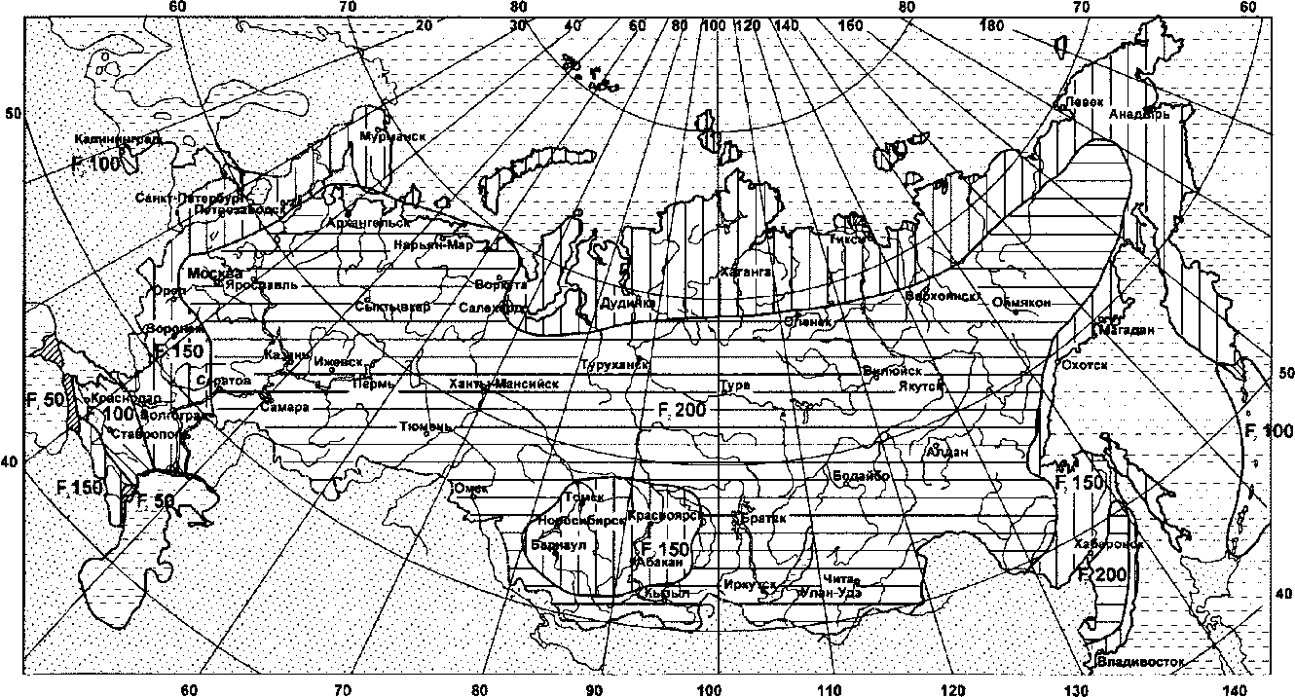

***Рисунок 7.1 -*** **Районирование территории Российской Федерации**

**по требуемой морозостойкости бетона для однослойных**

**и верхнего слоя двухслойных покрытий**

Для аэродромов, расположенных на границе районов, указанных на карте, следует принимать большую марку по морозостойкости.

Для нижнего слоя двухслойных покрытий марку бетона по морозостойкости следует принимать при среднемесячной температуре наиболее холодного месяца:

- от 0 °C до минус 5 °C - не ниже F250;

- от минус 5 °C до минус 15 °C - не ниже F275;

- ниже минус 15 °C - не ниже F2100.

Примечания

1 Расчетная среднемесячная температура наружного воздуха принимается в соответствии с [СП 131.13330](https://login.consultant.ru/link/?req=doc&base=STR&n=30822).

2 Нижний слой покрытия, который остается открытым на зимний период, должен быть обработан гидрофобизирующими или другими защитными составами.

7.3.4 Требуемую толщину монолитного жесткого слоя при новом строительстве и усилении жестких покрытий бетоном или армобетоном следует определять расчетом и принимать не менее 0,2 м.

(п. 7.3.4 в ред. [Изменения N 1](https://login.consultant.ru/link/?req=doc&base=STR&n=30063&dst=100324), утв. Приказом Минстроя России от 20.12.2022 N 1087/пр)

7.3.5 Вид и класс арматуры следует устанавливать в зависимости от вида покрытия, назначения арматуры, технологии приготовления арматурных элементов и способов их использования (ненапрягаемая и напрягаемая арматура).

Характеристики арматурных сталей приведены в [2].

В качестве ненапрягаемой арматуры следует использовать обыкновенную арматурную проволоку классов В500 (Вр-I) (в сварных сетках и каркасах) или горячекатаную арматурную сталь периодического профиля классов А300 (А-II) и А400 (А-III). В качестве монтажной, распределительной и конструктивной арматуры, а также для элементов стыковых соединений следует использовать горячекатаную арматурную сталь гладкую класса А240 (А-I).

7.3.6 Толщина защитного слоя в монолитных железобетонных покрытиях должна быть не менее 40 мм для верхней арматуры и 30 мм - для нижней.

7.3.7 Армобетонные покрытия при толщине плит до 0,3 м следует армировать сетками из стержневой арматуры диаметром от 10 до 14 мм, при толщине плиты свыше 0,3 м - диаметром от 14 до 18 мм. Сетки следует располагать на расстоянии от верха плиты, равном от 1/3 до 1/2 толщины плиты.

Процент продольного армирования плит (степень насыщения бетона арматурой) следует принимать от 0,1 до 0,15, а шаг стержней - от 0,15 до 0,4 м в зависимости от ширины плиты и диаметра стержней арматуры.

Поперечное армирование - конструктивное; расстояние между поперечными стержнями следует принимать равным 0,4 м.

7.3.8 Для армирования железобетонных покрытий с ненапрягаемой арматурой следует применять арматуру диаметром от 12 до 18 мм в виде сварных каркасов. Необходимую площадь сечения арматуры следует определять расчетом, при этом процент армирования должен быть не менее 0,25. Арматуру необходимо размещать в продольном и поперечном направлениях в верхней и нижней зонах сечения плиты в соответствии со значением изгибающих моментов.

Расстояние между стержнями в зависимости от требуемой площади арматуры и принятого диаметра стержней следует принимать от 0,1 до 0,3 м.

7.3.9 Арматурные сетки и каркасы не должны сдвигаться в процессе бетонирования. Конструктивные элементы, обеспечивающие их устойчивость, не должны препятствовать свободному температурному перемещению плит в процессе эксплуатации.

7.3.10 Плиты ПАГ должны соответствовать [ГОСТ 25912](https://login.consultant.ru/link/?req=doc&base=STR&n=18850).

(п. 7.3.10 в ред. [Изменения N 1](https://login.consultant.ru/link/?req=doc&base=STR&n=30063&dst=100326), утв. Приказом Минстроя России от 20.12.2022 N 1087/пр)

7.3.11 Между плитами жестких монолитных покрытий и искусственными основаниями, а также между слоями двухслойных монолитных покрытий необходимо предусматривать конструктивные мероприятия, обеспечивающие независимость горизонтальных перемещений слоев (разделительные прослойки из пергамина и пленочных полимерных материалов). Применение пескобитумного коврика не допускается.

7.3.12 Сборные покрытия из предварительно напряженных железобетонных плит, устраиваемых на основаниях всех типов, кроме песчаных, должны предусматривать выравнивающий слой из пескоцементной смеси толщиной 3 - 5 см.

(в ред. [Изменения N 1](https://login.consultant.ru/link/?req=doc&base=STR&n=30063&dst=100328), утв. Приказом Минстроя России от 20.12.2022 N 1087/пр)

7.4 Деформационные швы в жестких покрытиях

7.4.1 Жесткие монолитные покрытия следует разделять на отдельные плиты деформационными швами. Размеры плит должны устанавливаться в зависимости от местных климатических условий; колеи опор от воздушного судна, оказывающего максимальное силовое воздействие на покрытия; размещения огней системы светосигнального оборудования, а также в соответствии с намеченной технологией производства строительных работ.

Абзац исключен с 21.01.2023. - [Изменение N 1](https://login.consultant.ru/link/?req=doc&base=STR&n=30063&dst=100330), утв. Приказом Минстроя России от 20.12.2022 N 1087/пр.

7.4.2 Расстояния между деформационными швами сжатия (длина плит) должны быть не более, м, для монолитных покрытий:

бетонных толщиной менее 30 см ................. 25-кратной толщины слоя

(допускается округление до целых

метров)

бетонных толщиной 30 см и более ............... 7,5

железобетонных с арматурой в одном уровне ..... 7,5

железобетонных с арматурой в двух уровнях ..... 20

армобетонных при годовой амплитуде среднемесячных температур, °C:

45 и выше ..................................... 10

менее 45 ...................................... 15

Примечания

1 Длина и ширина плиты цементобетонного покрытия не должны отличаться более чем в 1,5 раза.

(в ред. [Изменения N 2](https://login.consultant.ru/link/?req=doc&base=STR&n=34311&dst=100048), утв. Приказом Минстроя России от 16.10.2024 N 702/пр)

2 Годовую амплитуду среднемесячных температур вычисляют как разницу средних температур воздуха наиболее теплого и наиболее холодного месяцев, определяемых в соответствии с [СП 131.13330](https://login.consultant.ru/link/?req=doc&base=STR&n=30822).

(примечания в ред. [Изменения N 1](https://login.consultant.ru/link/?req=doc&base=STR&n=30063&dst=100331), утв. Приказом Минстроя России от 20.12.2022 N 1087/пр)

7.4.3 Глубина нарезки швов сжатия должна составлять не менее 1/2 толщины плиты.

При устройстве штыревых стыковых соединений в плитах глубина нарезки швов сжатия должна быть уменьшена на диаметр штыря.

(п. 7.4.3 в ред. [Изменения N 1](https://login.consultant.ru/link/?req=doc&base=STR&n=30063&dst=100335), утв. Приказом Минстроя России от 20.12.2022 N 1087/пр)

7.4.4 В районах со сложными инженерно-геологическими условиями расстояния между деформационными швами сжатия для армобетонных и железобетонных покрытий должны быть не более 10 м.

7.4.5 В монолитных покрытиях технологические швы, как правило, следует совмещать с деформационными швами. Для смежных полос покрытия одинаковой конструкции поперечные швы следует совмещать.

К технологическим относятся швы, устройство которых обусловливается шириной захвата бетоноукладочных машин и возможными перерывами в строительном процессе.

7.4.6 Необходимость устройства швов расширения в жестких монолитных покрытиях на ИВПП, РД, МС, перронах и расстояние между ними следует обосновывать расчетом с учетом климатических условий и конструктивных особенностей покрытий.

7.4.7 Швы расширения необходимо устраивать при примыкании покрытий к другим сооружениям, а также при примыкании РД к ИВПП и перрону, криволинейных участков к прямолинейным.

7.4.8 В сборных покрытиях из предварительно напряженных плит со стыковыми соединениями, препятствующими горизонтальной подвижке плит, следует устраивать деформационные швы.

7.4.9 Расстояния, м, между поперечными деформационными швами, а также между продольными деформационными швами сборных покрытий на перронах, МС и площадках специального назначения должны быть не более при годовой амплитуде среднемесячных температур:

св. 45 °C .......................... 12

от 30 °C до 45 °C .................. 18

менее 30 °C ........................ 24

7.4.10 Продольные деформационные швы в сборных покрытиях ИВПП и РД не устраиваются.

7.4.11 Расстояние между деформационными швами в нижнем бетонном слое двухслойных покрытий должно быть не более 10 м.

7.4.12 В основаниях из тяжелого бетона низких классов прочности, керамзитобетона, песчаного (мелкозернистого) бетона, а также шлакобетона следует устраивать швы сжатия, расстояние между которыми должно быть не более 10 м. Швы в основаниях, как правило, должны совмещаться со швами покрытий.

(в ред. [Изменения N 2](https://login.consultant.ru/link/?req=doc&base=STR&n=34311&dst=100049), утв. Приказом Минстроя России от 16.10.2024 N 702/пр)

Примечание - Если предусматривается перерыв в строительных работах на зимний период, расстояния между деформационными швами в нижних слоях двухслойных покрытий и основаниях следует принимать как для бетонных покрытий в соответствии с 7.4.2. Швы основания должны быть загерметизированы.

7.4.13 В деформационных швах покрытий применяются стыковые соединения, обеспечивающие передачу нагрузки с одной плиты на другую и возможность взаимного горизонтального смещения плит в направлении, перпендикулярном шву. Вместо устройства стыковых соединений допускается усиление краевых участков плит армированием или увеличение толщины плиты, обоснованное расчетом.

7.4.14 Двухслойные покрытия следует устраивать с совмещением швов в слоях. В отдельных случаях допускается устраивать двухслойные покрытия с несовмещением швов. В покрытиях с несовмещенными швами продольные и поперечные швы в верхнем и нижнем слоях должны быть взаимно смещены более чем на *2tsup*, где *tsup* - толщина верхнего слоя.

(п. 7.4.14 в ред. [Изменения N 1](https://login.consultant.ru/link/?req=doc&base=STR&n=30063&dst=100338), утв. Приказом Минстроя России от 20.12.2022 N 1087/пр)

7.4.15 Двухслойные покрытия с совмещенными швами следует, как правило, устраивать со стыковыми соединениями в продольных и поперечных швах. Допускается устраивать стыковые соединения только в верхнем слое, но параметры их принимать как для однослойной плиты, имеющей жесткость, равную суммарной жесткости слоев.

7.4.16 В двухслойных покрытиях с несовмещенными швами нижнюю зону плит верхнего слоя следует армировать над швами нижнего слоя в соответствии с расчетом. Допускается заменять армирование увеличением толщины верхнего слоя.

7.4.17 Деформационные швы жестких покрытий должны быть загерметизированы. В качестве заполнителей швов должны использоваться герметизирующие материалы горячего и холодного применения по [ГОСТ 30740](https://login.consultant.ru/link/?req=doc&base=STR&n=7918) с использованием уплотняющих материалов в нижней части шва или специальные уплотнительные профили типа "Елочка".

(п. 7.4.17 в ред. [Изменения N 1](https://login.consultant.ru/link/?req=doc&base=STR&n=30063&dst=100340), утв. Приказом Минстроя России от 20.12.2022 N 1087/пр)

7.5 Нежесткие покрытия

7.5.1 Нежесткие покрытия устраивают многослойными. Требуемую толщину слоев обосновывают расчетом. Минимально допускаемую толщину конструктивного слоя (в уплотненном состоянии) принимают согласно таблице 7.5.

Таблица 7.5

(таблица 7.5 в ред. [Изменения N 1](https://login.consultant.ru/link/?req=doc&base=STR&n=30063&dst=100343), утв. Приказом

Минстроя России от 20.12.2022 N 1087/пр)

|  |  |
| --- | --- |
| Материал конструктивного слоя нежесткого покрытия и искусственного основания | Минимальная толщина конструктивного слоя, м |
| Асфальтобетон при внутреннем давлении воздуха в пневматиках колес ВС, МПа: |  |
| менее 0,5 | 0,05 |
| от 0,5 до 0,7 | 0,07 |
| от 0,7 до 1,0 | 0,09 |
| более 1,0 | 0,12 |
| Тяжелый бетон низких классов прочности (B15 и менее) | 0,15 |
| Щебень, гравий, грунты, обработанные органическими вяжущими | 0,08 |
| Щебень, обработанный вязким битумом по способу пропитки | 0,08 |
| Щебень, не обработанный вяжущим и укладываемый на прочное (каменное или укрепленное вяжущими, грунтовое) основание | 0,08 |
| Грунты и малопрочные каменные материалы, обработанные минеральными вяжущими | 0,15 |
| Щебень или гравий, не обработанный вяжущими и укладываемый на песчаное основание | 0,15 |
| Примечания  1 Максимальный размер зерна крупной фракции должен быть меньше толщины конструктивного слоя:  - асфальтобетона - не менее чем в 2,5 раза;  - минерального материала - не менее чем в 2 раза.  2 Допускается устройство асфальтобетонных слоев толщиной 0,09 - 0,12 м в два слоя из смеси того же качества при условии обеспечения сцепления между ними. | |

Суммарная толщина слоев асфальтобетона нежесткого покрытия в зависимости от максимально допустимого давления в пневматиках ВС из числа предполагаемых к эксплуатации должна составлять:

- при давлении более 1,5 МПа - более 0,25 м;

- при давлении не более 1,5 МПа - не менее 0,16 м;

- при давлении не более 1 МПа - не менее 0,07 м;

- при давлении не более 0,5 МПа - не менее 0,05 м.

(абзац введен [Изменением N 1](https://login.consultant.ru/link/?req=doc&base=STR&n=30063&dst=100374), утв. Приказом Минстроя России от 20.12.2022 N 1087/пр)

Примечание - Требование к суммарной толщине слоев асфальтобетона не относится к обочинам, отмосткам и укрепленной части ЛП, расположенной перед порогом ИВПП.

(примечание введено [Изменением N 2](https://login.consultant.ru/link/?req=doc&base=STR&n=34311&dst=100050), утв. Приказом Минстроя России от 16.10.2024 N 702/пр)

7.5.2 Общая толщина асфальтобетонных слоев на основаниях из материалов, обработанных неорганическими вяжущими, должна быть не менее приведенной в таблице 7.6.

Таблица 7.6

|  |  |  |  |  |  |  |
| --- | --- | --- | --- | --- | --- | --- |
| Среднемесячная температура воздуха наиболее холодного месяца, °C | Общая минимальная толщина асфальтобетонных слоев, м, на основаниях из материалов, обработанных неорганическими вяжущими, и покрытиях из цементобетона | | | | | |
| на ИВПП (участки групп А и Б), МРД | | | на остальных участках аэродрома | | |
| при категории нормативных нагрузок | | | | | |
| в/к,  I, II | III,  IV | V,  VI | в/к,  I, II | III,  IV | V,  VI |
| Минус 5 и выше | 0,09 | 0,07 | 0,07 | 0,09 | 0,07 | 0,06 |
| Ниже минус 5 до минус 15 | 0,12 | 0,09 | 0,07 | 0,09 | 0,07 | 0,06 |
| Ниже минус 15 или число переходов температуры через 0 °C свыше 50 раз в год | 0,16 | 0,13 | 0,07 | 0,12 | 0,09 | 0,07 |

(в ред. [Изменения N 1](https://login.consultant.ru/link/?req=doc&base=STR&n=30063&dst=100380), утв. Приказом Минстроя России от 20.12.2022 N 1087/пр)

7.5.3 Асфальтобетонные покрытия необходимо устраивать из асфальтобетонных смесей по [ГОСТ 9128](https://login.consultant.ru/link/?req=doc&base=STR&n=18302), в том числе из щебеночно-мастичных асфальтобетонных смесей по [ГОСТ 31015](https://login.consultant.ru/link/?req=doc&base=STR&n=1111), [ГОСТ Р 58401.1](https://login.consultant.ru/link/?req=doc&base=STR&n=24104), [ГОСТ Р 58401.2](https://login.consultant.ru/link/?req=doc&base=STR&n=24125), [ГОСТ Р 58406.1](https://login.consultant.ru/link/?req=doc&base=STR&n=29132), [ГОСТ Р 58406.2](https://login.consultant.ru/link/?req=doc&base=STR&n=29120) и асфальтобетонных смесей на полимерно-битумном вяжущем (полимерасфальтобетон) по [ГОСТ 9128](https://login.consultant.ru/link/?req=doc&base=STR&n=18302).

(п. 7.5.3 в ред. [Изменения N 1](https://login.consultant.ru/link/?req=doc&base=STR&n=30063&dst=100381), утв. Приказом Минстроя России от 20.12.2022 N 1087/пр)

7.5.4 Верхние слои асфальтобетонных покрытий следует устраивать из плотных смесей, нижние - из плотных или пористых смесей. Применение пористых асфальтобетонных смесей на основаниях, представляющих собой водоупорный слой, не допускается.

7.5.5 Под нагрузки III нормативной категории и выше в верхних слоях нежестких покрытий следует применять плотные асфальтобетонные смеси марки I, под нагрузки IV категории - марки не ниже II, под нагрузки V и VI категорий - не ниже марки III по прочности.

7.5.6 Холодные асфальтобетонные смеси допускается применять при соответствующем технико-экономическом обосновании только на РД, перронах и МС под нагрузки IV категории и ниже.

7.5.7 Тип асфальтобетонной смеси и соответствующую марку битума следует принимать с учетом климатических условий в соответствии с [ГОСТ 9128](https://login.consultant.ru/link/?req=doc&base=STR&n=18302), [ГОСТ Р 58401.1](https://login.consultant.ru/link/?req=doc&base=STR&n=24104), [ГОСТ Р 58401.2](https://login.consultant.ru/link/?req=doc&base=STR&n=24125), [ГОСТ Р 58406.1](https://login.consultant.ru/link/?req=doc&base=STR&n=29132), [ГОСТ Р 58406.2](https://login.consultant.ru/link/?req=doc&base=STR&n=29120), [ГОСТ 22245](https://login.consultant.ru/link/?req=doc&base=STR&n=14259), [ГОСТ 33133](https://login.consultant.ru/link/?req=doc&base=STR&n=19057), [ГОСТ Р 58400.1](https://login.consultant.ru/link/?req=doc&base=STR&n=24027) и [ГОСТ Р 58400.2](https://login.consultant.ru/link/?req=doc&base=STR&n=24028).

(п. 7.5.7 в ред. [Изменения N 1](https://login.consultant.ru/link/?req=doc&base=STR&n=30063&dst=100383), утв. Приказом Минстроя России от 20.12.2022 N 1087/пр)

7.5.8 Для нормативных нагрузок IV категории и выше в верхнем слое основания (кроме укрепленных обочин и участков ЛП, примыкающих к торцам ИВПП) следует применять низкомарочный бетон [мелкозернистый (песчаный) бетон], а также щебеночные и гравийные материалы подобранного состава, обработанные органическими и неорганическими вяжущими.

(п. 7.5.8 в ред. [Изменения N 1](https://login.consultant.ru/link/?req=doc&base=STR&n=30063&dst=100383), утв. Приказом Минстроя России от 20.12.2022 N 1087/пр)

7.5.9 При устройстве асфальтобетонного покрытия на основании из тяжелого бетона низких классов прочности необходимо произвести нарезку деформационных швов.

7.6 Усиление существующих покрытий

7.6.1 Необходимость и методы усиления существующих покрытий при реконструкции аэродромов следует устанавливать с учетом прогнозируемого состава и интенсивности движения ВС, а также в зависимости от состояния существующего покрытия, естественного и искусственного оснований, водоотводной и дренажной системы, местных гидрогеологических условий, характеристик материалов существующего покрытия и основания, высотного положения поверхности покрытия.

7.6.2 Требуемая толщина слоя усиления должна устанавливаться расчетом с учетом фактического состояния и несущей способности существующего покрытия. При этом характеристики существующего покрытия и основания, необходимые для оценки несущей способности, следует определять на основе результатов инструментального обследования.

(в ред. [Изменения N 1](https://login.consultant.ru/link/?req=doc&base=STR&n=30063&dst=100387), утв. Приказом Минстроя России от 20.12.2022 N 1087/пр)

Примечание - В тех случаях, когда проведение инструментального обследования не представляется возможным, допускается определять расчетные характеристики конструктивных слоев существующего покрытия по данным проекта с учетом категории разрушения.

(в ред. [Изменения N 1](https://login.consultant.ru/link/?req=doc&base=STR&n=30063&dst=100389), утв. Приказом Минстроя России от 20.12.2022 N 1087/пр)

7.6.3 Категорию разрушения существующих жестких покрытий следует устанавливать в соответствии с таблицей 7.7.

Таблица 7.7

|  |  |  |  |  |
| --- | --- | --- | --- | --- |
| Категория разрушения плит существующих жестких покрытий | Число разрушенных плит, % | | | |
| с шелушением глубиной св. 1 см | с отколами кромок в местах швов | со сквозными трещинами (продольные или поперечные) | с отколами углов, диагональными сквозными трещинами наряду со сквозными продольными и поперечными |
| I | Менее 10 | - | - | - |
| II | От 10 до 30 | Менее 30 | Менее 20 | - |
| III | Св. 30 | 30 и более | От 20 до 30 | Менее 20 |
| IV | Не нормируется | | Св. 30 | 20 и более |
| Примечания  1 Категорию разрушения устанавливают по признаку, дающему наиболее высокую категорию разрушения.  2 Сквозные трещины учитываются, если среднее расстояние между ними менее 5 м и они не допускаются расчетным предельным состоянием.  3 При определении процента разрушенных плит следует принимать: для ИВПП - среднюю полосу шириной, равной половине ширины ИВПП по всей ее длине; для РД и других элементов покрытия - ряд плит, подвергающихся воздействию нагрузок от основных опор воздушных судов; для МС и перронов - всю рабочую площадь. | | | | |

7.6.4 Проектом усиления покрытия следует предусматривать предварительное обследование для определения и дальнейшего устранения причин появления дефектов, предварительное исправление основания и восстановление разрушенного покрытия, включая устройство выравнивающего слоя при уступах, выбоинах и других неровностях существующего покрытия свыше 2,5 см, а также восстановление и развитие водоотводной и дренажной системы, в случае отсутствия водоотвода - определить необходимость его устройства.

7.6.5 Жесткие покрытия могут усиливаться всеми типами жестких покрытий и асфальтобетоном исходя из наиболее эффективного использования несущей способности существующего покрытия с учетом конкретных условий. Усиление жестких покрытий аэродромов, расположенных в IV и V дорожно-климатических зонах, асфальтобетоном допускается при необходимости выполнения работ без перерыва летной эксплуатации, при условии подбора состава, соответствующего природно-климатическим факторам.

(п. 7.6.5 в ред. [Изменения N 1](https://login.consultant.ru/link/?req=doc&base=STR&n=30063&dst=100390), утв. Приказом Минстроя России от 20.12.2022 N 1087/пр)

7.6.6 Верхний несущий слой (слои) существующих жестких монолитных покрытий, относящихся к III и IV категориям разрушения (таблица 7.7), как правило, перед усилением следует подвергать разборке или фрагментации.

7.6.7 При подготовке жестких аэродромных покрытий к усилению возможен вариант замены покрытий на участках систематического руления ВС с одновременным устранением дефектов и причин их появления на других участках посредством выполнения ремонтных работ.

7.6.8 При усилении сборных покрытий сборными плитами швы слоя усиления по отношению к швам существующего покрытия следует смещать не менее чем на 0,5 м для продольных и на 1 м для поперечных швов.

7.6.9 При усилении монолитных жестких покрытий монолитным бетоном, армобетоном или железобетоном должны быть выполнены требования к двухслойным покрытиям. При числе слоев более двух нижним следует считать слой, расположенный непосредственно под верхним, а остальные слои - рассматривать как искусственные основания.

7.6.10 Исключен с 21.01.2023. - [Изменение N 1](https://login.consultant.ru/link/?req=doc&base=STR&n=30063&dst=100392), утв. Приказом Минстроя России от 20.12.2022 N 1087/пр.

7.6.11 Общая минимальная толщина слоев асфальтобетона при усилении жестких покрытий должна соответствовать таблице 7.6. Для усиления жестких покрытий асфальтобетоном во всех слоях должны применяться только плотные асфальтобетонные смеси.

7.6.12 Усиление нежестких покрытий может быть выполнено нежесткими и жесткими покрытиями всех типов.

Усиление нежестких покрытий жесткими следует производить по разделительной прослойке с устройством, при необходимости, выравнивающего слоя.

7.6.13 При усилении существующих жестких покрытий асфальтобетоном следует применять армирование, нарезку деформационных швов в асфальтобетоне и др. мероприятия, направленные на снижение вероятности образования отраженных трещин в слое усиления и выравнивающем слое. Допускается производить фрагментацию верхнего слоя существующих жестких покрытий.

7.6.14 Армирование асфальтобетонного слоя усиления сетками (специально выпускаемыми для этой цели) необходимо предусматривать для аэродромов классов А, Б и В на участках с большим числом сквозных трещин.

(в ред. [Изменения N 1](https://login.consultant.ru/link/?req=doc&base=STR&n=30063&dst=100393), утв. Приказом Минстроя России от 20.12.2022 N 1087/пр)

При усилении жестких покрытий асфальтобетоном независимо от их состояния следует предусматривать армирование сетками слоя усиления:

- в местах систематического запуска и опробования двигателей воздушных судов;

- на участках примыкания РД к ИВПП;

- в местах предварительного запуска двигателей по всей ширине магистральной РД с длиной армированного участка 20 м;

- по всей ширине концевых участков ИВПП длиной 150 м;

- по всей ширине групповых МС вдоль линии размещения основных опор и двигателей воздушных судов, включая зону воздействия газовой струи.

7.6.15 При усилении жестких покрытий асфальтобетоном нарезка деформационных швов в асфальтобетонном слое должна осуществляться над всеми швами расширения существующего покрытия, над остальными швами следует предусматривать армирование асфальтобетона или устройство в нем деформационных швов. При отсутствии швов расширения на существующем жестком покрытии расстояние между деформационными швами (шаг нарезки швов) следует принимать по таблице 7.8.

(в ред. [Изменения N 1](https://login.consultant.ru/link/?req=doc&base=STR&n=30063&dst=100394), утв. Приказом Минстроя России от 20.12.2022 N 1087/пр)

Таблица 7.8

|  |  |
| --- | --- |
| Среднемесячная температура воздуха наиболее холодного месяца, °C | Расстояние между деформационными швами, м |
| Минус 5 и выше | 25 - 35 |
| Ниже минус 5 до минус 15 | 15 - 25 |
| Ниже минус 15 или число переходов температуры через 0 °C более 50 в году | 10 - 15 |
| Примечание - Расстояния между деформационными швами должны быть кратными длине плит существующего покрытия. | |

7.7 Расчет аэродромных покрытий

7.7.1 Аэродромные покрытия, как правило, следует рассчитывать на воздействие нагрузок от ВС конкретного типа.

Допускается проводить расчет на нормативные нагрузки, категории и параметры которых приведены в таблицах 7.9 (для самолетов) и 7.10 (для вертолетов).

Таблица 7.9

|  |  |  |  |
| --- | --- | --- | --- |
| Категория нормативной нагрузки для аэродромов | Нормативная нагрузка *Fn* на основную (условную) опору самолета, кН | Внутреннее давление воздуха в пневматиках колес *pa*, МПа | Основная опора |
| в/к | 850 | 1,0 |  |
| I | 700 |  |  |
| II | 550 | 1,0 | Четырехколесная |
| III | 400 |  |  |
| IV | 300 |  |  |
| V | 80 | 0,6 | Одноколесная |
| VI | 50 | 0,4 |
| Примечания  1 Расстояния между пневматиками четырехколесной опоры приняты равными 0,7 м между смежными колесами и 1,3 м - между рядами колес.  2 Нормативные нагрузки III и IV категорий допускается заменять нагрузками на одноколесную основную опору и принимать соответственно 170 и 120 кН, а давление в пневматиках колес для нормативных нагрузок V и VI категорий - равным 0,8 МПа. | | | |

Таблица 7.10

|  |  |  |
| --- | --- | --- |
| Категория вертолетов по взлетной массе | Нормативная нагрузка *Fn* на основную (условную) опору, кН | Внутреннее давление воздуха в пневматиках колес *pa*, МПа |
| Тяжелые | 170 | 0,7 |
| Средние | 60 | 0,6 |
| Легкие | 20 | 0,4 |
| Примечания  1 Основная опора - одноколесная.  2 При назначении конструктивных требований к вертодромам и их элементам нагрузки тяжелых вертолетов (со взлетной массой свыше 15 т) приравниваются к III категории нормативной нагрузки, средних (от 5 до 15 т) - к V категории, легких (менее 5 т) - к VI категории. | | |

7.7.2 Аэродромные покрытия следует рассчитывать по методу предельных состояний. Расчетные предельные состояния жестких покрытий:

- бетонных и армобетонных - предельное состояние по прочности;

- железобетонных с ненапрягаемой арматурой - предельные состояния по прочности, раскрытию трещин и давлению на грунтовое основание;

- железобетонных с напрягаемой арматурой - предельное состояние по образованию трещин и давлению на грунтовое основание.

Расчетные предельные состояния нежестких покрытий:

- для покрытий капитального типа - предельные состояния по относительному прогибу всей конструкции и по прочности слоев из асфальтобетона;

- для покрытий облегченного типа - предельное состояние по относительному прогибу всей конструкции.

7.7.3 При расчете прочности покрытий воздействие нагрузок от различных типов ВС следует приводить к эквивалентному воздействию расчетной нагрузки. В качестве расчетной нагрузки должно приниматься ВС (категория нормативной нагрузки), оказывающее максимальное силовое воздействие на покрытие.

7.7.4 Покрытия аэродромов по степени воздействия нагрузок от ВС и несущей способности подразделяются на группы участков. В приложении Л приведены варианты схем деления покрытий на группы участков (рисунок Л.1).

Допускается комбинирование представленных в приложении Л схем деления покрытий на группы участков в случае нестандартной конфигурации проектируемого (реконструируемого) аэродрома (наличие двух и более ВПП, смещенное расположение перронов, пересечение РД с участками ВПП и пр.).

При использовании РД и отдельных участков ВПП для систематического руления ВС, оказывающих сопоставимое с расчетными типами ВС воздействие (по несущей способности и по интенсивности), аэродромные покрытия этих элементов или их участков следует относить к группам А или Б в зависимости от интенсивности руления.

(в ред. [Изменения N 1](https://login.consultant.ru/link/?req=doc&base=STR&n=30063&dst=100397), утв. Приказом Минстроя России от 20.12.2022 N 1087/пр)

Расчет покрытий вертодромов следует выполнять в соответствии с требованиями для участков группы А (рисунок Л.1).

Толщины конструктивных слоев покрытия обочин и укрепленных участков, примыкающих к торцам ИВПП, следует рассчитывать с минимальной повторяемостью приложения расчетной нагрузки *(ku* *=* 2 или *Nr* = 5), но принимать не менее минимально допускаемых значений для материалов конструктивных слоев.

(в ред. [Изменения N 1](https://login.consultant.ru/link/?req=doc&base=STR&n=30063&dst=100401), утв. Приказом Минстроя России от 20.12.2022 N 1087/пр)

7.7.5 При расчете аэродромных покрытий на прочность коэффициенты динамичности *kd* и разгрузки  (учитывающий движение по покрытию воздушных судов с большими скоростями) для всех групп участков аэродрома следует принимать в соответствии с таблицей 7.11.

Таблица 7.11

(таблица 7.11 в ред. [Изменения N 1](https://login.consultant.ru/link/?req=doc&base=STR&n=30063&dst=100402), утв. Приказом

Минстроя России от 20.12.2022 N 1087/пр)

|  |  |  |  |  |
| --- | --- | --- | --- | --- |
| Группа участков аэродромных покрытий | Коэффициент разгрузки | Коэффициент динамичности *kd* при внутреннем давлении воздуха в пневматиках колес, МПа | | |
| 1,0 и менее | св. 1,0 до 1,5 | св. 1,5 |
| А | 1 | 1,2 | 1,25 | 1,3 |
| Б | 1 | 1,1 | 1,15 | 1,2 |
| В и Г | 0,85 | 1,1 | 1,1 | 1,1 |
| Д | 1 | 1 | 1 | 1 |
| Примечание - При расчете нежестких покрытий для всех участков и давлений воздуха в пневматиках колес коэффициент динамичности принимают равным 1,1. | | | | |

7.7.6 При расчете усиления многослойной конструкции допускается использовать в качестве расчетной модель упругого многослойного полупространства ограниченной мощности.

7.8 Расчет жестких аэродромных покрытий

7.8.1 При расчете жестких аэродромных покрытий по прочности и образованию трещин должно выполняться условие

*md* <= *mu*, (7.1)

где *md* *-* расчетный изгибающий момент в рассматриваемом сечении плиты покрытия, определяемый в соответствии с 7.8.2, если слой (слои) основания предусматривают из неукрепленных материалов, и в соответствии с приложением М, если слой основания предусматривают из материалов, укрепленных вяжущими;

*mu* - предельный изгибающий момент в рассматриваемом сечении плиты покрытия, определяемый в соответствии с 7.8.4.

7.8.2 Расчетные значения изгибающих моментов *md,* МН·м/м, на единицу ширины сечения однослойных жестких покрытий всех типов следует определять по формуле

*md* *= mc,maxkkNkx(y)*, (7.2)

где *mc,max* - максимальный изгибающий момент при центральном загружении плиты, МН·м/м, который вычисляется как наибольший суммарный момент, создаваемый колесами опоры ВС в расчетных сечениях плиты, перпендикулярных к оси *x* или *y* (рисунок 7.2), при этом должны исключаться колеса, вызывающие отрицательное значение изгибающего момента в расчетном сечении:



*k* - переходный коэффициент от изгибающего момента при центральном загружении к моменту при краевом загружении плиты, принимаемый равным:

для бетонных и армобетонных покрытий со стыковыми соединениями или конструктивным краевым армированием - 1,2;

для бетонных и армобетонных покрытий, устраиваемых без стыковых соединений и краевого армирования плит - 1,5;

для сборных покрытий из предварительно напряженных железобетонных плит - 1,0;

для железобетонных покрытий с ненапрягаемой арматурой - по рисунку К.1 как для покрытий со стыковыми соединениями;

*kN* *-* коэффициент, учитывающий накопление остаточных прогибов в основании из материалов, не обработанных вяжущими, и принимаемый равным 1,1 для участков группы А и МС (схема на рисунке Л.1); для оснований из материалов, обработанных вяжущими, а также независимо от вида оснований для участков групп Б (кроме МС), В и Г следует принимать *kN* *=* 1,0;

*kx(y)* - коэффициент, учитывающий перераспределение внутренних усилий в ортотропных плитах покрытий с различной жесткостью *Bx* и *By* в продольном и поперечном направлениях и принимаемый по графику рисунка К.2; для бетонных, армобетонных и железобетонных покрытий с ненапрягаемой арматурой *kx(y)* *=* 1;

*m*1 - изгибающий момент от действия колеса, центр отпечатка которого совпадает с расчетным сечением, МН·м/м, определяемый по формуле



*mx(y)i* - изгибающий момент, создаваемый действием *i*-го колеса, расположенного за пределами расчетного сечения плиты, МН·м/м, определяемый по формуле



*Fd* - расчетная нагрузка на колесо, МН, определяемая по формуле



 - единичный изгибающий момент от действия колеса, центр отпечатка которого совпадает с расчетным сечением, определяемый по таблице К.1 в зависимости от приведенного радиуса ;

*Re* - радиус круга, равновеликого площади отпечатка пневматика колеса, м, определяемый по формуле



*pa* - внутреннее давление воздуха в пневматиках колес, МПа;

*l* - упругая характеристика плиты, м, определяемая по формуле



*Fn* - нагрузка на основную опору расчетного ВС (или нормативная нагрузка), МН;

*nk* - число колес на опоре;

*kd*,  - коэффициенты соответственно динамичности и разгрузки, определяемые по таблице 7.11;

*Ks* - расчетный коэффициент постели однородного грунтового основания, МН/м3, определяемый в соответствии с приложением В. Для многослойного грунтового основания, а также для искусственного основания, не обработанного вяжущим, в расчет вводится значение эквивалентного коэффициента постели *Kse,* определяемого в соответствии с приложением Г;

*,*  *-* единичные изгибающие моменты, действующие в расчетном сечении плиты, от воздействия *i*-го колеса опоры ВС, определяемые по таблице К.2 в зависимости от координат  и , где *yi*, *xi* *-* координаты приложения силы *Fd,* считая за начало координат пересечение рассматриваемых сечений (рисунок 7.2);

*B -* жесткость сечения плиты покрытия, МПа·м4/м, отнесенная к единице ширины ее сечения и определяемая в соответствии с 7.8.3.

Примечание - Для многоколесных опор необходимо путем пробных расчетов найти колесо, под центром отпечатка которого возникает максимальный изгибающий момент.

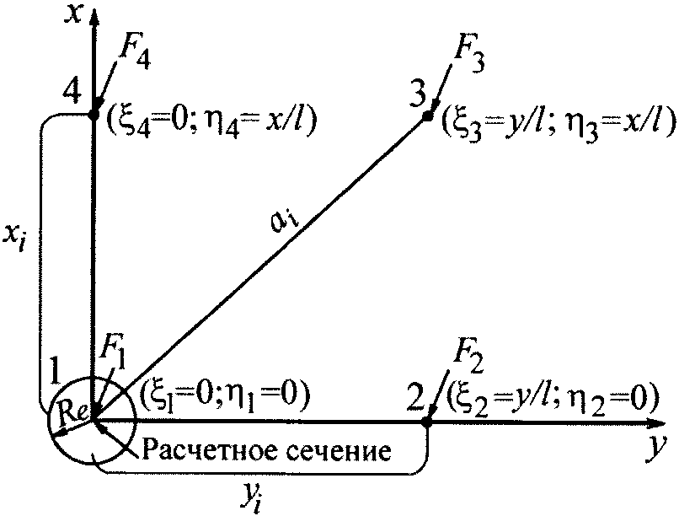

***Рисунок 7.2 -*** **Расчетная схема параметров нагружения опор ВС**

7.8.3 Жесткость сечений плит покрытия *B* следует определять на единицу ширины сечения по формулам:

- для сечений бетонных, армобетонных и предварительно напряженных железобетонных плит

*B* = 0,085*Ebt*3; (7.3)

- для сечений железобетонных плит с ненапрягаемой арматурой

 (7.4)

где *Eb* - начальный модуль упругости бетона, МПа, принимаемый по таблице И.1;

*Es* - модуль упругости арматуры, МПа, принимаемый согласно [СП 63.13330](https://login.consultant.ru/link/?req=doc&base=STR&n=28545);

*As* - площадь сечения растянутой арматуры на единицу ширины сечения плиты, м2/м;

 - коэффициент, учитывающий работу бетона между трещинами в растянутой зоне и принимаемый равным при расчете по прочности - 0,2, по раскрытию трещин - 1;

*h*0 - рабочая высота сечения (расстояние от сжатой грани сечения до центра тяжести растянутой арматуры), м:



*t* - толщина плиты, м;

*x* - высота сжатой зоны бетона в сечении, м:



(в ред. [Изменения N 1](https://login.consultant.ru/link/?req=doc&base=STR&n=30063&dst=100433), утв. Приказом

Минстроя России от 20.12.2022 N 1087/пр)



*d* - номинальный диаметр арматурных стержней, м;

 - коэффициент, учитывающий неравномерность распределения деформаций крайнего волокна сжатой зоны сечения на участке между трещинами и принимаемый в зависимости от отношения шага арматуры *ls*, параллельной рассматриваемому сечению, к толщине плиты *t.*

|  |  |  |  |  |  |
| --- | --- | --- | --- | --- | --- |
|  | 0,5 | 0,75 | 1 | 1,25 | 1,5 и более |
|  | 0,79 | 0,67 | 0,59 | 0,53 | 0,48 |

Для сечений с ненапрягаемой арматурой в предварительно напряженных плитах коэффициент  следует принимать равным 0,6;

 - коэффициент армирования:



*tpr* - толщина защитного слоя, м.

7.8.4 Предельный изгибающий момент *mu,* МН·м/м, на единицу ширины сечения следует определять по формулам:

- для бетонных и армобетонных покрытий

 (7.5)

- для железобетонных покрытий с ненапрягаемой арматурой

 (7.6)

- для железобетонных предварительно напряженных плит

 (7.7)

где  - коэффициент условий работы покрытий, принимаемый по таблице 7.12;

*Rtb*, *Rtb,ser* - расчетные сопротивления бетона растяжению при изгибе, МПа, принимаемые по таблице И.1;

*Rs* - расчетное сопротивление арматуры растяжению, МПа;

*ku* - коэффициент, учитывающий число *Ud* приложений колесных нагрузок ВС за проектный срок службы покрытия:

*ku* = 2 - 0,167·lg *Ud*;

*mr* - момент, МН·м/м, равнодействующей усилий *NF* в нижней и верхней напрягаемой арматуре на единицу ширины сечения относительно оси, проходящей через ядровую точку, наиболее удаленную от зоны сечения, трещинообразование которой проверяют; *mr* определяют по [СП 63.13330](https://login.consultant.ru/link/?req=doc&base=STR&n=28545).

Таблица 7.12

(таблица 7.12 в ред. [Изменения N 1](https://login.consultant.ru/link/?req=doc&base=STR&n=30063&dst=100437), утв. Приказом

Минстроя России от 20.12.2022 N 1087/пр)

|  |  |  |  |  |  |  |  |  |  |  |  |  |  |  |  |
| --- | --- | --- | --- | --- | --- | --- | --- | --- | --- | --- | --- | --- | --- | --- | --- |
| Аэродромные покрытия | Коэффициент  условий работы жестких покрытий при расположении аэродромов | | | | | | | | | | | | | | |
| севернее 50° северной широты | | | | | между 43° и 50° северной широты | | | | | южнее 43° северной широты | | | | |
| для групп участков | | | | | | | | | | | | | | |
| А | Б | В | Г | Д | А | Б | В | Г | Д | А | Б | В | Г | Д |
| Бетонные | 0,75 | 0,8 | 0,9 | 1,25 | 2,0 | 0,7 | 0,75 | 0,85 | 1,25 | 1,9 | 0,65 | 0,75 | 0,8 | 1,2 | 1,8 |
| Армобетонные | 0,8 | 0,9 | 1,0 | 1,45 | 2,2 | 0,75 | 0,85 | 0,95 | 1,35 | 2,1 | 0,75 | 0,8 | 0,9 | 1,25 | 2,0 |
| Железобетонные с ненапрягаемой арматурой | 0,9 | 1,0 | 1,1 | 1,55 | 2,35 | 0,85 | 0,95 | 1,05 | 1,5 | 2,25 | 0,8 | 0,9 | 1,0 | 1,45 | 2,2 |
| Из сборных железобетонных предварительно напряженных плит | 1,1 | 1,2 | 1,25 | 1,65 | 2,55 | 1,1 | 1,2 | 1,25 | 1,65 | 2,55 | 1,1 | 1,2 | 1,25 | 1,65 | 2,55 |

7.8.5 Расчетное число приложений нагрузки *Ud* следует определять по формуле

 (7.8)

где  *-* эквивалентное число приложений нагрузки от опоры *i*-го ВС, приведенное к приложению нагрузки от опоры расчетного ВС



*n -* число учитываемых типов ВС;

,  *-* центральные изгибающие моменты соответственно от нагрузок *i*-го и расчетного ВС, определяемые в соответствии с 7.8.2;

 *-* число приложений нагрузки от опоры *i*-го ВС;

 *-* число осей на основной опоре *i*-го ВС;

*Ni* - число взлетов *i*-го ВС за проектный срок службы покрытия.

7.8.6 При расчете железобетонных покрытий с ненапрягаемой арматурой по раскрытию трещин следует выполнять условие

*acrc* *<=* 0,3, (7.9)

где *acrc* - ширина раскрытия трещин в расчетном сечении плиты, мм, определяемая в соответствии с 7.8.7.

7.8.7 Ширину раскрытия трещин *acrc* в расчетном сечении плиты, армированной ненапрягаемой арматурой, следует определять по формуле

 (7.10)

где  - значение напряжения в растянутой арматуре, МПа:



*ac* - расстояние между трещинами, м:



(в ред. [Изменения N 1](https://login.consultant.ru/link/?req=doc&base=STR&n=30063&dst=100525), утв. Приказом

Минстроя России от 20.12.2022 N 1087/пр)

*Us* - периметр сечения арматуры, приходящейся на единицу ширины сечения плиты, м



 - коэффициент, принимаемый равным:

для стержневой арматуры периодического профиля - 0,7;

для сварных сеток из холоднотянутой проволоки - 1,25.

7.8.8 При расчете двухслойных покрытий должно выполняться условие (7.1) для плит верхнего и нижнего слоев.

Предельный изгибающий момент *mu* определяют по формуле (7.5), при этом предельный изгибающий момент в плитах нижнего слоя, вычисленный по этой формуле, следует умножать на поправочный коэффициент *km,* определяемый по графику рисунка К.3.

Расчетные изгибающие моменты в плитах верхнего и нижнего слоев двухслойного покрытия *md,sup(inf)*, кН·м/м, на единицу ширины сечения плиты следует определять по формулам:

- в плитах верхнего слоя покрытий с совмещенными швами

 (7.11)

- в плитах нижнего слоя покрытий с совмещенными швами

*md,inf* = *k'mc,*max *- md,sup*; (7.12)

- в плитах верхнего слоя покрытий с несовмещенными швами

 (7.13)

- в плитах нижнего слоя покрытий с несовмещенными швами

 (7.14)

где *mc,*max *-* максимальный изгибающий момент, кН·м/м, при центральном загружении однослойной плиты жесткостью *Binf* + *Bsup*, вычисляемый согласно 7.8.2;

*Bsup*, *Binf* - жесткость плит соответственно верхнего и нижнего слоев, отнесенная к единицам ширины их сечений и вычисляемая согласно 7.8.3;

*k'* - коэффициент, принимаемый равным: 1,5 - при отсутствии стыковых соединений в верхнем и нижнем слоях; 1,4 - при устройстве стыковых соединений только в нижнем слое; 1,2 - при устройстве стыковых соединений в верхнем и нижнем слоях или только в верхнем слое, но с параметрами, принятыми по толщине покрытия, вычисленной по суммарной жесткости слоев;

*k*1 - коэффициент, учитывающий концентрацию изгибающих моментов в верхнем слое двухслойного покрытия над краями и углами плит нижнего слоя, принимаемый равным:

|  |  |  |  |
| --- | --- | --- | --- |
|  | *k*1 |  | *k*1 |
| 0 | 1,20 | 4 | 2,00 |
| 0,15 | 1,04 | 5 | 2,25 |
| 1 | 1,25 | 6 | 2,50 |
| 2 | 1,50 | 7 | 2,75 |
| 3 | 1,75 | 8 | 3,00 |

7.8.9 Расчет толщины искусственных оснований следует производить в соответствии с приложением Г, если слой основания предусматривают из неукрепленных материалов, и в соответствии с приложением М, если слой основания предусматривают из материалов, укрепленных вяжущими.

7.9 Расчет нежестких аэродромных покрытий

7.9.1 При расчете нежестких аэродромных покрытий по предельному относительному прогибу всей конструкции должно выполняться условие

 (7.15)

где  - расчетный относительный прогиб покрытия от нагрузки, определяемый в соответствии с 7.9.2;

 - коэффициент условий работы, принимаемый для групп участков аэродромных покрытий (рисунок Л.1): А - 1; Б и В - 1,05; Г - 1,1;

 - предельный относительный прогиб покрытия, определяемый в соответствии с 7.9.3.

Если в результате расчета общая толщина нежесткой конструкции превышает 0,5 м, модули упругости связных грунтов, равные 24 МПа и менее, следует повысить: на 5% - при толщине конструкции от 0,51 до 0,75 м, 10 - при толщине от 0,76 до 1,0 м, 15 - при толщине от 1,01 до 1,25 м и на 20% - при толщине свыше 1,25 м.

7.9.2 Расчетный относительный прогиб покрытия от нагрузки определяют по формуле

 (7.16)

где *pa* - внутреннее давление воздуха в пневматиках колес, МПа;

*Eed* - эквивалентный модуль упругости нежесткой конструкции, включая грунтовое основание, МПа



*Emt* - средний модуль упругости, МПа, многослойной конструкции (включая покрытие, искусственное основание и насыпь) из *n* слоев в пределах сжимаемой толщи



 - коэффициент, определяемый по номограмме рисунка К.4



*E*1, *E*2, ..., *En* - расчетные модули упругости отдельных конструктивных слоев, МПа;

*t*1, *t*2, ..., *tn* - толщины отдельных конструктивных слоев, м;

*ttot* - суммарная толщина конструктивных слоев, м;

*E -* модуль упругости грунта естественного основания, МПа;

*De* *-* диаметр круга, м, равновеликого площади отпечатка пневматика одноколесной эквивалентной нагрузки, определяемый в соответствии с 7.9.5.

7.9.3 Предельный относительный прогиб покрытия  принимают по графикам рисунка К.5 в зависимости от вида грунта, давления воздуха в пневматиках колес и приведенной повторяемости приложения нагрузки *Nr,* вычисляемой в соответствии с 7.9.6.

Значения предельных относительных прогибов, принимаемые по графикам рисунка К.5, следует увеличивать на 20% для покрытий облегченного типа из прочных каменных материалов подобранного состава, обработанных органическими или минеральными вяжущими.

7.9.4 Прочность асфальтобетонных слоев нежесткой конструкции аэродромного покрытия должна соответствовать условию

 (7.17)

где  - наибольшее растягивающее напряжение при изгибе в рассматриваемом слое от расчетной нагрузки, МПа, определяемое по формуле



 *-* коэффициент условий работы для асфальтобетона, принимаемый равным для групп участков аэродромных покрытий: А - 1; Б и В - 1,1; Г - 1,2;

|  |  |  |  |
| --- | --- | --- | --- |
|  |  | КонсультантПлюс: примечание.  В официальном тексте документа, видимо, допущена опечатка: пункт И.2 отсутствует. Возможно, имеется в виду таблица И.2. |  |

*Rd* - расчетное сопротивление растяжению при изгибе асфальтобетона, МПа, принимаемое согласно И.2;

 - удельное растягивающее напряжение при изгибе, определяемое по номограмме рисунка К.6



*Eab* - средний модуль упругости асфальтобетонных слоев, МПа, вычисляемый аналогично *Emt* (7.9.2);

*Ee* - эквивалентный модуль упругости основания под асфальтобетоном, включая грунтовое основание, МПа:



*Em* - средний модуль упругости слоев оснований под асфальтобетоном (без учета грунтового основания), МПа, определяемый согласно 7.9.2;

 - коэффициент, определяемый по номограмме рисунка К.4, принимая вместо значений *Emt* и *Eed* соответственно значения *Em* и *Ee*



 *-* диаметр круга, м, равновеликого площади отпечатка пневматика одноколесной эквивалентной нагрузки для асфальтобетонного слоя (слоев), определяемый в соответствии с 7.9.5.

При расчете прочности двух- или трехслойного асфальтобетонного покрытия следует рассчитывать на растяжение при изгибе только нижний слой, предварительно приведя многослойный асфальтобетон к однослойному со средним модулем упругости *Eab.*

7.9.5 Диаметр *De* круга, равновеликого площади отпечатка пневматика одноколесной эквивалентной нагрузки вычисляют по формуле

 (7.18)

где *Fe* - одноколесная эквивалентная нагрузка, МН, заменяющая силовое воздействие многоколесной опорной нагрузки, которую принимают равной *Fd* при ,  при *ttot* >= 2*ad,* а в остальных случаях определяют по формуле



*Fn*, *Fd*, *nk*, *pa* - см. 7.8.2;

*a -* минимальное расстояние между ближайшими колесами главной опоры в свету, м:



*at, ad* - соответственно расстояние между осями ближайших колес в опоре и максимальное расстояние между колесами в основной опоре, м, принимаемые по рисунку К.7 в зависимости от схемы расстановки колес в опоре;

*ttot* - суммарная толщина слоев нежесткой конструкции, м, для которых определяется *Fe* *(ttot* принимают равной общей толщине конструкции при расчете прочности по предельному относительному прогибу и суммарной толщине асфальтобетонных слоев при расчете их прочности на растяжение при изгибе).

7.9.6 При расчете прочности покрытия воздействие нагрузок от различных типов воздушных судов следует приводить к эквивалентному воздействию расчетной нагрузки через приведенную повторяемость приложения нагрузки *Nr.* При этом следует учитывать только те воздушные суда, у которых нагрузки на главную опору больше или равны половине значения нагрузки на главную опору расчетного воздушного судна.

Значение *Nr* определяют по формуле

 (7.19)

где *n* - число типов ВС, включая расчетное;

*Ni* - максимальное суточное число взлетов *i*-го ВС;

(в ред. [Изменения N 1](https://login.consultant.ru/link/?req=doc&base=STR&n=30063&dst=100530), утв. Приказом Минстроя России от 20.12.2022 N 1087/пр)

 - число осей на опоре *i*-го ВС; в расчете прочности по предельному относительному прогибу принимают ;

 *-* коэффициент приведения нагрузок, определяют по формуле:

 (7.20)

*,*  *-* внутреннее давление воздуха в пневматиках колес соответственно *i*-го и расчетного ВС;

*,*  *-* диаметры кругов, равновеликих площадям отпечатков эквивалентных одноколесных нагрузок, соответственно *i*-го и расчетного ВС. Значения  и  определяют по формуле (7.18) отдельно при расчете асфальтобетонных слоев на растяжение при изгибе и при расчете прочности конструкции по предельному относительному прогибу.

7.10 Расчет слоев усиления существующих покрытий при реконструкции аэродромов

7.10.1 При расчете жесткого слоя усиления жестких аэродромных покрытий должно выполняться условие

*md,sup* <= *mu,sup*, (7.21)

где *md,sup*, *mu,sup* - соответственно расчетный и предельный изгибающие моменты в слое усиления на единицу ширины сечения.

7.10.2 Расчетные изгибающие моменты *md,sup* в слое усиления следует определять по формулам:

- при усилении монолитных бетонных или армобетонных покрытий на основании из неукрепленных материалов слоем из монолитного бетона или армобетона

 (7.22)

где *k*max - коэффициент, учитывающий концентрацию изгибающих моментов в верхнем слое двухслойного покрытия над краями и углами плит нижнего слоя, принимаемый максимальным из значений коэффициентов *k'* и *k*1:

*k*max = max(*k'*, *k*1*)*;

*mc*,max - максимальный изгибающий момент, МН·м/м, при центральном загружении плиты с суммарной жесткостью *Binf* + *Bsup*, определяемый согласно 7.8.2;

*Binf*, *Bsup* - жесткость плит соответственно верхнего и нижнего слоев, отнесенная к единицам ширины их сечений и вычисляемая согласно 7.8.3;

- при усилении существующего железобетонного покрытия слоем из монолитного железобетона

 (7.23)

где *mc*,max - максимальный изгибающий момент, МН·м/м, при центральном загружении плиты с суммарной жесткостью *Binf* + *Bsup*, определяемый согласно 7.8.2;

(в ред. [Изменения N 1](https://login.consultant.ru/link/?req=doc&base=STR&n=30063&dst=100533), утв. Приказом Минстроя России от 20.12.2022 N 1087/пр)

*k'*, *k*1 - коэффициенты, определяемые по 7.8.8;

*kx* - коэффициент, учитывающий перераспределение внутренних усилий в ортотропных плитах и принимаемый по рисунку К.2;

*Binf*, *Bsup* - жесткость соответственно нижнего (существующего) и верхнего слоев покрытия, определяемая для средней зоны плит;

*k* - коэффициент, определяемый по рисунку К.1 для края со стыковыми соединениями.

При усилении монолитных бетонных или армобетонных покрытий на основании из материалов, укрепленных вяжущими, слоем из монолитного бетона или армобетона изгибающий момент *md,sup* следует определять в соответствии с приложением М.

При усилении монолитного железобетонного покрытия слоем из монолитного бетона или армобетона существующее железобетонное покрытие следует при расчете учитывать как армобетонное.

7.10.3 При определении жесткости и предельного изгибающего момента бетонных и армобетонных слоев существующих покрытий, их расчетную толщину *tpd* следует принимать в зависимости от категории разрушения, устанавливаемой по таблице 7.7, и толщины *tex* существующего покрытия при категории разрушения:

I .................... *tpd* = *tex*

II ................... *tpd* = 0,9*tex*

III .................. *tpd* = 0,8*tex.*

Существующие жесткие покрытия IV категории разрушения в расчете следует учитывать как искусственные основания с коэффициентом постели *Ks* = 600 МН/м3.

7.10.4 Толщину слоя асфальтобетона *tab,* необходимого для усиления существующего жесткого покрытия, следует определять по формуле

 (7.24)

где *ten* *-* требуемая для заданной расчетной нагрузки толщина однослойного бетонного покрытия, м;

*ted* - толщина бетонного покрытия, эквивалентного по несущей способности существующему покрытию, принимаемая равной для покрытий:

бетонных ;

армобетонных ;

железобетонных с ненапрягаемой арматурой при проценте армирования:

0,25 .................... ;

0,3 ..................... ;

0,35 .................... ;

0,4 ..................... ;

сборных и монолитных предварительно напряженных

;

*tab*,min - минимальная толщина слоя усиления из асфальтобетона, принимаемая по таблице 7.6;

*Eb*, *Eab* - модули упругости бетона и асфальтобетона, принимаемые по таблицам И.1 и И.2.

7.10.5 При определении толщины требуемого однослойного бетонного покрытия следует:

- характеристики материалов, типы швов и стыковых соединений принимать как для существующего покрытия;

- значение коэффициента динамичности *kd* уменьшать на 15% по сравнению с приведенными в таблице 7.11, но принимать не менее 1;

- коэффициент условий работы  устанавливать с учетом поправочного коэффициента *km,* определяемого по графику рисунка К.3.

7.10.6 Расчет слоев усиления нежестких покрытий следует выполнять как для вновь проектируемых покрытий, учитывая конструктивные слои существующих покрытий и оснований и их состояние.

При усилении существующих нежестких покрытий жестким слоем существующее покрытие следует рассматривать как искусственное основание.

8 Водоотводные и дренажные системы

8.1 Для сбора и отвода поверхностных и подземных вод в зависимости от климатических и гидрогеологических условий на аэродромах следует устраивать водоотводные и дренажные системы.

Водоотводные системы следует предусматривать для участков аэродромов с глинистыми грунтами и для участков, располагаемых в условиях опасности размыва (при наличии грунтов, подверженных эрозии, значительных уклонов местности, осадков ливневого характера).

На участках с дренирующими грунтами (коэффициент фильтрации которых не менее 0,5 м/сут), а также в V дорожно-климатической зоне водоотводные системы следует предусматривать выборочно.

Примечание - Требования настоящего раздела распространяются также на проектирование вертодромов.

8.2 При наличии дренирующего слоя в основании аэродромного покрытия следует предусматривать закромочный дренаж.

Для отвода воды из дренирующих слоев покрытий перронов и мест стоянки ВС при ширине склона более 40 м допускается устройство дрен под аэродромным покрытием.

При невыполнении условия возвышения поверхности аэродромного покрытия над расчетным уровнем подземных вод необходимо устраивать глубинный дренаж. Глубинный дренаж при необходимости допускается использовать и для отвода воды из дренирующих слоев оснований.

В случае направленного поступления подземных вод со смежных с покрытием территорий вдоль кромок покрытий следует предусматривать экранирующий дренаж.

8.3 Размеры поперечных сечений элементов водоотводных и дренажных систем и их проектные уклоны необходимо принимать по результатам гидравлических расчетов, приведенных в приложении Н.

8.4 Выбор принципиальной схемы водоотводных и дренажных систем следует осуществлять в зависимости от дорожно-климатической зоны расположения аэродрома, типа местности по характеру поверхностного стока и степени увлажнения, вида грунта, конструктивных и планировочных решений аэродромных покрытий, топографических, гидрогеологических и других местных условий. Следует применять схемы водоотведения:

- с устройством закрытых и открытых лотков в кромках искусственных аэродромных покрытий;

- со сбросом поверхностных вод на прилегающие грунтовые обочины без дождеприемных устройств на аэродромных покрытиях.

8.5 Водоотводные и дренажные системы следует проектировать с учетом перспективы развития элементов аэродрома и соблюдением следующих правил:

- протяженность линейных сооружений водоотвода и дренажа должна быть минимальной;

- прокладка коллекторов под аэродромными покрытиями допускается при обязательном принятии мер предотвращения осадки грунтового основания аэродромного покрытия (засыпку траншей пескоцементом, песчаным грунтом и др. с послойным уплотнением);

(в ред. [Изменения N 1](https://login.consultant.ru/link/?req=doc&base=STR&n=30063&dst=100536), утв. Приказом Минстроя России от 20.12.2022 N 1087/пр)

- сброс воды из водоотводных и дренажных систем, в том числе и через очистные сооружения после завершения очистки, должен производиться в водный объект, либо в специальные водосборные сооружения (накопители, испарители и т.д.), предназначенные для приема очищенных сточных вод, либо в централизованную систему водоотведения с соблюдением требований охраны окружающей природной среды, изложенных в разделе 10;

(в ред. [Изменения N 1](https://login.consultant.ru/link/?req=doc&base=STR&n=30063&dst=100537), утв. Приказом Минстроя России от 20.12.2022 N 1087/пр)

- при расчете на прочность сооружений элементов водоотводных систем летного поля следует принимать коэффициент надежности по ответственности сооружений согласно [ГОСТ 27751](https://login.consultant.ru/link/?req=doc&base=STR&n=30251).

(в ред. [Изменения N 1](https://login.consultant.ru/link/?req=doc&base=STR&n=30063&dst=100537), утв. Приказом Минстроя России от 20.12.2022 N 1087/пр)

**Элементы водоотводных и дренажных систем**

8.6 Для отвода воды с поверхности искусственных покрытий следует применять водоотводные лотки открытого или закрытого типа, в зависимости от конструкции и планировки элементов аэродромных покрытий.

8.7 Грунтовые лотки следует проектировать открытыми треугольного профиля. В случаях, если продольный уклон грунтового лотка менее 0,005, допускается предусматривать трубчатые осушители, располагаемые по оси лотка. На участках с необеспеченным стоком следует устраивать осушительно-собирательные системы.

Ось грунтового лотка должна быть расположена от кромок покрытий ИВПП на расстоянии не менее 25 м, РД - не менее 10 м.

8.8 По оси лотков, располагаемых по кромкам искусственных покрытий, следует предусматривать дождеприемные колодцы или модульные элементы лотков закрытого типа, а по оси грунтовых лотков - тальвежные колодцы, обеспечивающие прием и отвод воды по перепускам в коллекторы.

Расстояния между соседними дождеприемными, а также тальвежными колодцами следует устанавливать в соответствии с гидравлическими расчетами.

8.9 Коллекторы следует располагать вдоль кромок обочин (отмосток) аэродромных покрытий, а при отсутствии обочин (отмосток) вдоль кромок аэродромных покрытий, на расстоянии от 10 до 15 м от них.

(в ред. [Изменения N 1](https://login.consultant.ru/link/?req=doc&base=STR&n=30063&dst=100541), утв. Приказом Минстроя России от 20.12.2022 N 1087/пр)

Глубину укладки труб (расстояние от поверхности грунта до шелыги) коллекторов следует принимать не менее глубины промерзания грунтов при поверхности, свободной от снега, и достаточной по условиям прочности труб при воздействии эксплуатационных нагрузок.

В районах с глубиной промерзания грунта свыше 1,5 м допускается укладывать трубы коллектора в зоне промерзания, при этом следует предусматривать их теплоизоляцию.

8.10 Смотровые колодцы следует предусматривать в начале коллекторов, в местах изменения их направления и уклонов, подключения к коллекторам перепусков или других водоотводных линий, а также на прямых участках коллекторов на расстояниях, не более, м:

50 - при диаметре труб коллектора менее 250 мм;

75 " " " " от 250 до 400 мм;

100 " " " " св. 400 до 600 мм;

125 " " " " св. 600 мм.

В пониженных местах рельефа смотровые колодцы допускается использовать для приема и отвода поверхностных вод, в этом случае они должны иметь решетчатую крышку и отстойник глубиной 0,3 - 0,5 м. Смотровые колодцы, принимающие воду из тальвежных колодцев, также должны устраиваться с отстойниками.

8.11 При проектировании закромочных водоотводных дрен и осушителей дренажных систем, предназначенных для перехвата и отвода подземной и поверхностной воды на участках с необеспеченным стоком, а также для сбора и отвода воды из пористых оснований искусственных покрытий, следует:

- диаметр дрен и осушителей принимать не менее 100 мм, при использовании пластиковых труб - не менее 90 мм;

- длину дрен и осушителей принимать не более 125 м, при использовании пластиковых труб - не более 150 м;

- предусматривать мероприятия, предотвращающие заиливание дренажных труб: обмотку труб геосинтетическим материалом или применение специальных дренажных труб с профильными пропилами;

- фильтрующую обсыпку вокруг дрен и осушителей осуществлять по принципу обратного фильтра с применением разделительно-фильтрующих геосинтетических материалов;

- минимальное заглубление труб устанавливать расчетом на прочность, а глубинных дрен, предназначенных для понижения уровня подземных вод, - гидрологическим расчетом из условия снижения этого уровня до значений, указанных в таблице 6.3.

8.12 Диаметр труб перепусков от дождеприемных и тальвежных колодцев к коллектору должен быть не менее 200 мм.

8.13 Соединения труб коллекторов с оголовками следует предусматривать эластичными.

Превышение отметки лотка трубы коллектора над отметкой дна водоотводной канавы должно быть не менее 30 см.

Перед входными оголовками коллекторов с трубами диаметром до 500 мм следует предусматривать устройство колодцев-отстойников с крышкой-решеткой.

Откосы водоотводных канав, примыкающих к оголовкам, следует укреплять на длину 3 - 10 м.

8.14 Для перехвата и отвода поверхностных вод, поступающих со смежных с аэродромом водосборных площадей, следует проектировать нагорные канавы, располагаемые как правило за внешними границами летной полосы.

Радиус закругления канав на углах поворота следует принимать равным 20-кратной ширине канавы по дну, на примыкании канавы к канаве - не менее 10-кратной ширины канавы по дну.

Дно водоотводной канавы в месте примыкания ее к водоприемнику должно быть на 0,3 - 0,5 м выше уровня наивысшего горизонта паводковых вод в водоприемнике при повторяемости паводка один раз в 5 лет.

При отсутствии в районе расположения аэродрома естественных водоприемников допускается проектировать водоприемные испарительные бассейны.

Проектирование испарительных бассейнов открытого типа следует проводить с учетом ограничения использования объектов недвижимости и осуществления деятельности на приаэродромной территории. При устройстве испарительных бассейнов должны быть выполнены мероприятия по орнитологической защите.

(абзац введен [Изменением N 1](https://login.consultant.ru/link/?req=doc&base=STR&n=30063&dst=100543), утв. Приказом Минстроя России от 20.12.2022 N 1087/пр)

8.15 Сбор поверхностных сточных вод с площадок для обработки ВС противообледенительной жидкостью (ПОЖ) должен выполняться канализацией, предусматривающей разделение дождевых стоков и стоков, содержащих ПОЖ. Для этого в составе сети рекомендуется предусматривать распределительный колодец с запорной арматурой, из которого дождевые стоки направляются в водосточную систему, а стоки, содержащие ПОЖ, - в специально предусмотренную емкость.

(п. 8.15 в ред. [Изменения N 1](https://login.consultant.ru/link/?req=doc&base=STR&n=30063&dst=100545), утв. Приказом Минстроя России от 20.12.2022 N 1087/пр)

8.16 Для защиты территории аэродрома от затопления при подъеме уровня воды в соседних водоемах следует предусматривать устройство ограждающих дамб высотой не менее чем на 0,5 м выше расчетного уровня высокой воды с учетом высоты волны и высоты набега ее на откос дамбы.

8.17 Расчетный уровень высокой воды при необходимости защиты аэродрома от затопления паводковыми водами следует принимать с вероятностью превышения 1:100 для аэродромов, предназначенных для эксплуатации воздушных судов II категории нормативной нагрузки и выше, и 1:50 - для остальных аэродромов.

8.18 Водоперепускные сооружения, пересекающие ВПП, РД следует рассчитывать при вероятностях превышения, приведенных в 8.17.

8.19 Скорость движения воды в грунтовых лотках, водоотводных и нагорных канавах, имеющих неукрепленную поверхность, должна быть не более, м/с:

0,4 - для песков мелких и средней крупности, супесей;

0,8 - для песка крупного;

0,7 - для суглинка пылеватого;

1,0 - для суглинка;

1,2 - для глины.

При больших скоростях движения воды поверхность грунтовых лотков, водоотводных и нагорных канав следует укреплять одерновкой, обработкой грунта вяжущими, армированием геосетками, мощением или бетонированием, а также предусматривать при необходимости быстротоки и перепады.

8.20 Продольные уклоны линейных элементов водоотводных и дренажных систем следует принимать, не менее:

0,003 - для открытых лотков, располагаемых по кромкам искусственных покрытий;

0,005 - для открытых грунтовых лотков; трубчатых осушителей, располагаемых по оси грунтовых лотков; труб закромочных дрен и дренажных систем;

0,02 - 0,03 - для перепусков к коллектору от дождеприемных колодцев;

0,005 - 0,03 - то же, от тальвежных колодцев;

0,002 - для водоотводных канав.

Трубы коллекторов, укладываемые вне зоны промерзания грунтов, при диаметре не более 500 мм должны иметь уклоны не менее 0,003. При диаметре более 500 мм должны иметь уклоны не менее значений, обеспечивающих допустимые минимальные скорости движения воды, исключающие заиливание труб.

Трубы коллектора и перепусков, укладываемые в зоне промерзания грунта, должны быть с уклоном не менее критического, принимаемым в зависимости от диаметра трубы:

0,008 - до 750 мм;

0,007 - от 1000 до 1250 мм;

0,006 - 1500 мм.

Примечание - Продольный уклон водоотводных канав допускается принимать менее 0,002, если гидравлический расчет подтверждает незаиливаемость канав.

**Особенности проектирования водоотводных и дренажных систем для аэродромов, располагаемых в сложных инженерно-геологических условиях**

**Водоотводные системы на многолетнемерзлых грунтах**

(в ред. [Изменения N 1](https://login.consultant.ru/link/?req=doc&base=STR&n=30063&dst=100547), утв. Приказом Минстроя России от 20.12.2022 N 1087/пр)

8.21 При проектировании водоотводных и дренажных систем аэродромов, располагаемых в I дорожно-климатической зоне, следует:

- при сплошной сливающейся низкотемпературной мерзлоте (температура на горизонте нулевых амплитуд ниже минус 3 °C) проектировать водоотводные системы. Устройство дренажных систем, как правило, не допускается;

- при островной мерзлоте и сплошной сливающейся высокотемпературной мерзлоте (температура на горизонте нулевых амплитуд минус 3 °C и выше) проектировать водоотводные и дренажные системы на основе результатов соответствующих инженерно-геологических и инженерно-геокриологических исследований;

- при несливающейся мерзлоте и слое сезонного промерзания и оттаивания, сложенного грунтами с льдистостью *ii* <= 0,4, а также на участках, где отсутствуют многолетнемерзлые грунты, водоотводные и дренажные системы проектировать как для II дорожно-климатической зоны.

(в ред. [Изменения N 1](https://login.consultant.ru/link/?req=doc&base=STR&n=30063&dst=100550), утв. Приказом Минстроя России от 20.12.2022 N 1087/пр)

8.22 Водоотводные системы аэродромов при сплошной низкотемпературной мерзлоте должны состоять из следующих основных элементов:

- нагорных канав или водоотводных валов, предназначенных для защиты термоизоляционных насыпей ВПП, РД, МС от подтопления талыми и поверхностными водами;

- грунтовых лотков или водоотводных канав для перехвата и отвода поверхностной воды, стекающей с поверхности покрытий ИВПП, РД и МС, а также грунтовых участков, расположенных между ними;

- водоотводных лотков, предупреждающих размыв склонов и оврагообразование;

- водозащитных сооружений для перехвата и отвода надмерзлотных подземных вод;

- перепусков воды под термоизоляционными насыпями ВПП, РД и МС и сброса ее в естественные водоемы или на поверхность рельефа.

8.23 Нагорные канавы, водоотводные валы, канавы и лотки следует располагать параллельно термоизоляционным насыпям на расстоянии от них, м, при грунтах:

- крупнообломочных слабольдистых (*ii* < 0,2) многолетнемерзлых - 2 - 3;

(в ред. [Изменения N 1](https://login.consultant.ru/link/?req=doc&base=STR&n=30063&dst=100551), утв. Приказом Минстроя России от 20.12.2022 N 1087/пр)

- песчаных слабольдистых и льдистых (*ii* <= 0,4) - 10 - 15;

- песчаных, суглинистых и глинистых сильнольдистых (*ii* > 0,4) - 50.

Для крутых склонов (с уклоном свыше 1:5) и большой водосборной площади следует проектировать два ряда нагорных канав или водоотводных валов.

При сильнольдистых супесях, суглинках и глинах допускается предусматривать устройство лотков, располагаемых вдоль земляных берм, примыкающих к термоизоляционным насыпям.

8.24 Водоотводные лотки (сборные бетонные и железобетонные), предупреждающие размыв склонов и оврагообразование, следует располагать, как правило, в тальвегах и пониженных местах рельефа местности, прилегающей к термоизоляционным насыпям ВПП, РД и МС.

8.25 Размеры поперечного сечения лотков, водоотводных и нагорных канав следует определять по результатам гидравлических расчетов на сток талых вод, при этом заглубление дна канав должно быть не более половины глубины сезонного протаивания грунта в естественном залегании.

Увеличение поперечного сечения канав (в случае необходимости, подтвержденной результатами гидравлического расчета) следует производить за счет их уширения по дну и уменьшения крутизны откосов или увеличения глубины канав путем отсыпки кавальеров с низовой стороны или с низовой и верховой сторон канав.

Дно и откосы канав, бермы, а также откосы водоотводных валов следует укреплять одерновкой, армированием геосетками, мощением, бетонными плитами по слою мха, синтетических и других теплоизоляционных материалов.

8.26 Водозащитные сооружения для перехвата надмерзлотных вод следует проектировать в виде водонепроницаемых экранов, располагаемых по кромкам термоизоляционных насыпей или искусственных покрытий. Водонепроницаемые экраны следует создавать за счет поднятия уровня многолетнемерзлых грунтов до дневной поверхности путем укладки по трассе экрана слоя термоизоляционных материалов (экструзионного пенополистирола и вспененного полистирола, полиуретана и т.п.), заглубленного на 20 - 30 см (мерзлотного валика), толщиной до 20 см и шириной, устанавливаемой теплотехническим расчетом.

(в ред. [Изменения N 1](https://login.consultant.ru/link/?req=doc&base=STR&n=30063&dst=100552), утв. Приказом Минстроя России от 20.12.2022 N 1087/пр)

Для устройства экрана допускается применять пластичные глины, песчаные грунты, обработанные органическими вяжущими или полиэтиленовый пластикат.

8.27 Перепуски воды под термоизоляционными насыпями ИВПП, РД и МС следует проектировать в виде не заглубленных в многолетнемерзлый грунт железобетонных, металлических или полимерных труб с открытыми оголовками воротникового типа, имеющими в верхнем бьефе защитные устройства для предотвращения попадания в трубы снега и льда.

(в ред. [Изменения N 1](https://login.consultant.ru/link/?req=doc&base=STR&n=30063&dst=100553), утв. Приказом Минстроя России от 20.12.2022 N 1087/пр)

Основание перепусков следует предусматривать железобетонное с термоизоляционным слоем из пенополистиролов и других теплоизоляционных синтетических материалов, располагаемым по ненарушенной поверхности многолетнемерзлого грунта. Толщина железобетона и термоизоляционного слоя должна определяться по результатам прочностного и теплотехнического расчетов.

(в ред. [Изменения N 1](https://login.consultant.ru/link/?req=doc&base=STR&n=30063&dst=100554), утв. Приказом Минстроя России от 20.12.2022 N 1087/пр)

8.28 Гидравлический расчет перепускных труб под покрытиями следует производить из условия пропуска талых вод без аккумуляции их перед входным оголовком трубы. Степень наполнения труб должна быть не более 0,75 диаметра трубы. При этом следует учитывать возможность уменьшения сечения труб за счет образования наледи в период таяния снега.

Диаметр труб перепусков следует принимать по гидравлическому расчету, но не менее:

750 мм - при длине трубы до 25 м;

1000 мм " " " от 25 до 50 м;

1250 мм " " " от 50 до 75 м;

1500 мм " " " от 75 до 100 м.

**Водоотводные и дренажные системы на пучинистых грунтах**

8.29 Для аэродромов, располагаемых на участках с пучинистыми грунтами, следует проектировать водоотводные, а при необходимости - и дренажные системы.

При проектировании водоотвода следует предусматривать:

- устройство закрытых или открытых лотков;

- укладку дренирующей прослойки из синтетического нетканого материала на спланированное и уплотненное грунтовое основание с выпуском полотнищ в закромочные дрены и обертыванием труб, а толщину дренирующих слоев из песков крупных и средней крупности, устраиваемых на готовой дренирующей прослойке из синтетического нетканого материала, следует принимать по расчету;

- дождеприемные колодцы мелкого заложения в виде дождеприемных воронок глубиной, не превышающей толщину покрытия и искусственного основания;

- тальвежные колодцы с гладкими наклонными стенками.

8.30 Глубина расположения днища смотровых и тальвежных колодцев или их оснований из непучинистых материалов должна быть ниже глубины промерзания грунта, очищенного от снежного покрова.

8.31 Вокруг смотровых и тальвежных колодцев, а также оголовков труб следует предусматривать обсыпку несмерзающимся крупнозернистым каменным материалом толщиной не менее 20 см.

8.32 В местах пересечения коллекторами ИВПП, РД и МС обратную засыпку труб следует производить песком, песчано-гравийной смесью, пескоцементом или другими непучинистыми материалами, исключающими просадки и деформации покрытия.

**Водоотводные и дренажные системы на просадочных грунтах**

8.33 Для аэродромов, располагаемых на участках с просадочными грунтами, следует проектировать водоотводные системы, полностью предупреждающие проникание дождевых и талых вод в основание аэродромных покрытий. Для этого необходимо:

- располагать коллекторы на расстоянии не менее 15 м от кромок покрытий обочин ИВПП, РД и МС;

- гидроизолировать дно и стенки траншей перед укладкой в них труб коллекторов;

- применять дождеприемные колодцы мелкого заложения в виде дождеприемных воронок глубиной равной толщине аэродромной конструкции;

- гидроизолировать смотровые и дождеприемные колодцы, входы и выходы труб коллекторов и перепусков в соответствии с [СП 71.13330](https://login.consultant.ru/link/?req=doc&base=STR&n=28515).

**Водоотводные и дренажные системы на засоленных грунтах**

8.34 При агрессивных к бетону и хризотилцементу засоленных грунтах и подземных водах необходимо предусматривать обмазочную изоляцию труб коллекторов, внешних поверхностей смотровых и тальвежных колодцев в соответствии с [СП 71.13330](https://login.consultant.ru/link/?req=doc&base=STR&n=28515).

8.35 Для устройства коллекторов и перепусков следует применять полимерные трубы в соответствии с расчетом на прочность.

9 Автомобильные дороги на аэродромах

9.1 Автомобильные дороги на аэродромах включают:

- подъездные автомобильные дороги к обособленным участкам и охранной сигнализации аэродрома;

- служебно-производственные автомобильные дороги, расположенные по периметру ограждения аэродрома, между элементами, зданиями и сооружениями.

(в ред. [Изменения N 1](https://login.consultant.ru/link/?req=doc&base=STR&n=30063&dst=100556), утв. Приказом Минстроя России от 20.12.2022 N 1087/пр)

9.2 Автомобильные дороги должны быть пригодными к эксплуатации в любых погодных условиях, выдерживать нагрузку от самых тяжелых транспортных средств, которые эксплуатируются на аэродроме. Они должны иметь:

- на аэродромах классов А, Б и В - дорожные одежды капитального типа или облегченного типа с покрытием из асфальтобетонных смесей;

- на аэродромах классов Г, Д и Е - дорожные одежды облегченного типа или переходного типа.

Применение на аэродромах классов А, Б и В дорожных одежд капитального типа, на аэродромах классов Г, Д и Е дорожных одежд облегченного типа с покрытием из асфальтобетонных смесей должно быть обосновано технологическими характеристиками строительного производства, условиями эксплуатации аэродрома и технико-экономическими расчетами.

(п. 9.2 в ред. [Изменения N 1](https://login.consultant.ru/link/?req=doc&base=STR&n=30063&dst=100558), утв. Приказом Минстроя России от 20.12.2022 N 1087/пр)

9.2а На аэродромах классов Д и Е, при условии обеспечения доступа к ограждению, патрульную дорогу допускается не предусматривать.

(п. 9.2а введен [Изменением N 2](https://login.consultant.ru/link/?req=doc&base=STR&n=34311&dst=100053), утв. Приказом Минстроя России от 16.10.2024 N 702/пр)

9.3 Проектирование автомобильных дорог должно выполняться в соответствии с [СП 34.13330](https://login.consultant.ru/link/?req=doc&base=STR&n=26904) и [СП 37.13330](https://login.consultant.ru/link/?req=doc&base=STR&n=31815).

10 Охрана окружающей среды

10.1 Природоохранные мероприятия, предусматриваемые при строительстве и эксплуатации аэродромов, должны соответствовать требованиям действующего законодательства Российской Федерации и соответствующим нормативным документам.

10.2 Основные виды вредных воздействий аэродрома на людей, животных, растительность, окружающую среду (атмосферный воздух, водоемы, ландшафт и почвы):

- акустические (воздействия шума авиационных двигателей и двигателей наземной техники);

- электромагнитные поля, создаваемые стационарными и передвижными радиотехническими средствами;

- загрязнения атмосферного воздуха, почв, грунтов, подземных вод и водных объектов при строительстве и эксплуатации аэродрома;

(в ред. [Изменения N 1](https://login.consultant.ru/link/?req=doc&base=STR&n=30063&dst=100564), утв. Приказом Минстроя России от 20.12.2022 N 1087/пр)

- нарушение почвенного покрова и гидрологического режима поверхностных и подземных вод.

10.3 При строительстве аэродромов должны осуществляться природоохранные мероприятия, направленные на предупреждение возникновения и активизации неблагоприятных для строительства и эксплуатации аэродромов процессов. В состав природоохранных мероприятий при строительстве и эксплуатации аэродромов необходимо включать инженерные мероприятия по обеспечению безопасного уровня воздействия на окружающую среду и рациональному использованию природных ресурсов, в т.ч. мероприятия по:

- охране атмосферного воздуха;

- охране и рациональному использованию земельных ресурсов и почвенного покрова;

- сбору, использованию, обезвреживанию, транспортированию и размещению отходов;

- охране недр;

- охране объектов растительного и животного мира и среды их обитания;

- минимизации возникновения возможных аварийных ситуаций;

- рациональному использованию и охране водных объектов, а также сохранению водных биологических ресурсов;

- исключено с 21.01.2023. - [Изменение N 1](https://login.consultant.ru/link/?req=doc&base=STR&n=30063&dst=100566), утв. Приказом Минстроя России от 20.12.2022 N 1087/пр;

- ограничению и регулированию развития криогенных процессов, организации и регулированию ливневых (дождевых), талых и промышленных стоков;

(в ред. [Изменения N 1](https://login.consultant.ru/link/?req=doc&base=STR&n=30063&dst=100567), утв. Приказом Минстроя России от 20.12.2022 N 1087/пр)

- рекультивации нарушенных земель;

(в ред. [Изменения N 1](https://login.consultant.ru/link/?req=doc&base=STR&n=30063&dst=100567), утв. Приказом Минстроя России от 20.12.2022 N 1087/пр)

- ограничение и регулирование термоабразии.

10.4 При выборе участка для строительства аэродрома или его элементов необходимо отдавать предпочтения решениям, оказывающим минимальное воздействие на окружающую среду, а также проводить соответствующие экологические изыскания в соответствии с [СП 47.13330](https://login.consultant.ru/link/?req=doc&base=STR&n=27119).

10.5 Следует, по возможности, исключать размещение аэродромов или его отдельных элементов на особо охраняемых природных территориях или предусматривать дополнительные инженерные мероприятия, позволяющие обеспечить безопасный уровень воздействия на них.

10.6 Вновь строящиеся аэродромы или их отдельные элементы следует размещать за пределами городов и населенных пунктов. Расстояния от границ территории аэродрома до границ городов и населенных пунктов следует определять в каждом конкретном случае с учетом:

- обеспечения безопасности полетов;

- допустимых максимальных и эквивалентных уровней авиационного шума, установленных [ГОСТ 22283](https://login.consultant.ru/link/?req=doc&base=STR&n=18815);

- типов ВС, эксплуатируемых или предполагаемых к эксплуатации на данном аэродроме, интенсивности их полетов;

- количества ВПП на аэродроме;

- расположения границ селитебной территории по отношению к ВПП;

- рельефа, температуры и влажности воздуха, направления и скорости ветра, а также других местных условий.

10.7 За расчетное приближение границы городов и населенных пунктов к территории аэродрома следует принимать наибольшее расстояние, полученное на основе учета следующих факторов:

- обеспечение безопасности полетов;

- допустимый уровень авиационного шума;

- допустимая концентрация загрязняющих веществ в атмосферном воздухе;

- допустимый уровень электромагнитного излучения от передающих радиотехнических средств, устанавливаемых на аэродроме.

10.8 Для вновь строящихся аэродромов расстояния от границ территории аэродрома до границ городов и населенных пунктов с учетом их перспективного расширения, размещение в районах аэродромов, в границах и вне границ воздушных подходов к ним зданий, сооружений, включая линии связи, высоковольтные линии электропередачи, радиотехнические и другие объекты, которые могут угрожать безопасности полетов ВС или создавать помехи для нормальной работы радиотехнических средств, а также порядок согласования размещения этих объектов необходимо принимать с учетом [СП 42.13330](https://login.consultant.ru/link/?req=doc&base=STR&n=29176).

(в ред. [Изменения N 1](https://login.consultant.ru/link/?req=doc&base=STR&n=30063&dst=100570), утв. Приказом Минстроя России от 20.12.2022 N 1087/пр)

10.9 Уровень акустического воздействия на территорию жилой и иной застройки вблизи аэродрома не должен превышать значений, нормируемых [ГОСТ 22283](https://login.consultant.ru/link/?req=doc&base=STR&n=18815).

10.10 Для защиты обслуживающего персонала, пассажиров и местного населения от воздействия электромагнитных излучений необходимо вокруг передающих радиотехнических объектов устраивать санитарно-защитные зоны (СЗЗ) и зоны ограничения застройки (ЗОЗ). Размеры этих зон должны определяться расчетами в соответствии с действующими санитарными нормами, которые должны быть подтверждены измерениями на стадии ввода объекта в эксплуатацию.

10.11 Концентрация загрязняющих веществ, поступающих в атмосферу при производстве строительных работ, а также из двигателей ВС и наземного транспорта при эксплуатации аэродрома, должна быть не более предельно допустимых значений, устанавливаемых требованиями действующего законодательства Российской Федерации и соответствующими нормативными документами.

10.12 Аэродромы классов А, Б, В, классов аэропортов: внеклассных (в/к), I, II, III, расположенных в I - V дорожно-климатических зонах, а также аэродромы классов Г, Д, классов аэропортов I, II, III, расположенных во II и III дорожно-климатических зонах, имеющие системы водоотвода с искусственных покрытий и дренажа подземных и поверхностных сточных вод (ливневых и талых), должны быть оборудованы очистными сооружениями, в том числе локальными, в соответствии с требованиями в области охраны окружающей среды, а также с учетом классификации поверхностных сточных вод, приведенной в [СП 32.13330](https://login.consultant.ru/link/?req=doc&base=STR&n=33540).

Для аэродромов классов Г, Д, классов аэропортов IV, V, неклассифицированных (н/к), расположенных в I, IV, V дорожно-климатических зонах, а также аэродромов класса Е, классов аэропортов IV, V, н/к, расположенных в I - V дорожно-климатических зонах, для очистки поверхностных сточных вод ввиду отсутствия в них специфических загрязняющих веществ (компонентов противообледенительных жидкостей) допускается предусматривать очистные сооружения в соответствии с требованиями [СП 32.13330](https://login.consultant.ru/link/?req=doc&base=STR&n=33540).

В таблице 10.1 показана необходимость проектирования очистных сооружений с учетом возможного присутствия в них компонентов применяемых ПОЖ (гликолей) в зависимости от класса и климатических условий.

Таблица 10.1

|  |  |  |  |
| --- | --- | --- | --- |
| Класс аэродрома | Класс аэропорта <1> | Дорожно-климатические зоны (согласно приложению Б) | Необходимость проектирования очистных сооружений с учетом возможного присутствия в них компонентов применяемых ПОЖ (этилен/пропиленгликоль) <2> |
| А, Б, В | в/к, I, II, III | I - V | + |
| Г | I, II, III | II, III | + |
| Г | IV, V, н/к | I, IV, V | - |
| Д | I, II, III | II, III | + |
| Д | IV, V, н/к | I, IV, V | - |
| Е | IV, V, н/к | I - V | - |
| <1> Объем пассажиропотока, тыс. чел./год: >= 10000 (в/к), 10000 - 7000 (I), 7000 - 4000 (II), 4000 - 2000 (III), 2000 - 500 (IV), 500 - 100 (V), <= 100 (н/к).  <2> При проектировании новых и реконструкции действующих аэродромов обоснование наличия этилен/пропиленгликолей в поверхностных сточных водах, образующихся на территории аэродрома или его отдельных участках, проводится в соответствии с [ГОСТ Р 70890](https://login.consultant.ru/link/?req=doc&base=OTN&n=38193) и иными документами, регламентирующими обработку ВС противообледенительной жидкостью, при соответствующем технико-экономическом обосновании. | | | |

Очистные сооружения в районах многолетнемерзлых грунтов должны обустраиваться только при условии технического и экономического обоснований их необходимости.

(п. 10.12 в ред. [Изменения N 2](https://login.consultant.ru/link/?req=doc&base=STR&n=34311&dst=100056), утв. Приказом Минстроя России от 16.10.2024 N 702/пр)

10.13 Участки аэродрома, предназначенные для обслуживания ВС, используемых для внесения удобрений и пестицидов в сельском хозяйстве и при лесозащите, и другие специальные площадки (предангарные, доводочные, мойки и антиобледенительной обработки ВС, спецавтобаз, складов горюче-смазочных материалов и др.) должны быть оснащены сооружениями для сбора, очистки, а также обезвреживания сточных вод.

(в ред. [Изменения N 1](https://login.consultant.ru/link/?req=doc&base=STR&n=30063&dst=100574), утв. Приказом Минстроя России от 20.12.2022 N 1087/пр)

10.14 При проектировании сооружений для очистки поверхностных (дождевых и талых) сточных вод с территорий аэродромов состав очистных сооружений следует проектировать в соответствии с требованиями [СП 32.13330](https://login.consultant.ru/link/?req=doc&base=STR&n=33540) и [СП 129.13330](https://login.consultant.ru/link/?req=doc&base=STR&n=33320).

Степень очистки поверхностных сточных вод аэродромов при отведении (сбросе) в водные объекты должна обеспечивать соблюдение нормативов допустимого сброса загрязняющих веществ, устанавливаемых в соответствии с требованиями природоохранного законодательства Российской Федерации и [СанПиН 1.2.3685](https://login.consultant.ru/link/?req=doc&base=LAW&n=441707&dst=100137).

При отведении (сбросе) в централизованные системы водоотведения (ливневые, общесплавные, комбинированные) необходимость и степень очистки поверхностных сточных вод определяется условиями приема сточных вод в эти системы в соответствии с [7].

(п. 10.14 в ред. [Изменения N 2](https://login.consultant.ru/link/?req=doc&base=STR&n=34311&dst=100092), утв. Приказом Минстроя России от 16.10.2024 N 702/пр)

10.15 При строительстве аэродрома или его отдельных элементов должен быть снят плодородный слой почвы с целью последующего использования его для восстановления (рекультивации) нарушенных земель и для озеленения территории аэропорта или аэродрома.

10.16 В районах распространения многолетнемерзлых грунтов следует предусматривать мероприятия, направленные на предупреждение возникновения и активизации термокарста, термоэрозии, термоабразии, пучения, морозного растрескивания, солифлюкции, наледеобразования и других криогенных процессов.

(в ред. [Изменения N 1](https://login.consultant.ru/link/?req=doc&base=STR&n=30063&dst=100577), утв. Приказом Минстроя России от 20.12.2022 N 1087/пр)

10.17 В случае выявления при производстве работ погребенных в грунте археологических или палеонтологических объектов, других памятников культуры и истории или природных феноменов следует приостановить работы на данном участке, приняв меры по сохранению объектов, и сообщить об этом в соответствующий орган управления.

10.18 Производство всех видов работ допускается только в пределах вынесенных заказчиком на местность границ площадей, отведенных в установленном порядке в постоянное или временное пользование.

10.19 Перед приемкой законченного строительством аэродрома (его участка) прилегающая к аэродрому территория должна быть полностью очищена от отходов, образовавшихся при производстве работ.

10.20 Земельные участки, отводимые на период строительства аэродрома для размещения временных производственных баз, подъездных дорог и других нужд строительства, подлежат восстановлению и возврату в установленном порядке тем землепользователям, у которых эти участки были изъяты.

10.21 При подготовке обоснований инвестиций, технико-экономических обоснований, концепций или схем развития и других документов, связанных с определением перспектив развития аэродрома, следует, как правило, предусматривать в их составе оценку воздействия на окружающую среду (ОВОС) планируемой деятельности, а на этапе разработки проектной документации - перечень мероприятий по охране окружающей среды (ООС). В перечисленных документах должны быть отражены практические мероприятия, направленные на обеспечение безопасного уровня воздействия объекта на окружающую среду.

11 Приаэродромная территория

11.1 Приаэродромная территория представляет собой прилегающий к аэродрому участок земной или водной поверхности, в пределах которого (в целях обеспечения безопасности полетов и исключения вредного воздействия на здоровье людей и деятельность организаций) устанавливается зона с особыми условиями использования территории.

11.2 Установление приаэродромной территории и выделение на приаэродромной территории подзон выполняется в соответствии с [3].

11.3 Параметры, характеристики приаэродромных территорий, полос воздушных подходов должны соответствовать действующим нормативным документам Российской Федерации.

(п. 11.3 в ред. [Изменения N 1](https://login.consultant.ru/link/?req=doc&base=STR&n=30063&dst=100579), утв. Приказом Минстроя России от 20.12.2022 N 1087/пр)

12 Требования по обеспечению транспортной безопасности объекта транспортной инфраструктуры

12.1 Проектирование объектов транспортной инфраструктуры (ОТИ) осуществляется с учетом их предварительной категории, установленной застройщиком или присвоенной категории ОТИ реконструируемого объекта транспортной инфраструктуры в соответствии с действующими нормативными документами Российской Федерации по транспортной безопасности и класса значимости объекта в соответствии с [СП 132.13330](https://login.consultant.ru/link/?req=doc&base=STR&n=14067).

12.2 Для осуществления охраны периметра аэропорта устанавливается ограждение, а также организуются контрольно-пропускные пункты (КПП).

12.3 Территория аэропорта, отнесенного по транспортной безопасности к 1, 2 или 3 категориям ОТИ и его особо важных объектов должна иметь сплошное ограждение высотой не менее 2,13 м по всему периметру с предупредительными аншлагами, запрещающими проникновение в контролируемую зону.

Поверх ограждения аэропортов, отнесенных по транспортной безопасности к 1, 2 или 3 категориям ОТИ, устанавливают металлические конструкции различного профиля, содержащие колючую проволоку.

Ограждение оборудуется средствами для обеспечения безопасности.

Для аэропорта, отнесенного по транспортной безопасности к 4 или 5 категории ОТИ, расположение, высота и оборудование ограждения территории аэродрома определяются администрацией аэропорта. При этом должны быть предусмотрены меры по предотвращению несанкционированного доступа в контролируемую зону аэропорта.

В ограждении территории аэропортов, отнесенных к 1, 2 или 3 категории ОТИ, предусматриваются запасные выезды, оборудованные запираемыми воротами и системой охранной сигнализации.

12.4 С внутренней стороны вдоль ограждения контролируемой зоны аэропорта устраивается автомобильная дорога для его патрулирования в соответствии с 9.2.

В местах, где для осуществления патрулирования ограждения могут быть использованы покрытия элементов аэродрома, площадок, а также прочие дороги и проезды, не предусматривается устройство дополнительных дорог.

(п. 12.4 в ред. [Изменения N 1](https://login.consultant.ru/link/?req=doc&base=STR&n=30063&dst=100582), утв. Приказом Минстроя России от 20.12.2022 N 1087/пр)

12.5 Для организации пропуска в контролируемую зону лиц и автомобильного транспорта в аэропортах создаются КПП.

Количество КПП, через которые осуществляется доступ в зону транспортной безопасности, должно устанавливаться с учетом обеспечения эффективной работы аэродрома.

КПП оборудуются в соответствии с нормативными документами Российской Федерации о транспортной безопасности.

**Приложение А**

ТИПЫ МЕСТНОСТИ ПО ГИДРОГЕОЛОГИЧЕСКИМ УСЛОВИЯМ

Таблица А.1

|  |  |
| --- | --- |
| Тип местности по гидрогеологическим условиям | Характеристика типа местности |
| 1 - сухая | Поверхностный сток обеспечен, подземные воды не оказывают существенного влияния на увлажнение верхней толщи грунтов естественного основания |
| 2 - сырая | Поверхностный сток не обеспечен, подземные воды залегают ниже глубины промерзания грунтов; почвы с признаками поверхностного заболачивания; весной и осенью появляется застой воды на поверхности |
| 3 - мокрая | Подземные воды или длительно стоящие (более 20 сут) поверхностные воды залегают выше глубины промерзания грунтов; почвы торфяные, оглеенные с признаками заболачивания |
| Примечания  1 Для I дорожно-климатической зоны тип местности в каждом конкретном случае должен определяться при проведении изысканий с учетом места расположения элементов аэродрома (террасы рек и озер, тундра и лесотундра и т.д.), наличия торфомохового покрова, сплошности его распространения и толщины, наличия подземного льда, надмерзлотных вод и др.  2 Подземные воды не оказывают существенного влияния на увлажнение верхней толщи грунтов, если уровень подземных вод в предморозный период залегает ниже расчетной глубины промерзания на:  2 м и более - в глинах, суглинках пылеватых;  1,5 м и более - в суглинках, супесях пылеватых;  1 м и более - в супесях, песках пылеватых.  3 Уровень горизонта подземных вод к началу промерзания грунта исчисляется от верха покрытия до уровня подземных вод, установленного изысканиями, а при наличии глубинного дренажа или других водопонижающих устройств - до верха депрессионной кривой.  4 За расчетный уровень подземных вод следует принимать максимально возможный осенний (перед замерзанием) уровень, а в районах, где наблюдаются частые продолжительные оттепели, максимально возможный весенний уровень подземных вод. При отсутствии необходимых данных за расчетный допускается принимать уровень, определяемый от верха линии оглеения грунтов.  5 При необходимости строительства аэродромных покрытий на участках с 3-м типом местности по гидрогеологическим условиям следует предусматривать инженерные мероприятия (возведение насыпи, понижение уровня подземных вод и др.) для приведения имеющихся гидрогеологических условий к гидрогеологическим условиям 2-го типа. | |

**Приложение Б**

ДОРОЖНО-КЛИМАТИЧЕСКИЕ ЗОНЫ РОССИЙСКОЙ ФЕДЕРАЦИИ

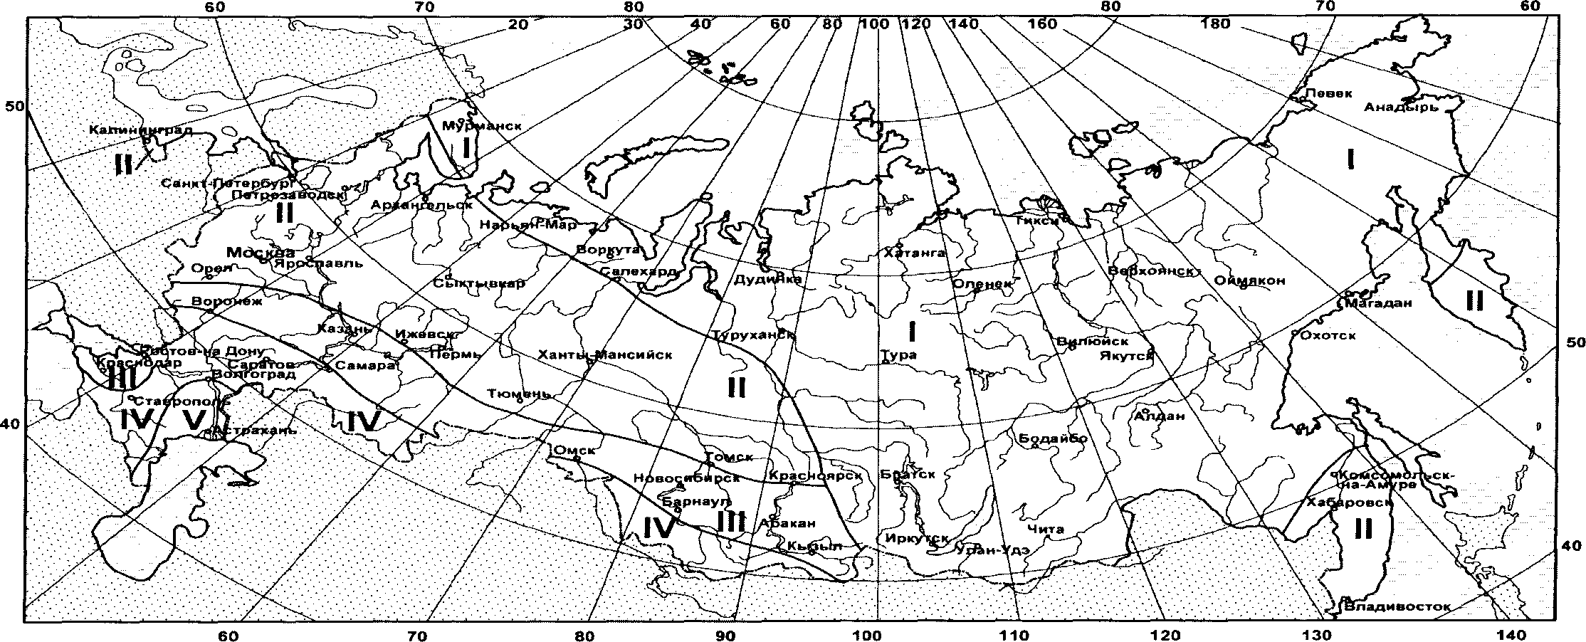

I - тундра, лесотундра и северо-восточная часть лесной зоны с распространением многолетнемерзлых грунтов; II - леса с избыточным увлажнением грунтов; III - лесостепная со значительным увлажнением грунтов в отдельные годы; IV - степная с недостаточным увлажнением грунтов; V - пустынная и пустынно-степная с засушливым климатом и распространением засоленных грунтов.

Кубань и западную часть Северного Кавказа следует относить к III дорожно-климатической зоне; Черноморское побережье (включая полуостров Крым), предкавказские степи, за исключением Кубани и западной части Северного Кавказа, следует относить к IV зоне; горные области, расположенные выше 1000 м над уровнем моря, а также малоизученные районы следует относить к той или иной зоне в зависимости от местных природных условий

***Рисунок Б.1*** **- Дорожно-климатические зоны**

(в ред. [Изменения N 1](https://login.consultant.ru/link/?req=doc&base=STR&n=30063&dst=100586), утв. Приказом

Минстроя России от 20.12.2022 N 1087/пр)

**Приложение В**

РАСЧЕТНЫЕ ХАРАКТЕРИСТИКИ ГРУНТОВ

Таблица В.1

|  |  |  |  |  |  |  |  |  |  |  |  |
| --- | --- | --- | --- | --- | --- | --- | --- | --- | --- | --- | --- |
| Грунт естественного основания | Тип гидрогеологических условий | Расчетный коэффициент постели *Ks*, МН/м3, для дорожно-климатических зон | | | | | Модуль упругости *E*, МПа, для дорожно-климатических зон | | | | |
| I | II | III | IV | V | I | II | III | IV | V |
| Песок гравелистый, крупный | - | 160 | 160 | 160 | 170 | 180 | 130 | 130 | 130 | 130 | 130 |
| Песок средней крупности | 1 | 120 | 130 | 140 | 150 | 160 | 100 | 120 | 120 | 120 | 120 |
| 2 | 110 | 120 | 130 | 140 | 150 | 100 | 120 | 120 | 120 | 120 |
| Песок мелкий | 1 | 70 | 80 | 80 | 90 | 100 | 60 | 100 | 100 | 100 | 100 |
| 2 | 60 | 70 | 70 | 80 | 90 | 60 | 100 | 100 | 100 | 100 |
| 3 | 50 | 60 | 60 | 70 | 80 | 60 | 100 | 100 | 100 | 100 |
| Песок пылеватый | 1 | 40 | 60 | 80 | 100 | 110 | 30 | 50 | 50 | 50 | 50 |
| 2 | 30 | 50 | 60 | 70 | 80 | 30 | 50 | 50 | 50 | 50 |
| 3 | 20 | 40 | 50 | 60 | 70 | 30 | 50 | 50 | 50 | 50 |
| Супесь песчанистая | 1 | 40 | 60 | 80 | 100 | 110 | 30 | 39 | 42 | 45 | 45 |
| 2 | 30 | 50 | 60 | 70 | 80 | 30 | 37 | 39 | 42 | 45 |
| 3 | 20 | 40 | 50 | 60 | 70 | 30 | 35 | 39 | 42 | 42 |
| Глина, суглинок песчанистый | 1 | 40 | 50 | 70 | 80 | 90 | 20 | 28 | 34 | 42 | 60 |
| 2 | 30 | 40 | 50 | 60 | 80 | 20 | 24 | 28 | 34 | 42 |
| 3 | 20 | 30 | 40 | 50 | 70 | 20 | 21 | 28 | 34 | 34 |
| Супесь и суглинок пылеватые | 1 | 30 | 40 | 50 | 70 | 80 | 18 | 24 | 28 | 34 | 42 |
| 2 | 20 | 30 | 40 | 50 | 60 | 18 | 21 | 24 | 28 | 34 |
| 3 | 10 | 30 | 30 | 40 | 50 | 18 | 20 | 24 | 28 | 34 |
| Примечания  1 Значения коэффициентов постели и модулей упругости грунтов для гидрогеологических условий 3-го типа указаны с учетом приведения их ко 2-му типу путем осушения, понижения уровня подземных вод и других инженерных мероприятий.  2 Приведенные значения коэффициентов постели и модулей упругости грунтов соответствуют естественной плотности их сложения при коэффициенте пористости *e*, равном 0,5 - 0,8; при *e* > 0,8 значения коэффициентов следует понижать на 35%.  3 Значения коэффициентов постели и модулей упругости грунтов (за исключением песчаных) для районов, расположенных восточнее линии, проходящей по Волге и Северной Двине, следует повышать на 20%. | | | | | | | | | | | |

**Приложение Г**

ОПРЕДЕЛЕНИЕ ЭКВИВАЛЕНТНОГО КОЭФФИЦИЕНТА ПОСТЕЛИ

Положения настоящего приложения распространяются на расчет слоев естественных оснований, а также искусственных оснований из материалов, для которых не нормировано расчетное сопротивление растяжению при изгибе.

Г.1 Для слоистых оснований жестких покрытий в пределах сжимаемой толщи эквивалентный коэффициент постели *Kse*, МН/м3, определяется по формуле

 (Г.1)

где





*Ks*1, *Ks*2, *Ks*3 - расчетные значения коэффициентов постели, МН/м3, соответственно первого (считая сверху), второго и третьего слоев естественного или искусственного основания из однородных грунтов и материалов в различном состоянии, включая дренирующие и теплозащитные слои, принимаемые согласно приложению В и приложению И (таблица И.6);

*t*1, *t*2 - толщина соответственно первого и второго слоев основания, м;

*Dr* - условный диаметр круга передачи нагрузки на основание, м, принимаемый равным для монолитных покрытий, рассчитываемых на внеклассную и I категории нагрузок - 3,6 м, на II - 3,2, на III - 2,9, на IV - 2,4, на V и VI - 2,2 м, для сборных покрытий из плит ПАГ-14 - 1,4 м, из плит ПАГ-18 - 1,75 м.

Для оснований, состоящих из двух слоев, значения *t*2 и  следует принимать равными нулю.

Г.2 Если в основании более трех слоев, конструкцию следует привести к расчетной трехслойной путем объединения наиболее тонких слоев со смежными и при расчете эквивалентного коэффициента постели использовать показатели (толщину *tred* и приведенное значение коэффициента постели *Ksr*) объединенного слоя, определяемые по формулам:

 (Г.2)

 (Г.3)

где *ti*, *Ksi* - соответственно толщина, м, и коэффициент постели, МН/м3, каждого из объединяемых слоев (таблица И.6).

Г.3 При использовании в основании (в пределах сжимаемой толщи) неуплотненного слоя грунта с коэффициентом пористости *e* > 0,8 коэффициент постели принимается по приложению В (с учетом примечания 3 к таблице В.1).

Г.4 Расчетные характеристики грунтового основания в районах распространения многолетнемерзлых грунтов следует устанавливать согласно приложению В и уточнять по результатам полевых испытаний.

(в ред. [Изменения N 1](https://login.consultant.ru/link/?req=doc&base=STR&n=30063&dst=100588), утв. Приказом Минстроя России от 20.12.2022 N 1087/пр)

Г.5 Эквивалентный коэффициент постели *Kse* оснований, подстилаемых жесткими, несжимаемыми массивами (многолетнемерзлыми и скальными грунтами), определяется по формуле

(в ред. [Изменения N 1](https://login.consultant.ru/link/?req=doc&base=STR&n=30063&dst=100589), утв. Приказом Минстроя России от 20.12.2022 N 1087/пр)

*Kse* = *Ksrkh*, (Г.4)

где *Ksr* - приведенный коэффициент постели слоев искусственного и естественного оснований над жестким массивом, МН/м3, полученный по формуле (Г.3);

*kh* - коэффициент влияния жесткого массива, принимаемый по графику в зависимости от относительной глубины его расположения *db*/*Dr* от низа покрытия и коэффициента постели *Ksr*;

*db* - глубина расположения горизонта жесткого массива грунта, м.

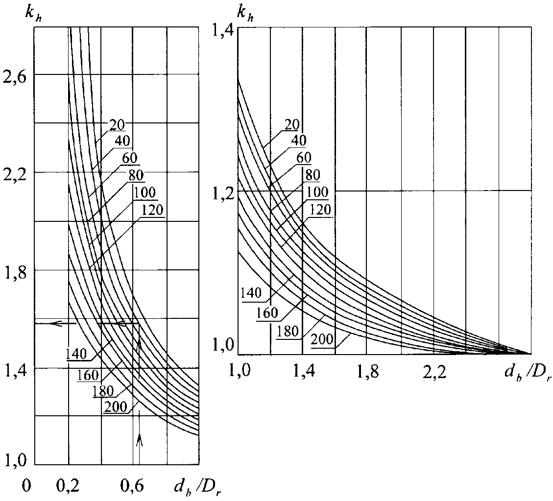

***Рисунок Г.1*** **- График для определения коэффициента** ***kh***

**жесткого массива. Цифрами на кривых указан коэффициент**

**постели слоя основания** ***Ksr*, МН/м3, лежащего**

**на жестком массиве**

**Приложение Д**

ТЕПЛОТЕХНИЧЕСКИЕ РАСЧЕТЫ ОСНОВАНИЙ НА МНОГОЛЕТНЕМЕРЗЛЫХ ГРУНТАХ

(в ред. [Изменения N 1](https://login.consultant.ru/link/?req=doc&base=STR&n=30063&dst=100591), утв. Приказом

Минстроя России от 20.12.2022 N 1087/пр)

Д.1 Теплотехническим расчетом должна определяться требуемая толщина термоизоляционного слоя искусственного основания покрытий, при которой естественное основание сохраняется в постоянно мерзлом состоянии или подвергается сезонному оттаиванию до установленной глубины.

Д.2 Исходные данные для теплотехнического расчета:

- принятая конструкция покрытия и искусственного основания;

- допускаемая глубина сезонного оттаивания естественного основания, м;

- теплофизические характеристики материалов покрытия и искусственного основания, определяемые по таблице Д.1, а грунтов - по таблице Д.2;

- средняя за период оттаивания температура поверхности покрытия, вычисляемая как среднеарифметическое из среднемесячных температур поверхности покрытия за теплый период года, определяемых согласно Д.3;

- продолжительность периода оттаивания, определяемая согласно Д.5;

- температура многолетнемерзлого грунта, °C, на уровне годовых нулевых амплитуд (за которую принимают среднегодовую температуру грунта на глубине 10 м), определяемая по данным инженерно-геологических изысканий.

(в ред. [Изменения N 1](https://login.consultant.ru/link/?req=doc&base=STR&n=30063&dst=100593), утв. Приказом Минстроя России от 20.12.2022 N 1087/пр)

Таблица Д.1

|  |  |  |  |  |  |  |
| --- | --- | --- | --- | --- | --- | --- |
| Материал покрытия и искусственного основания | Плотность сухого материала , кг/м3 | Суммарная влажность *w*, доли единицы | Коэффициент теплопроводности, Вт/(м·°C) | | Объемная теплоемкость, кДж/(м3·°C) | |
|  |  | *Ct* | *Cf* |
| Цементобетон | 2300 | 0,03 | 1,85 | 1,90 | 2010 | 1675 |
| Асфальтобетон | 2200 | 0,03 | 1,30 | 1,40 | 3685 | 3390 |
| Пескоцемент | 2000 | 0,05 | 1,65 | 1,80 | 2010 | 1540 |
| Грунтоцемент | 2000 | 0,05 | 1,40 | 1,50 | 1925 | 1780 |
| Шлакобетон | 1600 | 0,05 | 0,65 | 0,80 | 1800 | 1675 |
| 1300 | 0,05 | 0,45 | 0,60 | 1465 | 1360 |
| 1000 | 0,05 | 0,35 | 0,40 | 1130 | 1045 |
| 900 | 0,05 | 0,30 | 0,35 | 1005 | 920 |
| Керамзитобетон | 1600 | 0,05 | 0,60 | 0,70 | 2345 | 2180 |
| 1400 | 0,05 | 0,45 | 0,60 | 2050 | 1905 |
| 1200 | 0,05 | 0,35 | 0,40 | 1760 | 1635 |
| Пенобетон | 1200 | 0,05 | 0,35 | 0,45 | 1510 | 1405 |
| 1000 | 0,05 | 0,30 | 0,40 | 1255 | 1170 |
| 500 | 0,10 | 0,20 | 0,25 | 630 | 565 |
| Песок, супесь и суглинок, укрепленные: |  |  |  |  |  |  |
| золой уноса | 1900 | 0,05 | 1,15 | 1,40 | 1935 | 1730 |
| битумом или битумной эмульсией | 1800 | 005 | 0,95 | 1,15 | 1840 | 1675 |
| Галька (щебень) с песком | 1800 | 0,10 | 1,85 | 2,20 | 2260 | 1885 |
| То же, с глиной | 1800 | 0,10 | 2,00 | 2,35 | 2345 | 1970 |
| Гравий, щебень гранитный | 1800 | 0,10 | 2,00 | 2,35 | 1840 | 1675 |
| Щебень осадочных пород | 1600 | 0,10 | 1,40 | 2,05 | 1760 | 1590 |
| Шлак | 800 | 0,10 | 0,30 | 0,35 | 1090 | 985 |
| Мохоторф под насыпью | - | 3,55 | 0,50 | 0,80 | - | - |
| Примечание - См. примечания 1 и 3 к таблице Д.2. | | | | | | |

Таблица Д.2

|  |  |  |  |  |  |  |  |  |  |  |  |
| --- | --- | --- | --- | --- | --- | --- | --- | --- | --- | --- | --- |
| Плотность сухого грунта , кг/м3 | Суммарная влажность *w*, доли единицы | Коэффициент теплопроводности, Вт/(м·°C) | | | | | | | | Объемная теплоемкость, кДж/(м3·°C) | |
| песка | | супеси | | суглинка, глины | | торфа | |
|  |  |  |  |  |  |  |  | *Ct* | *Cf* |
| 100 | 9 |  |  |  |  |  |  | 0,80 | 1,35 | 3975 | 2305 |
| 100 | 6 | - | - | - | - | - | - | 0,40 | 0,70 | 2720 | 1675 |
| 100 | 4 | - | - | - | - | - | - | 0,25 | 0,40 | 1885 | 1255 |
| 100 | 2 | - | - | - | - | - | - | 0,10 | 0,25 | 1045 | 835 |
| 200 | 4 | - | - | - | - | - | - | 0,80 | 1,35 | 3770 | 2385 |
| 200 | 2 | - | - | - | - | - | - | 0,25 | 0,50 | 2095 | 1465 |
| 300 | 3 | - | - | - | - | - | - | 0,95 | 1,40 | 4145 | 2385 |
| 300 | 2 | - | - | - | - | - | - | 0,40 | 0,70 | 3140 | 2095 |
| 400 | 2 | - | - | - | 2,10 | - | 2,10 | 0,95 | 1,40 | 3770 | 2720 |
| 700 | 1 | - | - | - | 2,10 | - | 2,05 | - | - | 3580 | 2095 |
| 1000 | 0,60 | - | - | - | 2,05 | - | 1,90 | - | - | 3435 | 2175 |
| 1200 | 0,40 | - | - | - | 1,90 | 1,55 | 1,80 | - | - | 3100 | 2115 |
| 1400 | 0,35 | - | - | 1,80 | 1,85 | 1,55 | 1,70 | - | - | 3350 | 2345 |
| 1400 | 0,30 | - | - | 1,75 | 1,80 | 1,45 | 1,55 | - | - | 3015 | 2175 |
| 1400 | 0,25 | 1,90 | 2,15 | 1,55 | 1,70 | 1,35 | 1,50 | - | - | 2765 | 2050 |
| 1400 | 0,20 | 1,55 | 1,85 | 1,35 | 1,50 | 1,10 | 1,20 | - | - | 2470 | 1885 |
| 1400 | 0,15 | 1,40 | 1,65 | 1,10 | 1,30 | 0,85 | 1,00 | - | - | 2175 | 1760 |
| 1400 | 0,10 | 1,10 | 1,30 | 0,95 | 1,05 | 0,70 | 0,75 | - | - | 1885 | 1740 |
| 1400 | 0,05 | 0,75 | 0,80 | 0,65 | 0,70 | 0,45 | 0,50 | - | - | 1590 | 1465 |
| 1600 | 0,30 | - | - | 1,85 | 2,00 | 1,70 | 1,80 | - | - | 3495 | 2470 |
| 1600 | 0,25 | 2,50 | 2,75 | 1,80 | 1,90 | 1,50 | 1,70 | - | - | 3140 | 2345 |
| 1600 | 0,20 | 2,15 | 2,40 | 1,65 | 1,75 | 1,35 | 1,50 | - | - | 2805 | 2135 |
| 1600 | 0,15 | 1,80 | 2,05 | 1,45 | 1,55 | 1,10 | 1,20 | - | - | 2470 | 2010 |
| 1600 | 0,10 | 1,45 | 1,65 | 1,15 | 1,30 | 0,85 | 0,95 | - | - | 2155 | 1800 |
| 1600 | 0,05 | 1,05 | 1,10 | 0,80 | 0,85 | 0,60 | 0,65 | - | - | 1820 | 1675 |
| 1800 | 0,20 | 2,65 | 2,85 | 1,85 | 2,00 | 1,55 | 1,80 | - | - | 3160 | 2405 |
| 1800 | 0,15 | 2,25 | 2,60 | 1,70 | 1,80 | 1,40 | 1,55 | - | - | 2765 | 2260 |
| 1800 | 0,10 | 2,00 | 2,20 | 1,45 | 1,55 | 1,05 | 1,20 | - | - | 2405 | 2030 |
| 1800 | 0,05 | 1,45 | 1,50 | 1,00 | 1,00 | 0,70 | 0,75 | - | - | 2030 | 1885 |
| 2000 | 0,10 | 2,75 | 2,90 | 1,75 | 1,85 | 1,30 | 1,40 | - | - | 2680 | 2260 |
| 2000 | 0,05 | 2,10 | 2,15 | - | - | - | - | - | - | 2260 | 2095 |
| Примечания  1 Значения  и *Ct* приведены для грунтов и материалов в талом состоянии,  и *Cf* - в мерзлом состоянии.  2 Значения теплофизических характеристик крупнообломочных грунтов допускается определять по настоящей таблице как для песков.  3 Для перевода в ккал/(м·ч·°C) коэффициенты теплопроводности, приведенные в таблицах Д.1 и Д.2, следует делить на 1,16, а для перевода в ккал/(м3·°C) значения объемной теплоемкости делить на 4,19. | | | | | | | | | | | |

Д.3 Среднемесячная температура поверхности покрытия *tmp*, °C, вычисляется по формуле

 (Д.1)

где *tma* - среднемесячная температура воздуха, °C, определяемая по [СП 131.13330](https://login.consultant.ru/link/?req=doc&base=STR&n=30822);

 - поправка к среднемесячной температуре воздуха *tma*, °C, принимаемая по таблице Д.3;

Ф*m* - среднемесячный радиационный баланс покрытия, Вт/м2:

Ф*m* = 0,61Ф*sd* - 20 - для асфальтобетонного, гравийного и щебеночного покрытий;

Ф*m* = 0,61Ф*sd* - 40 - для бетонного и железобетонного покрытий;

 - расчетная суммарная солнечная радиация, Вт/м2;

Ф*s* - суммарная солнечная радиация, Вт/м2, устанавливаемая по данным гидрометеорологической службы, а при их отсутствии - по графику (рисунок Д.1);

 - поправка к суммарной солнечной радиации Ф*s*, Вт/м2, определяемая по таблице Д.4;

*Q* = 0,49Ф*sd* - 60 - тепловой поток, учитывающий теплосодержание аэродромного покрытия и подстилающих грунтов, а также процессы испарения и фазовые переходы, Вт/м2;

(в ред. [Изменения N 1](https://login.consultant.ru/link/?req=doc&base=STR&n=30063&dst=100594), утв. Приказом Минстроя России от 20.12.2022 N 1087/пр)

 - коэффициент теплообмена, ВТ/(м2·°C), принимаемый равным:

 при *va* <= 4,6 м/с;

 при *va* > 4,6 м/с;

*va* - средняя за месяц скорость ветра, м/с, определяемая по данным гидрометеорологической службы.

При определении годового температурного баланса среднемесячную температуру поверхности покрытий следует принимать без учета поправок  и .

Таблица Д.3

|  |  |  |  |  |  |  |  |  |  |  |  |  |  |
| --- | --- | --- | --- | --- | --- | --- | --- | --- | --- | --- | --- | --- | --- |
| Категория нормативной нагрузки | Обеспеченность | Поправка к температуре воздуха , °C, по месяцам | | | | | | | | | | | |
| I | II | III | IV | V | VI | VII | VIII | IX | X | XI | XII |
| в/к, I | 0,95 | 7,6 | 7,8 | 6,4 | 5,0 | 3,8 | 3,4 | 3,2 | 2,8 | 3,6 | 5,4 | 7,4 | 7,4 |
| II, III | 0,90 | 6,2 | 6,4 | 5,2 | 4,1 | 3,1 | 2,8 | 2,6 | 2,3 | 2,9 | 4,4 | 6,1 | 6,1 |
| IV | 0,80 | 4,9 | 5,1 | 4,2 | 3,2 | 2,5 | 2,2 | 2,1 | 1,8 | 2,3 | 3,5 | 4,8 | 4,8 |
| V, VI | 0,683 | 3,8 | 3,9 | 3,2 | 2,5 | 1,9 | 1,7 | 1,6 | 1,4 | 1,8 | 2,7 | 3,7 | 3,7 |

Таблица Д.4

|  |  |  |  |  |  |  |  |  |
| --- | --- | --- | --- | --- | --- | --- | --- | --- |
| Категория нормативной нагрузки | Обеспеченность | Поправка к значению среднемесячной солнечной радиации , Вт/м2, по месяцам | | | | | | |
| IV | V | VI | VII | VIII | IX | X |
| в/к, I | 0,95 | 42 | 44 | 48 | 46 | 35 | 25 | 16 |
| II, III | 0,90 | 33 | 36 | 39 | 37 | 29 | 21 | 13 |
| IV | 0,80 | 27 | 29 | 29 | 30 | 23 | 17 | 9 |
| V, VI | 0,683 | 21 | 22 | 25 | 23 | 18 | 13 | 8 |

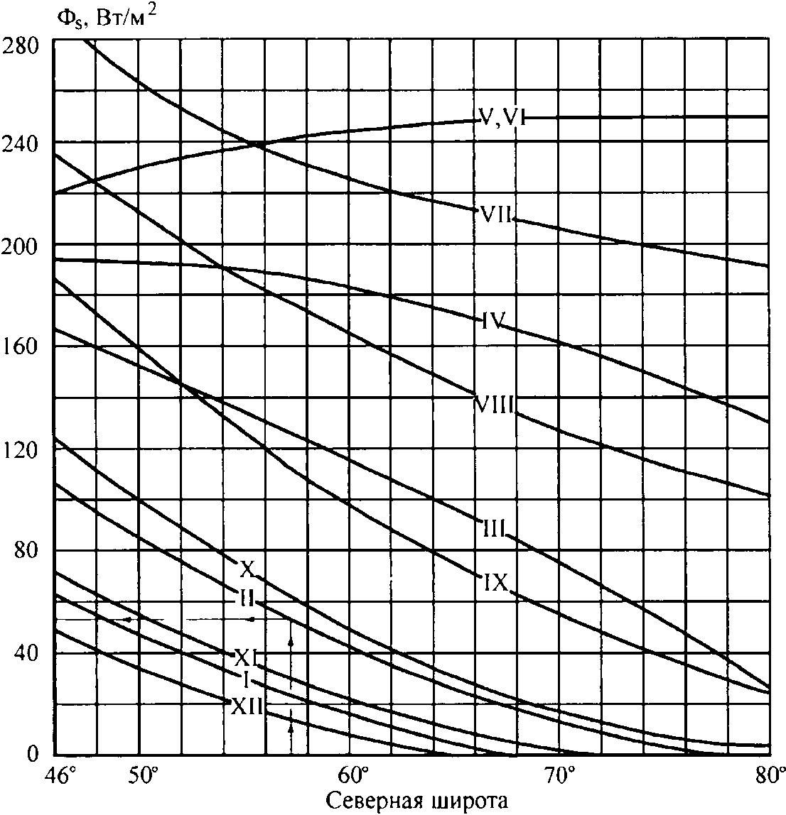

***Рисунок Д.1*** **- Зависимость суммарной солнечной радиации Ф*s***

**от северной широты (I, II - XII - месяцы года)**

Д.4 Требуемую толщину термоизоляционного слоя следует устанавливать в следующем порядке:

- назначается ориентировочная толщина термоизоляционного слоя;

- определяется расчетная глубина сезонного оттаивания конструкции аэродромного покрытия и основания;

(в ред. [Изменения N 1](https://login.consultant.ru/link/?req=doc&base=STR&n=30063&dst=100595), утв. Приказом Минстроя России от 20.12.2022 N 1087/пр)

- расчетная глубина оттаивания сравнивается с допустимой глубиной оттаивания, в случае расхождения этих значений более чем на 5% корректируется толщина термоизоляционного слоя и расчет повторяется.

Д.5 Расчетную глубину сезонного оттаивания *dt*, м, однородного по глубине грунтового массива следует определять по формуле

 (Д.2)

где  - абсолютная средняя температура на поверхности покрытия за период оттаивания, °C;

 - количество тепла, затрачиваемое на фазовые переходы и нагрев материала слоя, кДж/м3:

|  |  |  |  |
| --- | --- | --- | --- |
|  |  | КонсультантПлюс: примечание.  Формула дана в соответствии с официальным текстом документа. |  |



*ww* - влажность грунта за счет содержания незамерзшей воды, доли единицы, определяемая согласно приложению Е;

 - значение, учитывающее поток холода снизу, (м/ч)0,5:



 - абсолютная температура на уровне нулевых годовых амплитуд, °C;

 - продолжительность периода оттаивания (время действия положительных среднемесячных температур на поверхности покрытия), ч;

*w*, *pd* - принимаются по данным инженерно-геологических изысканий;

, , *Ct*, *Cf* - принимаются по таблице Д.2.

Д.6 Расчетную глубину сезонного оттаивания *dt*, м, многослойной по глубине конструкции аэродромного покрытия и основания следует определять по формуле

(в ред. [Изменения N 1](https://login.consultant.ru/link/?req=doc&base=STR&n=30063&dst=100596), утв. Приказом Минстроя России от 20.12.2022 N 1087/пр)

 (Д.3)

где *ti* - толщина отдельных однородных слоев аэродромного покрытия и основания, м;

(в ред. [Изменения N 1](https://login.consultant.ru/link/?req=doc&base=STR&n=30063&dst=100596), утв. Приказом Минстроя России от 20.12.2022 N 1087/пр)

*dh* - глубина оттаивания последнего (нижнего) слоя естественного основания, м.

Д.7 Значение *dh* следует определять путем последовательного (начиная с верхнего слоя) вычисления глубины оттаивания , каждого однородного слоя (с учетом вышележащих слоев) по формуле

 (Д.4)

При этом глубину оттаивания первого (верхнего) однородного слоя следует определять по формуле (Д.2).

При проектировании аэродромов, располагаемых в районах распространения высокотемпературной вечной мерзлоты , значением  в формулах (Д.2) и (Д.4) допускается пренебречь.

Д.8 Расчетную глубину сезонного промерзания *df*, м, многослойной по глубине конструкции аэродромного покрытия и основания следует определять по формуле

(в ред. [Изменения N 1](https://login.consultant.ru/link/?req=doc&base=STR&n=30063&dst=100597), утв. Приказом Минстроя России от 20.12.2022 N 1087/пр)

 (Д.5)

где  - количество тепла, выделяемое при фазовых переходах и охлаждении последнего (нижнего) промерзающего слоя естественного основания, кДж/м3:



 - количество тепла, выделяемое при фазовых переходах и охлаждении *i*-го слоя аэродромного покрытия и основания, кДж/м3:

(в ред. [Изменения N 1](https://login.consultant.ru/link/?req=doc&base=STR&n=30063&dst=100597), утв. Приказом Минстроя России от 20.12.2022 N 1087/пр)



 - продолжительность периода отрицательных температур на поверхности покрытия, ч:



 - продолжительность *j*-го месяца с отрицательной среднемесячной температурой воздуха, ч;

 - абсолютная средняя температура на поверхности покрытия за период промерзания, °C, принимаемая равной средней температуре воздуха *tma* за тот же период.

Д.9 При применении в конструкциях оснований термоизолирующих слоев из экструзионных или вспененных пенополистиролов с закрытыми порами (с показателем длительного водопоглощения при полном погружении не более 0,4%) толщина теплоизоляции *tw*, м, должна определяться по формуле

(в ред. [Изменения N 1](https://login.consultant.ru/link/?req=doc&base=STR&n=30063&dst=100598), утв. Приказом Минстроя России от 20.12.2022 N 1087/пр)

 (Д.6)

где *Rw* - термическое сопротивление теплоизоляции, м2·°C/Вт, определяемое по номограмме (рисунок Д.2) в зависимости от критерия  и допускаемой толщины протаивания под теплоизоляцией *tt*, м;

 - коэффициент теплопроводности теплоизолирующего слоя, Вт/(м·°C);

 - продолжительность года, равная 8760 ч.

Примечание - Номограмма составлена для глубины расположения теплоизоляции *d*1 <= 0,7 м при .

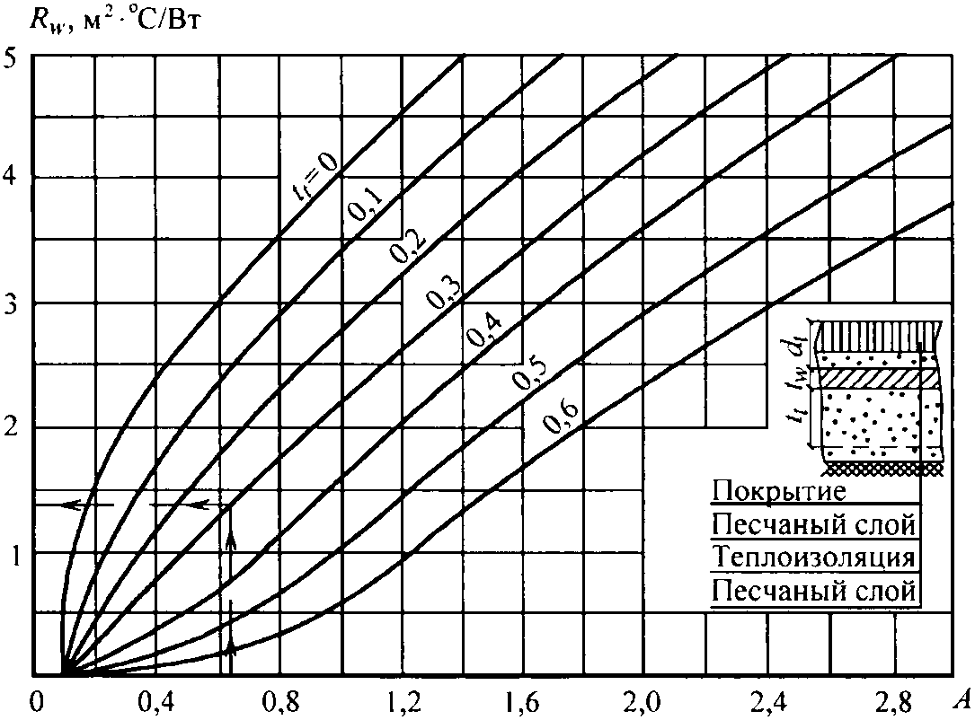

***Рисунок Д.2*** **- Номограмма для определения термического**

**сопротивления теплоизоляции**

**Приложение Е**

РАСЧЕТ ОСНОВАНИЙ НА ПУЧИНИСТЫХ ГРУНТАХ

Расчет оснований аэродромных покрытий, возводимых на пучинистых грунтах, заключается в определении толщины стабильного слоя, обеспечивающего снижение деформации пучения *sf* до допустимого значения *su*.

Последовательность определения толщины стабильного слоя приведена ниже.

Е.1 Ориентировочно назначается толщина искусственного основания.

Е.2 С учетом толщины слоев аэродромного покрытия одежды и основания определяется высота последнего (*n*-го) пучащего слоя грунта *Hn*, м, по формуле

(в ред. [Изменения N 1](https://login.consultant.ru/link/?req=doc&base=STR&n=30063&dst=100600), утв. Приказом Минстроя России от 20.12.2022 N 1087/пр)

 (Е.1)

где ,  - коэффициенты теплопроводности соответственно последнего (*n*-го) пучащего слоя грунта и *i*-го слоя аэродромного покрытия и основания, Вт/(м·°C);

(в ред. [Изменения N 1](https://login.consultant.ru/link/?req=doc&base=STR&n=30063&dst=100600), утв. Приказом Минстроя России от 20.12.2022 N 1087/пр)

 - абсолютная средняя температура на поверхности покрытия за период промерзания, °C, принимаемая равной средней температуре воздуха *tma*;

*t*0 - температура начала пучения грунта, °C, принимаемая по таблице Е.1;

 - продолжительность периода отрицательных температур на поверхности покрытия, ч;

 - продолжительность *j*-го месяца с отрицательной среднемесячной температурой воздуха, ч;

*i* - номер слоя аэродромного покрытия и основания;

(в ред. [Изменения N 1](https://login.consultant.ru/link/?req=doc&base=STR&n=30063&dst=100600), утв. Приказом Минстроя России от 20.12.2022 N 1087/пр)

*m* - число слоев аэродромного покрытия и основания;

(в ред. [Изменения N 1](https://login.consultant.ru/link/?req=doc&base=STR&n=30063&dst=100600), утв. Приказом Минстроя России от 20.12.2022 N 1087/пр)

*ti* - толщина *i*-го слоя аэродромного покрытия и основания, м;

(в ред. [Изменения N 1](https://login.consultant.ru/link/?req=doc&base=STR&n=30063&dst=100600), утв. Приказом Минстроя России от 20.12.2022 N 1087/пр)

 - количество тепла, выделяемое при фазовых переходах и охлаждении *n*-го слоя грунта, кДж/м3, определяемое по формуле



 - количество тепла, выделяемое при фазовых переходах и охлаждении *i*-го слоя аэродромного покрытия и основания, кДж/м3, определяемое по формуле

(в ред. [Изменения N 1](https://login.consultant.ru/link/?req=doc&base=STR&n=30063&dst=100600), утв. Приказом Минстроя России от 20.12.2022 N 1087/пр)



 - количество тепла, выделяемое при фазовых переходах и охлаждении грунта, расположенного ниже изотермы начала пучения, кДж/м3, определяемое по формуле



*Cf*,  - теплоемкость, кДж/(м3·°C);

,  - плотность сухого грунта или материала, кг/м3;

*w*, *wi* - суммарная влажность, доли единицы;

*ww*,  - влажность грунта или материала за счет содержания в них незамерзшей воды, доли единицы, соответственно последнего (*n*-го) пучащего слоя грунта и *i*-го слоя аэродромного покрытия и основания.

(в ред. [Изменения N 1](https://login.consultant.ru/link/?req=doc&base=STR&n=30063&dst=100600), утв. Приказом Минстроя России от 20.12.2022 N 1087/пр)

Таблица Е.1

|  |  |
| --- | --- |
| Грунты | Температура начала пучения *t*0, минус, °C |
| Пески: |  |
| гравелистые и крупные | 0 |
| мелкие и пылеватые | 0,2 |
| Супеси | 0,4 |
| Суглинки: |  |
| мягкопластичные | 0,6 |
| тугопластичные | 0,8 |
| полутвердые | 1,0 |
| Глины: |  |
| мягкопластичные | 1,1 |
| тугопластичные | 1,3 |
| полутвердые | 1,5 |

Значения , , , *wi* для материалов аэродромного покрытия и основания принимают по таблице Д.1, значения  и  для грунтов естественного основания - по таблице Д.2, значения , *wi* и  - по данным инженерно-геологических изысканий.

(в ред. [Изменения N 1](https://login.consultant.ru/link/?req=doc&base=STR&n=30063&dst=100601), утв. Приказом Минстроя России от 20.12.2022 N 1087/пр)

Значение *ww* допускается определять по формуле

*ww* = *kwwp*, (Е.2)

где *kw* - коэффициент, принимаемый по таблице Е.2;

*wp* - влажность грунта на границе раскатывания, принимаемая по результатам инженерно-геологических изысканий.

Таблица Е.2

|  |  |  |
| --- | --- | --- |
| Грунты | Число пластичности | *kw* |
| Пески и супеси | Ip <= 0,02 | 0 |
| Супеси | 0,02 < Ip <= 0,07 | 0,35 |
| Суглинки | 0,07 < Ip <= 0,13 | 0,50 |
| 0,13 < Ip <= 0,17 | 0,55 |
| |  |  |  |  | | --- | --- | --- | --- | |  |  | КонсультантПлюс: примечание.  Текст в графе "Число пластичности" дан в соответствии с официальным текстом документа. |  | | | |
| Глины | Ip <= 0,17 | 0,65 |

Е.3 Расчетное значение деформации пучения основания *sf*, м, согласно расчетной схеме рисунка Е.1 определяется по формуле

 (Е.3)

где *Hi* - высота промерзающего слоя основания за вычетом слоев, расположенных выше *i*-го слоя, м;

 - коэффициент, учитывающий снижение интенсивности пучения по глубине и определяемый по графику рисунка Е.2 в зависимости от отношения *Hi*/*Hf*;

*Hf* - высота промороженной толщи аэродромного покрытия и основания до изотермы начала пучения, м;

(в ред. [Изменения N 1](https://login.consultant.ru/link/?req=doc&base=STR&n=30063&dst=100602), утв. Приказом Минстроя России от 20.12.2022 N 1087/пр)

 - коэффициент морозного пучения *i*-го слоя, принимаемый по таблице Е.3.

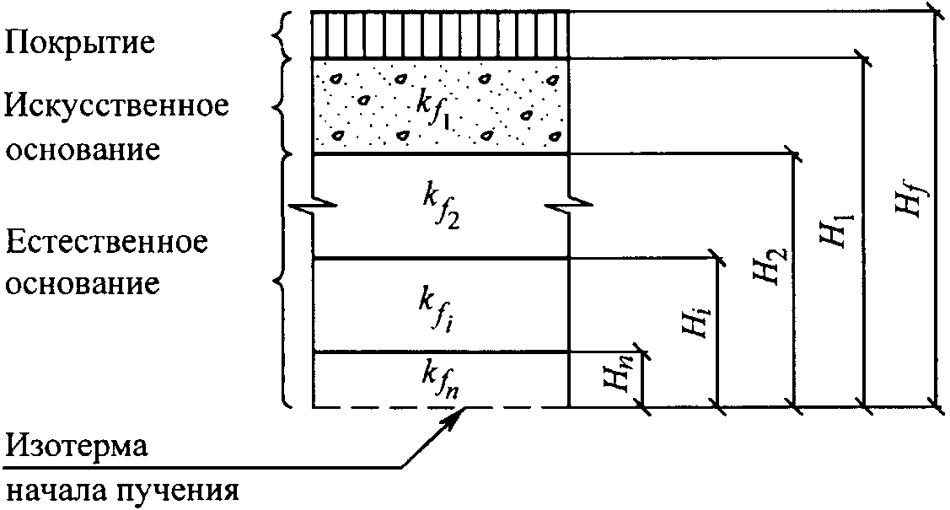

***Рисунок Е.1*** **- Расчетная схема слоистого основания**

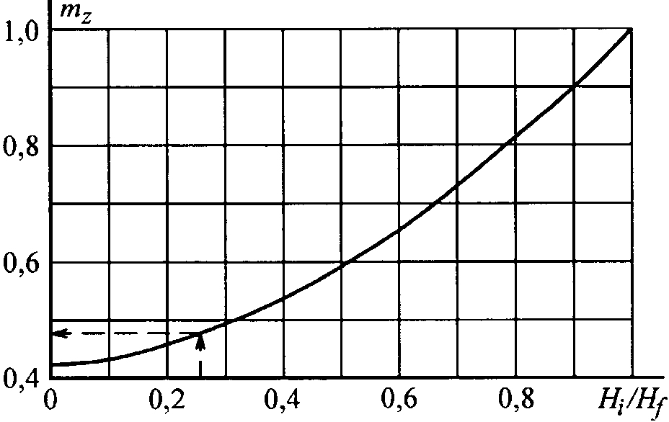

***Рисунок Е.2*** **- График для определения коэффициента** ***mz***

Таблица Е.3

|  |  |  |  |
| --- | --- | --- | --- |
| Грунты | Коэффициент морозного пучения *kf* при типе гидрогеологических условий | | |
| 1 | 2 | 3 |
| Пески: |  |  |  |
| гравелистые | 0 | 0 | 0,01 |
| крупные | 0 | 0,01 | 0,02 |
| средней крупности | 0 | 0,01 | 0,03 |
| мелкие с содержанием частиц размерами менее 0,05 мм, %: |  |  |  |
| до 2 | 0 | 0,01 | 0,03 |
| св. 2 до 15 | 0,01 | 0,02 | 0,04 |
| пылеватые | 0,02 | 0,05 | 0,10 |
| Супеси: |  |  |  |
| с содержанием песчаных частиц размерами от 0,25 до 0,05 мм, %: |  |  |  |
| 20 и менее | 0,01 | 0,03 | 0,10 |
| св. 20 | 0,03 | 0,05 | 0,12 |
| пылеватые | 0,04 | 0,08 | 0,20 |
| Суглинки: |  |  |  |
| с содержанием глинистых частиц, %: |  |  |  |
| от 10 до 20 | 0,02 | 0,04 | 0,12 |
| св. 20 " 30 | 0,03 | 0,05 | 0,14 |
| пылеватые | 0,04 | 0,06 | 0,20 |
| Глина | 0,03 | 0,05 | 0,10 |
| Примечания  1 Значения расчетного коэффициента пучения для крупнообломочных грунтов принимают в зависимости от вида заполнителя (песок, супесь и т.д.), вводя понижающий коэффициент:  0,5 - при содержании заполнителя от 10% до 30% массы грунта;  0,7 - при содержании заполнителя от 30% до 50% массы грунта.  2 Наличие в грунтах минералов группы каолинита, новообразований в виде орштейна, а также прослоек оглеенных и глинистых грунтов в песках повышает коэффициент пучения на 0,01 для гидрогеологических условий 1-го и 2-го типов и на 0,02 - для гидрогеологических условий 3-го типа. Наличие в грунтах новообразований в виде карбонатов, белоглазки, лжемицелия, а также доуплотнение грунтов естественного основания до плотности, близкой к максимальной при стандартном уплотнении, снижают коэффициент пучения на 0,01 для гидрогеологических условий 1-го и 2-го типов и на 0,02 - для гидрогеологических условий 3-го типа. | | | |

Е.4 Если, при I и II принципах использования грунтов в качестве естественных оснований, глубина сезонного оттаивания *dt*, определенная по формуле (Д.3), меньше *Hf*, то в расчетах деформации пучения *Hf* следует принимать равным *dt*, а высоту последнего (*n*-го) пучащего слоя следует определять по формуле

 (Е.4)

Е.5 Расчетное значение пучения сравнивается с допускаемым значением деформации пучения; в случае невыполнения условия (6.7), или если значение пучения меньше допускаемого более чем на 5%, производится корректировка толщины искусственного основания и расчет повторяется.

Примечание - Толщина покрытия должна определяться расчетом на прочность.

**Приложение Ж**

ОПРЕДЕЛЕНИЕ СЖИМАЮЩИХ НАПРЯЖЕНИЙ В ГРУНТЕ

ОТ ЭКСПЛУАТАЦИОННОЙ НАГРУЗКИ И СОБСТВЕННОГО ВЕСА КОНСТРУКЦИИ

Ж.1 Сжимающие напряжения в грунте от собственного веса грунта и аэродромного покрытия , кПа, определяют по формуле

(в ред. [Изменения N 1](https://login.consultant.ru/link/?req=doc&base=STR&n=30063&dst=100604), утв. Приказом Минстроя России от 20.12.2022 N 1087/пр)

 (Ж.1)

где  - толщина конструктивного слоя, м;

 - плотность материала конструктивного слоя, кг/м3;

*az* - расстояние от низа аэродромного покрытия до рассматриваемой точки грунта, м;

(в ред. [Изменения N 1](https://login.consultant.ru/link/?req=doc&base=STR&n=30063&dst=100604), утв. Приказом Минстроя России от 20.12.2022 N 1087/пр)

*g* = 9,81 м/с2 - ускорение свободного падения;

 - плотность грунта, кг/м3.

Ж.2 Сжимающие напряжения в грунте от эксплуатационной нагрузки , кПа, определяют по формуле

 (Ж.2)

где *pk* - максимальное значение контактного давления на поверхности грунтового основания, кПа;

*kz* - коэффициент, представляющий отношение напряжения в грунте на уровне рассматриваемой точки к максимальному контактному давлению на поверхности основания.

Ж.3 Максимальное значение контактного давления *pk*, кПа, для жестких покрытий следует определять по формулам:

- для одноколесной опоры

 (Ж.3)

- для многоколесной опоры

 (Ж.4)

*Fd* - расчетная нагрузка на колесо, кН, определяемая по формуле (7.2), приведенной в 7.8.2;

*l* - упругая характеристика плиты покрытия, принимаемая равной 1,0 м при расчете жестких монолитных и 0,5 м при расчете сборных покрытий;

*ai* - расстояние от центра тяжести площади контакта всех колес опоры до центра отпечатка *i*-го колеса, м;

*nk* - число колес в главной опоре;

*kp* - коэффициент, значения которого принимают равными: 5,0 - для одноколесной опоры; 3,5 - для двухколесной опоры; 2,0 - для опоры с четырьмя и большим числом колес;

*kw* - коэффициент, принимаемый равным 1,0 при расчете жестких монолитных покрытий и 1,42 при расчете сборных покрытий.

Формула (Ж.4) справедлива при отношении  для двухколесной опоры и при  для опоры с числом колес четыре и более. В ином случае следует пользоваться формулой (Ж.3).

Ж.4 Максимальное значение контактного давления *pk*, кПа, для нежестких покрытий следует определять по формуле

 (Ж.5)

где *pa* - внутреннее давление воздуха в пневматиках колес, кПа;

*kp* - см. Ж.3;

 - удельное контактное давление на поверхности грунтового основания, определяемое по номограмме рисунка Ж.1 в зависимости от отношений *Emt*/*E* и *ttot*/*De*;

*E* - модуль упругости грунтового основания, МПа;

*Emt* - средний модуль упругости нежесткой конструкции (формула (7.16)), МПа;

*ttot* - общая толщина нежесткой конструкции, м;

*De* - диаметр круга, м, равновеликого площади отпечатка пневматика одноколесной эквивалентной нагрузки, определяемый по формуле (7.18).

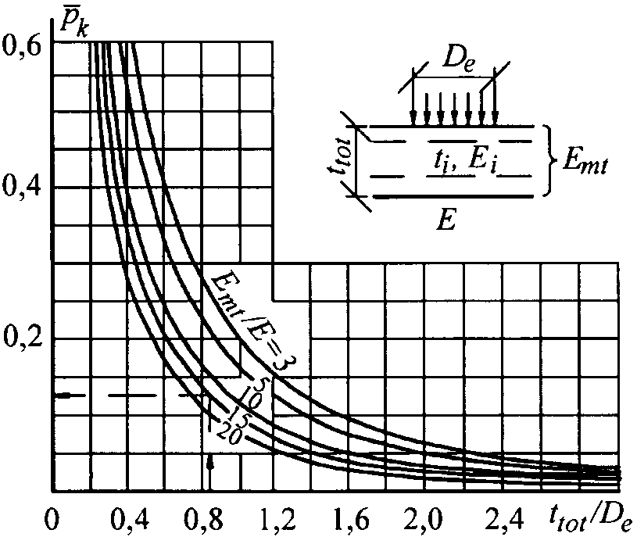

***Рисунок Ж.1*** **- Номограмма для определения удельных**

**контактных давлений**  **на поверхности грунтового**

**основания нежестких покрытий**

Ж.5 Значения коэффициента *kz* следует определять по таблице Ж.1 в зависимости от отношения эквивалентного расстояния *ae* от рассматриваемой точки до подошвы плиты покрытия к условному диаметру круга передачи нагрузки от плиты покрытия к искусственному основанию *Dr* для жестких покрытий и отношения *az*/*Dr* для нежестких покрытий.

Таблица Ж.1

|  |  |  |  |
| --- | --- | --- | --- |
| *ae*/*Dr* или *az*/*Dr* | *kz* | *ae*/*Dr* или *az*/*Dr* | *kz* |
| 0 | 1,000 | 1,8 | 0,106 |
| 0,2 | 0,949 | 2,0 | 0,087 |
| 0,4 | 0,756 | 2,2 | 0,073 |
| 0,6 | 0,547 | 2,4 | 0,062 |
| 0,8 | 0,390 | 2,6 | 0,053 |
| 1,0 | 0,284 | 3,2 | 0,036 |
| 1,2 | 0,213 | 3,8 | 0,025 |
| 1,4 | 0,165 | 4,4 | 0,019 |
| 1,6 | 0,130 | 5,0 | 0,015 |

Ж.6 Эквивалентное расстояние *ae*, м, следует определять по формуле

 (Ж.6)

где *az* - см. Ж.1;

*ti* - толщина *i*-го конструктивного слоя искусственного основания, м;

 - коэффициент, принимаемый по таблице Ж.2.

Таблица Ж.2

|  |  |
| --- | --- |
| Материал конструктивного слоя искусственного основания жестких покрытий | Коэффициент |
| Песок | 1,5 |
| Грунтогравийные, грунтощебеночные смеси, не обработанные вяжущими | 2,5 |
| То же, обработанные органическими вяжущими; щебень, уложенный по способу расклинцовки | 3,5 |
| Пескоцемент, грунтоцемент; грунты, обработанные золой уноса | 6,0 |

Ж.7 Условный диаметр круга передачи нагрузки от плиты покрытия на искусственное основание жестких и нежестких покрытий *Dr*, м, следует определять по формуле

 (Ж.7)

где *Fn* - нагрузка на основную опору расчетного ВС (или нормативная нагрузка), МН.

**Приложение И**

ХАРАКТЕРИСТИКИ МАТЕРИАЛОВ АЭРОДРОМНЫХ ПОКРЫТИЙ

Таблица И.1

|  |  |  |  |  |
| --- | --- | --- | --- | --- |
| Класс бетона по прочности на растяжение при изгибе B*tb* | Расчетное сопротивление растяжению при изгибе, МПа, при расчете | | Начальный модуль упругости бетона *Eb*, МПа | |
| по прочности *Rtb* | по образованию трещин *Rtb*,*ser* | тяжелого | мелкозернистого (песчаного) |
| 2,8/35 | 2,26 | - | 2,60·104 | 2,16·104 |
| 3,2/40 | 2,75 | - | 2,84·104 | 2,31·104 |
| 3,6/45 | 3,04 | 3,60 | 3,04·104 | 2,45·104 |
| 4,0/50 | 3,43 | 4,00 | 3,24·104 | 2,60·104 |
| 4,4/55 | 3,73 | 4,40 | 3,53·104 | - |
| 4,8/60 | 4,10 | 4,80 | 3,53·104 | - |
| 5,2/65 | 4,40 | 5,20 | 3,73·104 | - |
| 5,6/70 | 4,80 | 5,60 | 3,73·104 | - |
| 6,0/75 | 5,10 | 6,00 | 3,82·104 | - |
| 6,4/80 | 5,50 | 6,40 |  | - |
| Примечания  1 Перед чертой указан класс бетона по прочности на растяжение при изгибе B*tb*, после черты - соответствующая ему при коэффициенте вариации прочности 0,13 марка бетона по прочности на растяжение при изгибе Ри. | | | | |
| (в ред. [Изменения N 1](https://login.consultant.ru/link/?req=doc&base=STR&n=30063&dst=100606), утв. Приказом Минстроя России от 20.12.2022 N 1087/пр) | | | | |
| 2 Классы бетона соответствуют гарантированной прочности бетона на растяжение при изгибе с обеспеченностью 0,95.  3 Начальный модуль упругости мелкозернистого бетона приведен для бетона естественного твердения, приготовленного из песков с модулем крупности свыше 2,0; для бетона естественного твердения, приготовленного из песков с модулем крупности менее 2,0, табличные значения следует умножать на 0,9. | | | | |

Таблица И.2

|  |  |  |  |  |  |  |
| --- | --- | --- | --- | --- | --- | --- |
| Асфальтобетонные смеси для нежестких покрытий | Сопротивление растяжению при изгибе *Rd*, МПа, при расчетной температуре асфальтобетона, °C | | | Модуль упругости *Eab*, МПа, при расчетной температуре асфальтобетона, °C | | |
| 10 | 20 | 30 | 10 | 20 | 30 |
| Плотные марок: |  |  |  |  |  |  |
| I | 2,8/2,4 | 2,4/2,1 | 2,1/1,8 | 1500 | 1000 | 700 |
| II | 2,2/1,9 | 2,0/1,7 | 1,7/1,4 | 1200 | 800 | 500 |
| III | 2,1/1,8 | 1,9/1,6 | 1,6/1,3 | 900 | 600 | 400 |
| Пористые | 1,7/1,4 | 1,5/1,3 | 1,3/1,1 | 900 | 600 | 400 |
| Примечания  1 Перед чертой указаны значения сопротивлений асфальтобетона растяжению при изгибе для среднесуточного приведенного числа приложений колесных нагрузок расчетных опор по одному следу до 50, после черты - свыше 50.  2 Под расчетной температурой асфальтобетона следует понимать максимальную температуру покрытия в период года, когда несущая способность грунтового основания наименьшая. При отсутствии данных наблюдений за температурой покрытия допускается принимать для I и II дорожно-климатических зон - 10 °C, III зоны - 15 °C, IV зоны - 20 °C, V зоны - 30 °C. | | | | | | |

Таблица И.3

|  |  |  |  |
| --- | --- | --- | --- |
| Бетон для искусственных оснований жестких покрытий | Класс бетона по прочности на растяжение при изгибе B*tb* | Расчетное сопротивление растяжению при изгибе *Rtb*, МПа | Модуль упругости *Eb*, МПа |
| Керамзитобетон | 1,6/20 | 1,2 | 12000 |
| 2,0/25 | 1,5 | 13000 |
| 2,4/30 | 1,8 | 14000 |
| 2,8/35 | 2,1 | 15000 |
| Мелкозернистый (песчаный) | 1,6/20 | 1,2 | 14000 |
| 2,0/25 | 1,5 | 17000 |
| 2,4/30 | 1,8 | 20000 |
| Шлакобетон | 1,6/20 | 1,2 | 9500 |
| Примечание - Перед чертой указан класс бетона по прочности на растяжение при изгибе B*tb*, после черты - соответствующая ему при коэффициенте вариации прочности 0,135 марка бетона по прочности на растяжение при изгибе Ри. | | | |

Таблица И.4

|  |  |  |  |  |
| --- | --- | --- | --- | --- |
| Материал, применяемый для искусственных оснований | Марка материала по прочности | Расчетное сопротивление растяжению при изгибе *Rtb*, МПа | Модуль упругости *E*, МПа, при расчете покрытий | |
| жестких | нежестких |
| Пескоцемент и грунтоцемент, приготовленный из оптимальной грунтовой смеси | 40 | 0,6 | 2900 | 460 |
| 60 | 0,8 | 4000 | 640 |
| 75 | 1,0 | 6000 | 960 |
| Грунтоцемент из супесчаных и суглинистых грунтов | 40 | 0,6 | 1500 | 360 |
| 60 | 0,8 | 2200 | 530 |
| 75 | 1,0 | 3700 | 890 |
| Грунтоцемент из пылеватых супесей и суглинков | 40 | 0,6 | 1400 | 340 |
| 60 | 0,8 | 1900 | 460 |
| Примечание - Значения модулей упругости и расчетных сопротивлений растяжению при изгибе приведены для материалов, получаемых способом смешения на месте. Для материалов, получаемых путем смешения в установке, указанные значения *Rtb* и *E* следует повышать на 30%. | | | | |

Таблица И.5

|  |  |  |
| --- | --- | --- |
| Грунты и смеси в искусственных основаниях | Модуль упругости *E*, МПа, при расчете покрытий | |
| жестких | нежестких |
| Крупнообломочные грунты, песчано-гравийные, грунтогравийные и грунтощебеночные смеси оптимального состава, пески гравелистые, крупные и средней крупности, укрепленные: |  |  |
| золой уноса или шлаком | 3600/2400 | 600/400 |
| то же, с добавкой цемента или извести | 4800/2400 | 800/400 |
| битумной эмульсией с добавкой цемента | 4800/3600 | 800/600 |
| Крупнообломочные грунты, песчано-гравийные, грунтогравийные и грунтощебеночные смеси неоптимального состава, укрепленные: |  |  |
| золой уноса или шлаком | 4000/2700 | 650/450 |
| то же, с добавкой цемента или извести | 4800/2400 | 800/400 |
| битумной эмульсией с добавкой цемента или карбамидной смолы | 4800/2400 | 800/400 |
| Песок и супесь с числом пластичности менее 3, укрепленные: |  |  |
| золой уноса или шлаком | 3000/1200 | 500/200 |
| то же, с добавкой цемента или извести | 4000/1500 | 700/250 |
| битумной эмульсией с добавкой цемента или карбамидной смолы | 4000/2400 | 700/400 |
| Супеси с числом пластичности 3 и более, укрепленные: |  |  |
| золой уноса или шлаком | 3000/1200 | 500/200 |
| то же, с добавкой цемента или извести | 4000/1200 | 700/200 |
| битумной эмульсией с добавкой цемента | 4000/2400 | 700/400 |
| то же, карбамидной смолы | 4800/2400 | 800/400 |
| Суглинки, укрепленные золой уноса или шлаком с добавкой цемента или извести | 2400/600 | 400/100 |
| Щебень, обработанный вязким битумом смешением в установке, с пределом прочности при сжатии исходной скальной породы, МПа: |  |  |
| от 100 до 80 | 4500/3600 | 700/600 |
| менее 80 до 60 | 3600/3000 | 600/500 |
| " 60 " 30 | 3000/1800 | 500/300 |
| Щебень, обработанный вязким битумом способом пропитки на толщину от 6,5 до 8 см | 3600/3000 | 600/500 |
| Асфальтобетон: |  | См. таблицу И.2 |
| плотный | 6000 |
| пористый | 3600 |
| Примечания  1 Материалы, применяемые в искусственных основаниях, рассчитываемых на нормативные нагрузки V и VI категорий, укрепленные золой уноса или шлаком с добавками и без них, должны иметь предел прочности при сжатии водонасыщенных образцов от 2 до 4 МПа, а укрепленные битумной эмульсией с добавками цемента или карбамидной смолы либо вязким битумом - от 1,5 до 2,5 МПа при пределе прочности на растяжение при изгибе не менее 0,6 МПа; материалы, применяемые в искусственных основаниях, рассчитываемых на нормативные нагрузки IV категории и выше, должны иметь предел прочности при сжатии водонасыщенных образцов не менее 4 и 2,5 МПа соответственно, предел прочности на растяжение при изгибе водонасыщенных образцов - не менее 1 МПа. Испытания образцов материалов, укрепленных битумной эмульсией или вязким битумом, должны проводиться при температуре 20 °C.  2 Прочностные характеристики асфальтобетона должны соответствовать [ГОСТ 9128](https://login.consultant.ru/link/?req=doc&base=STR&n=18302), [ГОСТ Р 58401.1](https://login.consultant.ru/link/?req=doc&base=STR&n=24104), [ГОСТ Р 58401.2](https://login.consultant.ru/link/?req=doc&base=STR&n=24125), [ГОСТ Р 58406.1](https://login.consultant.ru/link/?req=doc&base=STR&n=29132) и [ГОСТ Р 58406.2](https://login.consultant.ru/link/?req=doc&base=STR&n=29120). | | |
| (в ред. [Изменения N 1](https://login.consultant.ru/link/?req=doc&base=STR&n=30063&dst=100607), утв. Приказом Минстроя России от 20.12.2022 N 1087/пр) | | |
| 3 Максимальные значения модулей упругости грунтов следует принимать при приготовлении смесей в смесительных установках и укладке смесей бетоноукладчиками или при приготовлении смесей однопроходными грунтосмесительными машинами. Минимальные значения модулей упругости следует принимать при обработке грунтов дорожными фрезами.  4 Расчетные значения модулей упругости для грунтов, укрепленных жидким битумом с цементом, следует принимать в 1,5 раза меньше значений, указанных для грунтов, укрепленных битумной эмульсией с цементом.  5 Большие значения модулей упругости материалов, обработанных органическими вяжущими, относятся к районам с умеренным климатом, меньшие - с мягким климатом. Мягкие климатические условия характеризуются среднемесячной температурой наружного воздуха наиболее холодного месяца от 0 °C до минус 5 °C, умеренные - ниже минус 5 °C до минус 15 °C, суровые - ниже минус 15 °C. | | |

Таблица И.6

|  |  |  |  |
| --- | --- | --- | --- |
| Грунты, смеси, материалы в искусственных основаниях жестких и нежестких покрытий | | Модуль упругости *E*, МПа | Коэффициент постели *Ks*, МН/м3 |
| Щебень из природного камня, уложенный способом расклинцовки, с пределом прочности при сжатии, МПа: | |  |  |
| 100 | | 450 | 450 |
| 80 | | 350 | 350 |
| 60 | | 300 | 300 |
| Нефракционированный щебень, гравий с пределом прочности при сжатии не менее 60 МПа, содержащие частицы, %: | |  |  |
| крупнее 2 мм: | мельче 0,05 мм: |  |  |
| св. 85 | до 3 | 270 | 270 |
| св. 70 до 85 | св. 3 до 7 | 210 | 210 |
| " 60 " 70 | " 7 " 10 | 180 | 180 |
| " 50 " 60 | " 10 " 12 | 160 | 160 |
| Щебень, укрепленный пескоцементом способом смешения, при содержании пескоцемента, % к массе щебня: | |  |  |
| 40 | | 2200 | 1100 |
| 30 | | 1700 | 850 |
| 20 | | 1000 | 500 |
| 10 | | 600 | 300 |
| Щебень, укрепленный способом пропитки пескоцементной смесью с расходом пескоцемента 25% массы щебня | | 1800 | 900 |
| Грунтогравийные, грунтощебеночные, песчано-гравийные, пескощебеночные смеси: | |  |  |
| крупнозернистые (частиц крупнее 10 мм св. 50%) | | 280 | 280 |
| среднезернистые ( " " 2 мм " 50%) | | 250 | 250 |
| мелкозернистые ( " " 2 мм от 25% до 50%) | | 180 | 180 |
| Галечниковый грунт (частиц крупнее 10 мм св. 50%) | | 280 | 280 |
| Песок: | |  |  |
| гравелистый | | 150 | 150 |
| крупный | | 130 | 130 |
| средней крупности | | 120 | 120 |
| Кислые металлургические шлаки, уложенные способом расклинцовки | | 420 | 420 |
| Основные металлургические шлаки гранулометрического состава: | |  |  |
| подобранного: | |  |  |
| активные | | 400 | 400 |
| малоактивные | | 250 | 250 |
| неподобранного | | 170 | 170 |
| Дресва: | |  |  |
| из изверженных горных пород | | 140 | 140 |
| из осадочных известняков | | 90 | 90 |
| Мелкий ракушечник | | 90 | 90 |
| Малопрочные песчаники | | 110 | 110 |
| Примечание - При назначении расчетных характеристик щебня, укрепленного пескоцементом, принято, что пескоцемент содержит цемента марки 400 12% массы песка. | | | |

Таблица И.7

(таблица И.7 в ред. [Изменения N 1](https://login.consultant.ru/link/?req=doc&base=STR&n=30063&dst=100609), утв. Приказом

Минстроя России от 20.12.2022 N 1087/пр)

|  |  |  |  |
| --- | --- | --- | --- |
| Тяжелый бетон низких классов прочности для искусственных оснований | | | |
| Класс прочности бетона  на сжатие  --------------------------------  Требуемая прочность  на сжатие, МПа | Прочность бетона на растяжение при изгибе *Rtb*, МПа | Модуль упругости *E*, МПа, при расчете покрытий | |
| жестких | нежестких |
| B5  -----  6,4 | 0,9 | 13000 | 2200 |
| B7,5  ------  9,6 | 1,2 | 17000 | 2800 |
| B10  ------  12,8 | 1,5 | 21000 | 3500 |

**Приложение К**

ГРАФИКИ, НОМОГРАММЫ И ТАБЛИЦЫ

ДЛЯ РАСЧЕТА АЭРОДРОМНЫХ ПОКРЫТИЙ

*а*

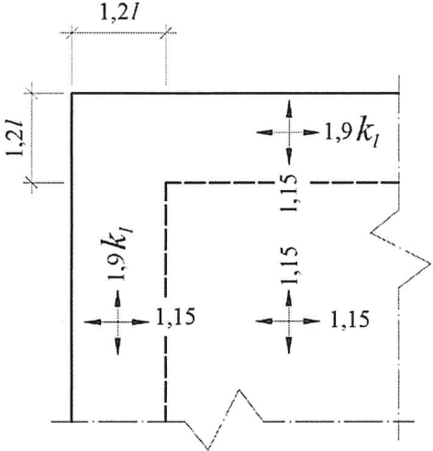

б

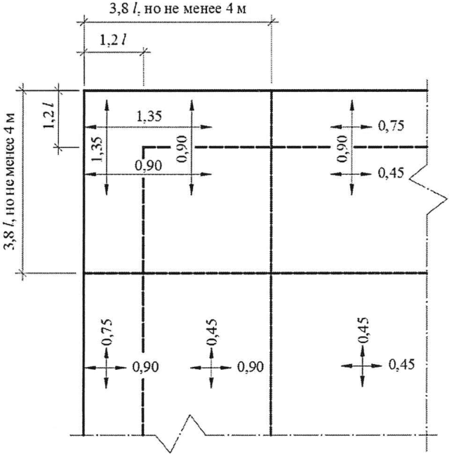

*в*

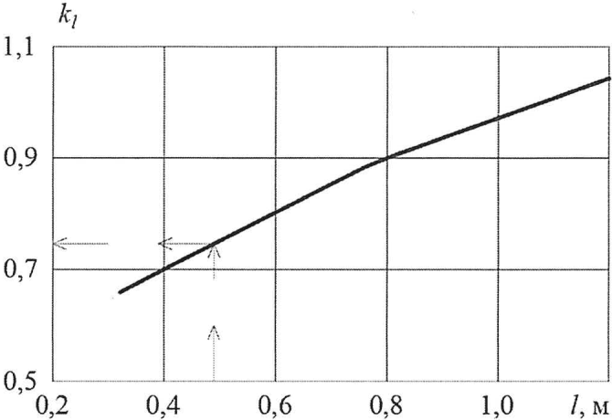

*а* - для положительных изгибающих моментов;

*б* - для отрицательных изгибающих моментов; *в* - график

для определения поправочного коэффициента *kl*

к переходному коэффициенту *k*

***Рисунок К.1 -*** **Значения переходных коэффициентов** ***k***

(рисунок К.1 в ред. [Изменения N 1](https://login.consultant.ru/link/?req=doc&base=STR&n=30063&dst=100631), утв. Приказом

Минстроя России от 20.12.2022 N 1087/пр)

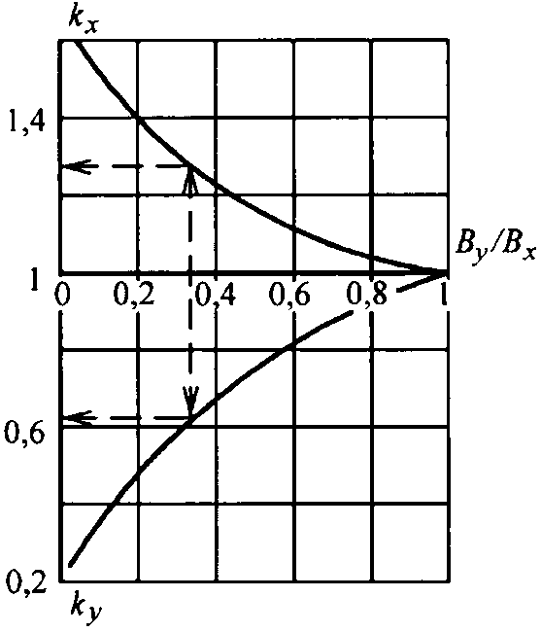

***Рисунок К.2*** **- График для определения коэффициентов** ***kx*** **и** ***ky*,**

**учитывающих перераспределение внутренних усилий**

**в ортотропных плитах**

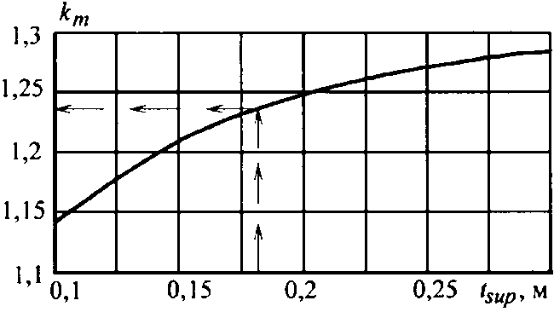

***Рисунок К.3*** **- График для определения поправочного**

**коэффициента** ***km*** **при расчете толщины усиления**

**бетонного покрытия** ***tsup***

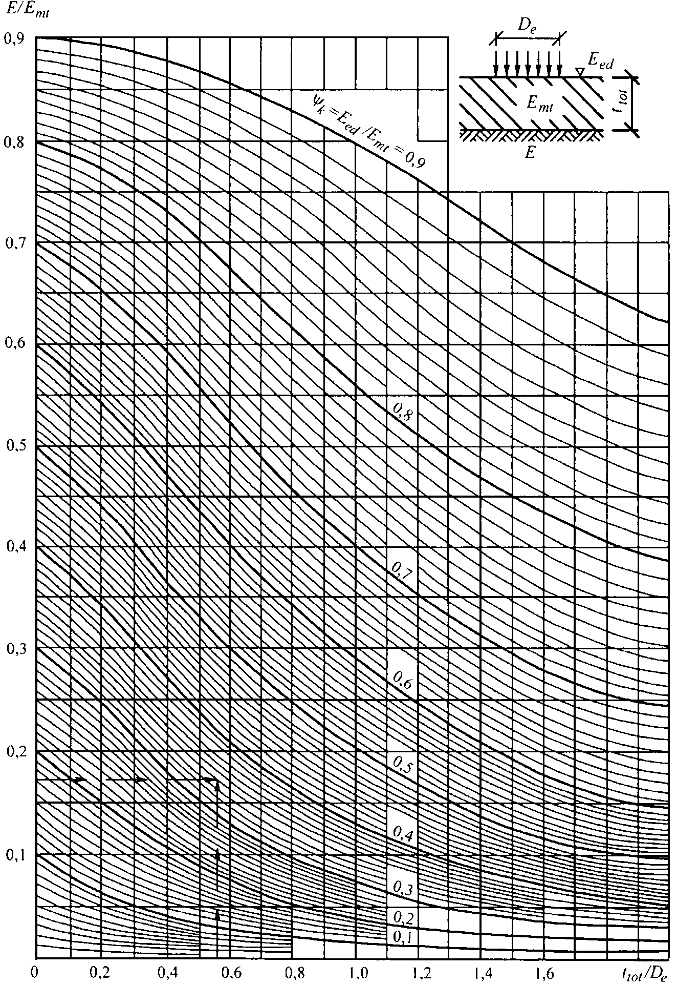

***Рисунок К.4*** **- Номограмма для определения коэффициента** 

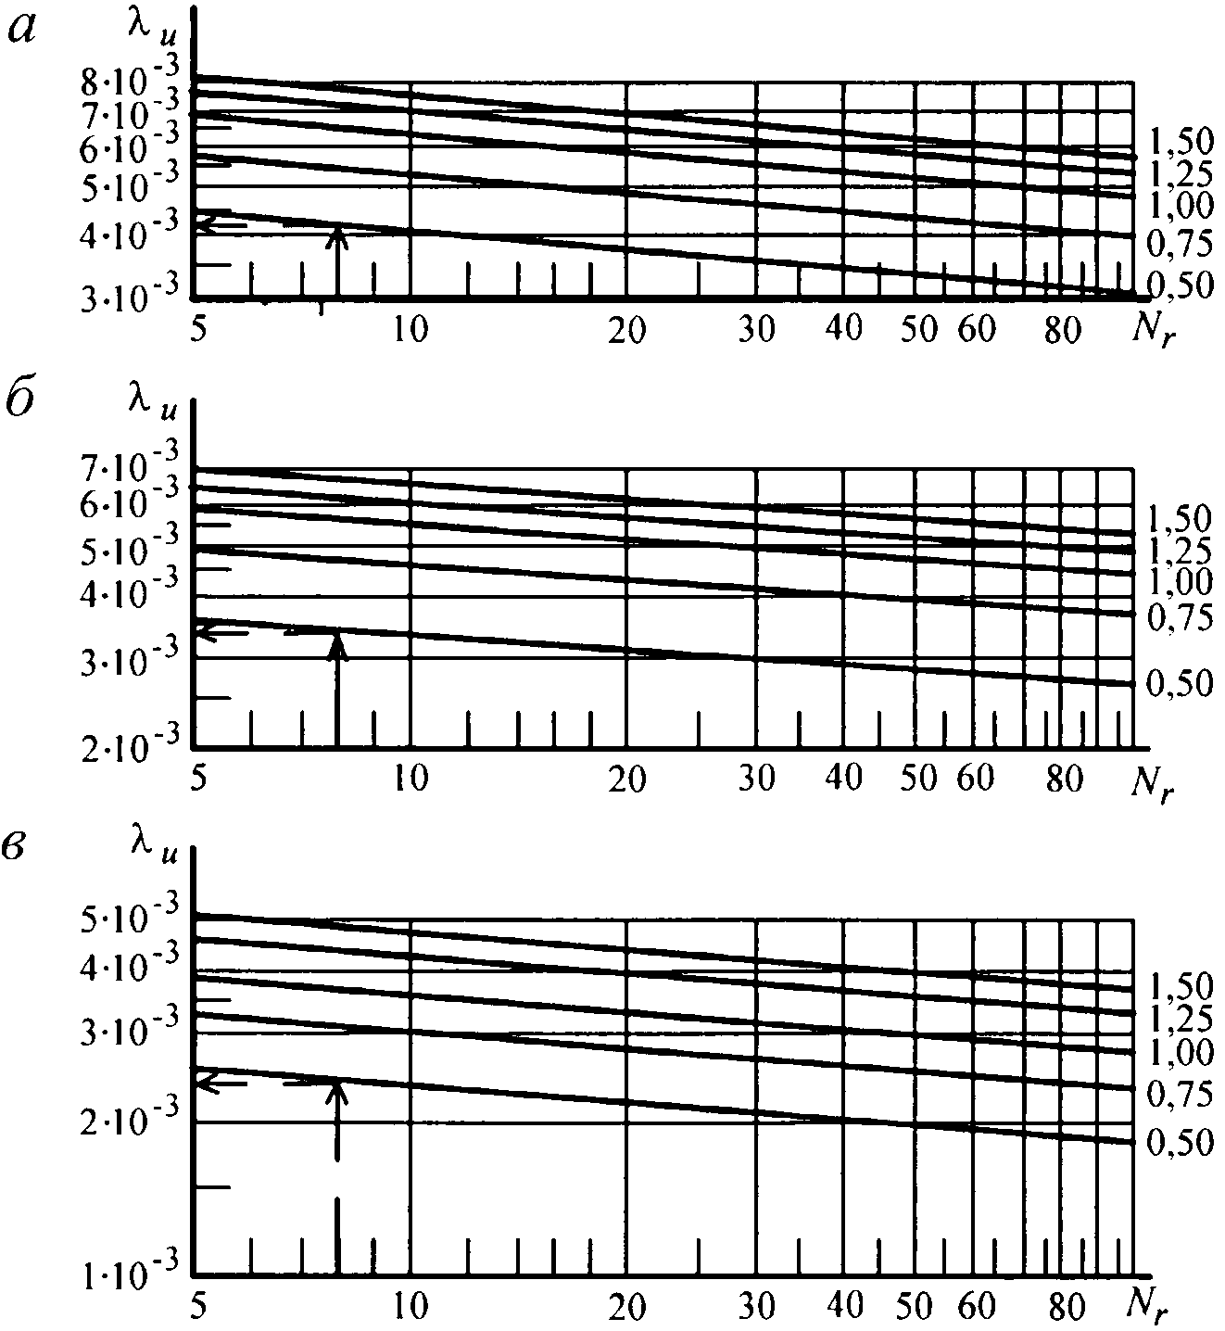

*а* - суглинки, глины, супеси (включая грунты с примесью

гравия); *б* - песчаные пылеватые грунты; *в* - песчаные

крупные, средней крупности и мелкие, галечниковые.

Значения на линиях графика обозначают внутреннее давление

воздуха в пневматиках колес воздушного судна *Pa*, МПа

***Рисунок К.5*** **- Графики для определения предельных**

**относительных прогибов**  **нежестких аэродромных покрытий**

Таблица К.1

|  |  |  |  |  |  |  |  |  |  |  |  |
| --- | --- | --- | --- | --- | --- | --- | --- | --- | --- | --- | --- |
|  |  |  |  |  |  |  |  |  |  |  |  |
| 0 | - | 0,24 | 0,1902 | 0,48 | 0,1274 | 0,72 | 0,0921 | 0,96 | 0,0686 | 2,00 | 0,0204 |
| 0,02 | 0,4204 | 0,26 | 0,1829 | 0,50 | 0,1237 | 0,74 | 0,0898 | 0,98 | 0,0670 | 2,20 | 0,0160 |
| 0,04 | 0,3560 | 0,28 | 0,1761 | 0,52 | 0,1203 | 0,76 | 0,0876 | 1,00 | 0,0654 | 2,40 | 0,0125 |
| 0,06 | 0,3184 | 0,30 | 0,1698 | 0,54 | 0,1169 | 0,78 | 0,0854 | 1,10 | 0,0582 | 2,60 | 0,0097 |
| 0,08 | 0,2917 | 0,32 | 0,1639 | 0,56 | 0,1138 | 0,80 | 0,0833 | 1,20 | 0,0518 | 2,80 | 0,0075 |
| 0,10 | 0,2710 | 0,34 | 0,1584 | 0,58 | 0,1107 | 0,82 | 0,0813 | 1,30 | 0,0461 | 3,00 | 0,0057 |
| 0,12 | 0,2542 | 0,36 | 0,1532 | 0,60 | 0,1077 | 0,84 | 0,0793 | 1,40 | 0,0411 | 3,20 | 0,0043 |
| 0,14 | 0,2399 | 0,38 | 0,1483 | 0,62 | 0,1049 | 0,86 | 0,0774 | 1,50 | 0,0366 | 3,40 | 0,0032 |
| 0,16 | 0,2276 | 0,40 | 0,1437 | 0,64 | 0,1022 | 0,88 | 0,0756 | 1,60 | 0,0326 | 3,60 | 0,0023 |
| 0,18 | 0,2167 | 0,42 | 0,1393 | 0,66 | 0,0995 | 0,90 | 0,0737 | 1,70 | 0,0290 | 3,80 | 0,0016 |
| 0,20 | 0,2070 | 0,44 | 0,1351 | 0,68 | 0,0970 | 0,92 | 0,0720 | 1,80 | 0,0258 | 4,00 | 0,0011 |
| 0,22 | 0,1982 | 0,46 | 0,1311 | 0,70 | 0,0945 | 0,94 | 0,0703 | 1,90 | 0,0230 |  |  |

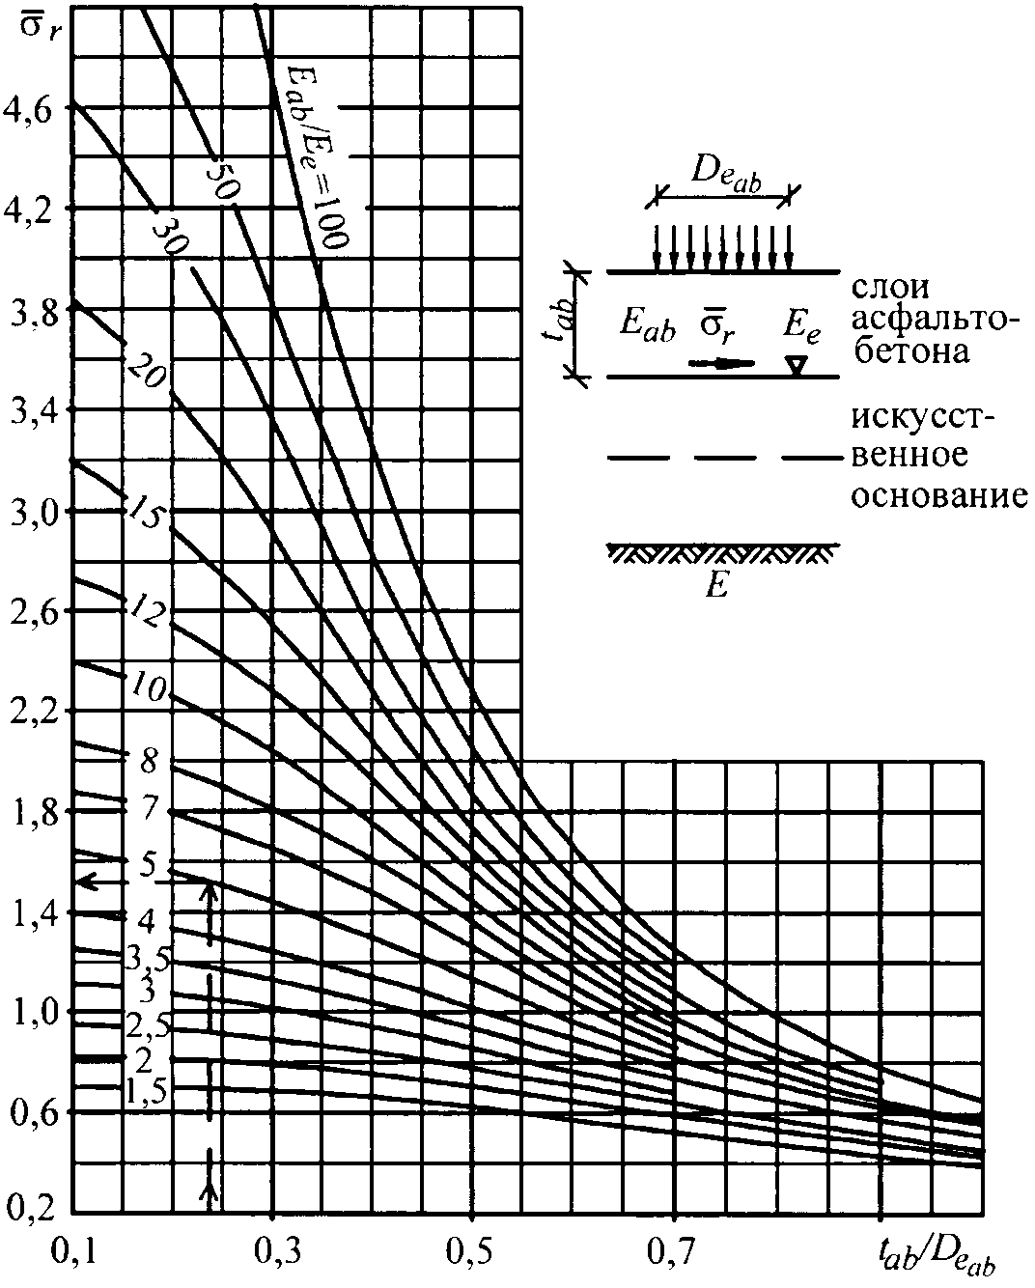

***Рисунок К.6*** **- Номограмма для определения удельных**

**растягивающих напряжений при изгибе**  **в асфальтобетоне**

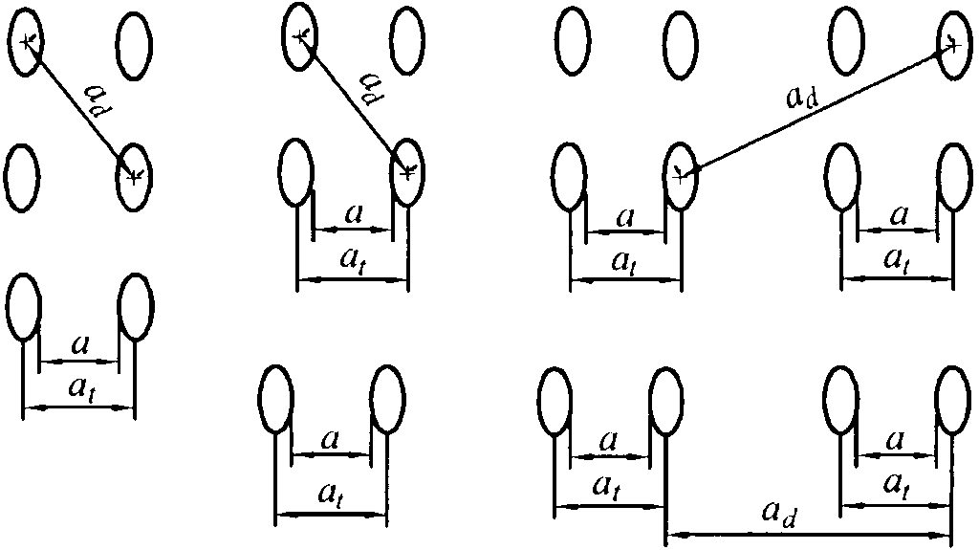

***Рисунок К.7*** **- Расчетные расстояния** ***a*,** ***at*,** ***ad***

**между колесами опор ВС**

Таблица К.2

|  |  |  |  |  |  |  |  |  |
| --- | --- | --- | --- | --- | --- | --- | --- | --- |
|  | Значения  и  при  в расчетном сечении плиты аэродромного жесткого покрытия от воздействия *i*-го колеса опоры ВС | | | | | | | |
| 0 | 0,05 | 0,1 | 0,2 | 0,3 | 0,4 | 0,5 | 0,6 |
| 0 | - | 0,2558 | 0,1916 | 0,1280 | 0,0916 | 0,0665 | 0,0478 | 0,0334 |
| 0,05 | 0,3221 | 0,2568 | 0,1946 | 0,1291 | 0,0921 | 0,0668 | 0,0481 | 0,0335 |
| 0,1 | 0,2578 | 0,2343 | 0,1927 | 0,1310 | 0,0934 | 0,0677 | 0,0487 | 0,0340 |
| 0,2 | 0,1938 | 0,1872 | 0,1704 | 0,1294 | 0,0953 | 0,0698 | 0,0505 | 0,0355 |
| 0,3 | 0,1567 | 0,1537 | 0,1455 | 0,1202 | 0,0935 | 0,0706 | 0,0520 | 0,0371 |
| 0,4 | 0,1308 | 0,1291 | 0,1243 | 0,1081 | 0,0883 | 0,0692 | 0,0524 | 0,0382 |
| 0,5 | 0,1111 | 0,1100 | 0,1069 | 0,0960 | 0,0813 | 0,0659 | 0,0513 | 0,0385 |
| 0,6 | 0,0953 | 0,0946 | 0,0925 | 0,0847 | 0,0737 | 0,0614 | 0,0492 | 0,0378 |
| 0,7 | 0,0824 | 0,0819 | 0,0804 | 0,0746 | 0,0662 | 0,0564 | 0,0462 | 0,0364 |
| 0,8 | 0,0715 | 0,0712 | 0,0700 | 0,0657 | 0,0592 | 0,0513 | 0,0428 | 0,0344 |
| 0,9 | 0,0623 | 0,0620 | 0,0611 | 0,0578 | 0,0526 | 0,0463 | 0,0393 | 0,0321 |
| 1,0 | 0,0543 | 0,0541 | 0,0534 | 0,0508 | 0,0467 | 0,0415 | 0,0357 | 0,0296 |
| 1,1 | 0,0475 | 0,0473 | 0,0467 | 0,0446 | 0,0413 | 0,0371 | 0,0322 | 0,0270 |
| 1,2 | 0,0414 | 0,0413 | 0,0409 | 0,0391 | 0,0364 | 0,0329 | 0,0289 | 0,0245 |
| 1,3 | 0,0362 | 0,0361 | 0,0357 | 0,0343 | 0,0321 | 0,0292 | 0,0258 | 0,0220 |
| 1,4 | 0,0316 | 0,0315 | 0,0312 | 0,0300 | 0,0282 | 0,0258 | 0,0229 | 0,0197 |
| 1,5 | 0,0275 | 0,0275 | 0,0272 | 0,0263 | 0,0247 | 0,0227 | 0,0203 | 0,0176 |
| 1,6 | 0,0240 | 0,0239 | 0,0237 | 0,0229 | 0,0216 | 0,0199 | 0,0179 | 0,0155 |
| 1,7 | 0,0208 | 0,0208 | 0,0206 | 0,0199 | 0,0189 | 0,0174 | 0,0157 | 0,0137 |
| 1,8 | 0,0181 | 0,0180 | 0,0179 | 0,0173 | 0,0164 | 0,0152 | 0,0137 | 0,0120 |
| 1,9 | 0,0156 | 0,0156 | 0,0155 | 0,0150 | 0,0142 | 0,0132 | 0,0119 | 0,0105 |
| 2,0 | 0,0135 | 0,0134 | 0,0133 | 0,0129 | 0,0123 | 0,0114 | 0,0103 | 0,0091 |
| 2,1 | 0,0116 | 0,0115 | 0,0115 | 0,0111 | 0,0106 | 0,0098 | 0,0089 | 0,0078 |
| 2,2 | 0,0099 | 0,0099 | 0,0098 | 0,0095 | 0,0090 | 0,0084 | 0,0076 | 0,0067 |
| 2,4 | 0,0072 | 0,0072 | 0,0071 | 0,0069 | 0,0065 | 0,0061 | 0,0055 | 0,0048 |
| 2,6 | 0,0051 | 0,0051 | 0,0050 | 0,0049 | 0,0046 | 0,0043 | 0,0038 | 0,0034 |
| 2,8 | 0,0035 | 0,0035 | 0,0034 | 0,0033 | 0,0031 | 0,0029 | 0,0026 | 0,0022 |
| 3,0 | 0,0023 | 0,0023 | 0,0023 | 0,0022 | 0,0020 | 0,0019 | 0,0016 | 0,0014 |
| 3,2 | 0,0014 | 0,0014 | 0,0014 | 0,0013 | 0,0012 | 0,0011 | 0,0009 | 0,0008 |
| 3,4 | 0,0008 | 0,0008 | 0,0008 | 0,0007 | 0,0007 | 0,0006 | 0,0004 | 0,0003 |
| 3,6 | 0,0003 | 0,0003 | 0,0003 | 0,0003 | 0,0002 | 0,0002 | 0,0001 | -0,0000 |
| 3,8 | 0,0000 | 0,0000 | 0,0000 | 0,0000 | -0,0000 | -0,0001 | -0,0001 | -0,0002 |
| 4,0 | -0,0002 | -0,0002 | -0,0002 | -0,0002 | -0,0002 | -0,0002 | -0,0003 | -0,0003 |

Окончание таблицы К.2

|  |  |  |  |  |  |  |  |  |
| --- | --- | --- | --- | --- | --- | --- | --- | --- |
|  | Значения  и  при  в расчетном сечении плиты аэродромного жесткого покрытия от воздействия *i*-го колеса опоры ВС | | | | | | | |
| 0,7 | 0,8 | 0,9 | 1,0 | 1,1 | 1,2 | 1,3 | 1,4 |
| 0 | 0,0218 | 0,0126 | 0,0050 | -0,0011 | -0,0061 | -0,0101 | -0,0133 | -0,0158 |
| 0,05 | 0,0220 | 0,0127 | 0,0051 | -0,0010 | -0,0060 | -0,0100 | -0,0132 | -0,0157 |
| 0,1 | 0,0223 | 0,0129 | 0,0053 | -0,0008 | -0,0058 | -0,0099 | -0,0131 | -0,0156 |
| 0,2 | 0,0236 | 0,0140 | 0,0062 | -0,0001 | -0,0052 | -0,0093 | -0,0126 | -0,0152 |
| 0,3 | 0,0251 | 0,0154 | 0,0075 | 0,0011 | -0,0041 | -0,0084 | -0,0117 | -0,0144 |
| 0,4 | 0,0265 | 0,0169 | 0,0089 | 0,0024 | -0,0029 | -0,0072 | -0,0107 | -0,0134 |
| 0,5 | 0,0274 | 0,0181 | 0,0103 | 0,0038 | -0,0016 | -0,0060 | -0,0095 | -0,0123 |
| 0,6 | 0,0277 | 0,0189 | 0,0113 | 0,0050 | -0,0003 | -0,0047 | -0,0083 | -0,0111 |
| 0,7 | 0,0273 | 0,0192 | 0,0121 | 0,0060 | 0,0009 | -0,0035 | -0,0070 | -0,0099 |
| 0,8 | 0,0264 | 0,0190 | 0,0125 | 0,0068 | 0,0018 | -0,0024 | -0,0059 | -0,0087 |
| 0,9 | 0,0251 | 0,0185 | 0,0125 | 0,0072 | 0,0026 | -0,0014 | -0,0048 | -0,0076 |
| 1,0 | 0,0235 | 0,0177 | 0,0123 | 0,0074 | 0,0031 | -0,0006 | -0,0039 | -0,0066 |
| 1,1 | 0,0218 | 0,0167 | 0,0119 | 0,0074 | 0,0035 | -0,0000 | -0,0031 | -0,0057 |
| 1,2 | 0,0200 | 0,0155 | 0,0113 | 0,0073 | 0,0036 | 0,0004 | -0,0025 | -0,0049 |
| 1,3 | 0,0182 | 0,0143 | 0,0105 | 0,0070 | 0,0037 | 0,0007 | -0,0019 | -0,0042 |
| 1,4 | 0,0164 | 0,0130 | 0,0097 | 0,0065 | 0,0036 | 0,0009 | -0,0015 | -0,0037 |
| 1,5 | 0,0147 | 0,0118 | 0,0089 | 0,0061 | 0,0034 | 0,0010 | -0,0012 | -0,0032 |
| 1,6 | 0,0131 | 0,0105 | 0,0080 | 0,0055 | 0,0032 | 0,0010 | -0,0010 | -0,0028 |
| 1,7 | 0,0116 | 0,0094 | 0,0072 | 0,0050 | 0,0029 | 0,0009 | -0,0009 | -0,0025 |
| 1,8 | 0,0102 | 0,0083 | 0,0063 | 0,0044 | 0,0026 | 0,0008 | -0,0008 | -0,0022 |
| 1,9 | 0,0089 | 0,0072 | 0,0056 | 0,0039 | 0,0023 | 0,0007 | -0,0007 | -0,0020 |
| 2,0 | 0,0077 | 0,0063 | 0,0048 | 0,0034 | 0,0019 | 0,0006 | -0,0007 | -0,0019 |
| 2,1 | 0,0067 | 0,0054 | 0,0042 | 0,0029 | 0,0016 | 0,0004 | -0,0007 | -0,0018 |
| 2,2 | 0,0057 | 0,0046 | 0,0035 | 0,0024 | 0,0013 | 0,0003 | -0,0007 | -0,0017 |
| 2,4 | 0,0041 | 0,0033 | 0,0025 | 0,0016 | 0,0008 | -0,0000 | -0,0008 | -0,0015 |
| 2,6 | 0,0028 | 0,0022 | 0,0016 | 0,0010 | 0,0003 | -0,0003 | -0,0009 | -0,0014 |
| 2,8 | 0,0018 | 0,0014 | 0,0009 | 0,0005 | -0,0000 | -0,0005 | -0,0009 | -0,0014 |
| 3,0 | 0,0011 | 0,0008 | 0,0004 | 0,0001 | -0,0003 | -0,0006 | -0,0010 | -0,0013 |
| 3,2 | 0,0005 | 0,0003 | 0,0001 | -0,0002 | -0,0005 | -0,0007 | -0,0010 | -0,0012 |
| 3,4 | 0,0001 | -0,0000 | -0,0002 | -0,0004 | -0,0006 | -0,0008 | -0,0009 | -0,0011 |
| 3,6 | -0,0001 | -0,0002 | -0,0004 | -0,0005 | -0,0006 | -0,0008 | -0,0009 | -0,0010 |
| 3,8 | -0,0003 | -0,0004 | -0,0005 | -0,0006 | -0,0007 | -0,0007 | -0,0008 | -0,0009 |
| 4,0 | -0,0004 | -0,0004 | -0,0005 | -0,0006 | -0,0006 | -0,0007 | -0,0008 | -0,0008 |

**Приложение Л**

СХЕМЫ ДЕЛЕНИЯ ПОКРЫТИЯ АЭРОДРОМОВ НА ГРУППЫ УЧАСТКОВ

(приложение Л в ред. [Изменения N 1](https://login.consultant.ru/link/?req=doc&base=STR&n=30063&dst=100641), утв. Приказом

Минстроя России от 20.12.2022 N 1087/пр)

Схема 1

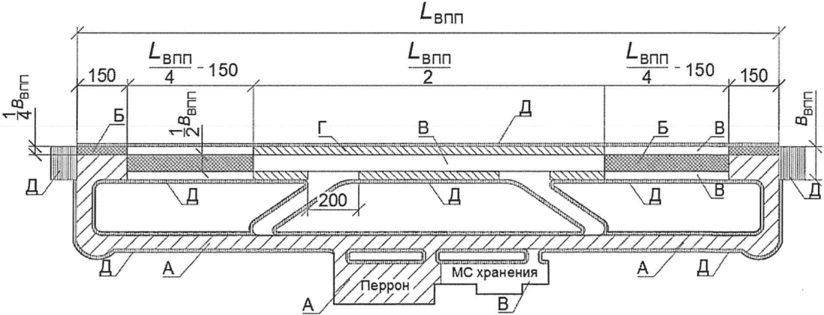

Схема 2

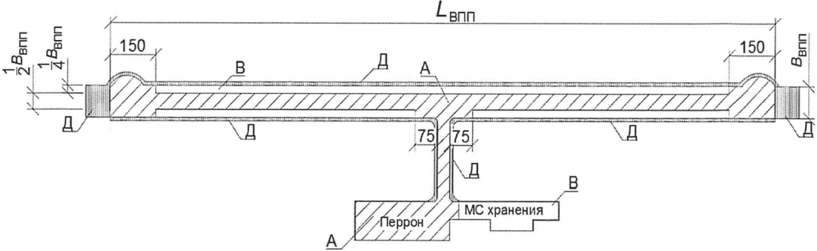

Схема 1 - для аэродромов, на которых руление ВС

осуществляется по МРД;

Схема 2 - для аэродромов, на которых руление

осуществляется по ИВПП

А (участки, по которым осуществляется систематическое руление ВС с максимальной взлетной массой) - перрон; площадки для обработки ВС ПОЖ; СРД между перроном и МРД; МРД; концевые участки ИВПП; центральная по ширине часть ИВПП и СРД, запроектированные по схеме 2; Б - центральные по ширине участки ИВПП, запроектированной по схеме 1, примыкающие к концевым ее участкам; В - центральная по ширине средняя часть ИВПП и РД быстрого схода с ИВПП, запроектированные по схеме 1; краевые по ширине участки ИВПП, примыкающие к участкам группы Б на схеме 1 и к участкам группы А на схеме 2; вспомогательные РД, МС хранения и другие аналогичные площадки для стоянки ВС; Г - краевые по ширине участки средней части ИВПП, за исключением примыкающих к СРД; Д - укрепленные обочины и участки ЛП, расположенные перед порогом ИВПП

***Рисунок Л.1*** **- Схемы деления покрытий аэродрома**

**на группы участков**

**Приложение М**

РАСЧЕТ ИСКУССТВЕННЫХ ОСНОВАНИЙ ПОД ЖЕСТКИЕ ПОКРЫТИЯ

ИЗ МАТЕРИАЛОВ, ОБРАБОТАННЫХ ВЯЖУЩИМИ

Положения настоящего приложения распространяются на слои из материалов, обработанных вяжущими, для которых нормировано расчетное сопротивление растяжению при изгибе (таблицы И.2, И.3 и И.4).

М.1 При проектировании бетонных и армобетонных покрытий на основании из материалов, обработанных вяжущими, расчетные значения изгибающих моментов, кН·м/м, в покрытии определяют по формулам:

- для однослойных покрытий

 (М.1)

- для верхнего слоя двухслойных покрытий с совмещенными швами

 (М.2)

- для нижнего слоя двухслойных покрытий с совмещенными швами

 (М.3)

- для верхнего слоя двухслойных покрытий с несовмещенными швами

 (М.4)

- для нижнего слоя двухслойных покрытий с несовмещенными швами

 (М.5)

В формулах (М.1) - (М.5):

*B* - жесткость плиты однослойного покрытия, кН·м2/м, отнесенная к единице ширины ее сечения;

*Bsup*, *Binf* - жесткость плиты соответственно верхнего и нижнего слоев двухслойного покрытия, кН·м2/м, отнесенная к единице ширины ее сечения;

*Bf* - жесткость обработанного вяжущими слоя основания, кН·м2/м;

*Btot* = *Bsup* + *Binf* + *Bf*, кН·м2/м;

*mc*,max - изгибающий момент при центральном загружении, кН·м/м, вычисляемый как для однослойной плиты жесткостью *B* + *Bf*. При расчете двухслойного покрытия изгибающий момент *mc*,max определяют как для однослойной плиты жесткостью *Btot*;

;

 - значение, определяемое по графику рисунка М.1 в зависимости от значения:  - для формулы (М.1);  - для формул (М.2) и (М.3);  - для формулы (М.4);

*k* - переходный коэффициент, определяемый согласно 7.8.2;

*k'*, *k*1 - коэффициенты, определяемые согласно 7.8.8.

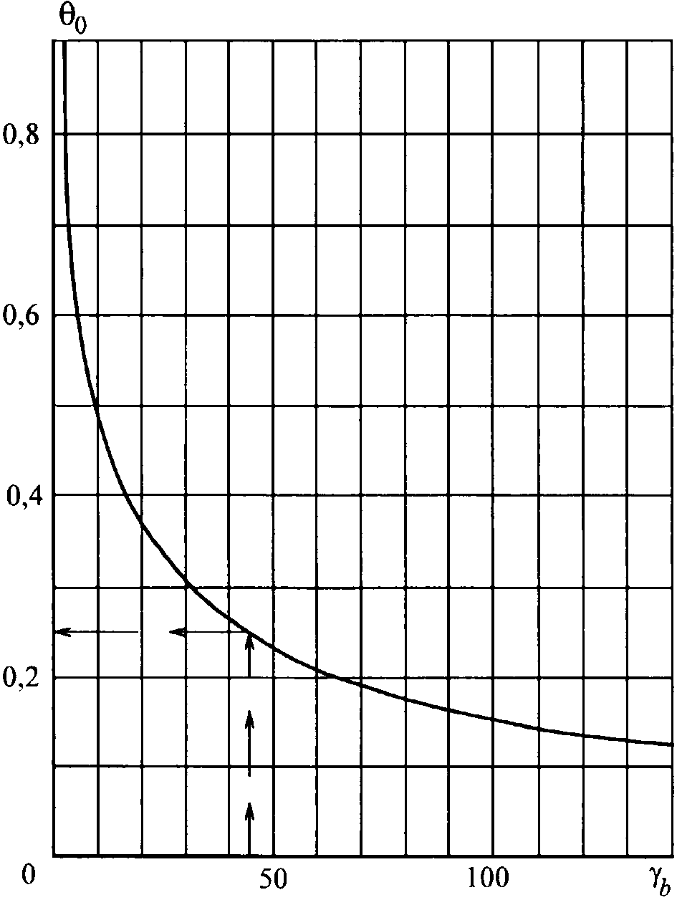

***Рисунок М.1*** **- График для определения** 

Для двухслойных покрытий с несовмещенными швами должно дополнительно выполняться условие . Если это условие не выполнено, принимают .

М.2 Необходимую толщину искусственного основания *tf*, м, из материалов, укрепленных вяжущими, для железобетонных монолитных и сборных покрытий следует определять по формуле

|  |  |  |  |
| --- | --- | --- | --- |
|  |  | КонсультантПлюс: примечание.  Формула дана в соответствии с официальным текстом документа. |  |

 (М.6)

где  - отношение, определяемое по номограмме рисунка М.2 в зависимости от значений  и ;

*Ksd*, *ld* - значения соответственно требуемого коэффициента постели, МН/м3, и упругой характеристики плиты, м, при которых соблюдается условие прочности покрытия (см. 7.1);

*Ks*, *l* - значения соответственно коэффициента постели грунта, МН/м3, и упругой характеристики плиты, м, лежащей на грунте;

*Dr* - условный диаметр круга передачи нагрузки от плиты покрытия к искусственному основанию, м:



*Ec* - модуль упругости материала основания, МПа, принимаемый согласно приложению И;

*kw* - коэффициент, принимаемый равным:

|  |  |  |  |  |  |
| --- | --- | --- | --- | --- | --- |
| *By*  ---  *Bx* | 1,0 | 0,8 | 0,6 | 0,4 | 0,2 |
| *kw* | 1,0 | 1,05 | 1,15 | 1,27 | 1,45 |

 - коэффициент, принимаемый в зависимости от отношения радиуса *Re* круга, равновеликого площади отпечатка колеса опоры ВС, к упругой характеристике плиты *ld*:

|  |  |  |  |
| --- | --- | --- | --- |
| *Re*  ---  *ld* |  | *Re*  ---  *ld* |  |
| 0,1 | 1,042 | 0,6 | 1,300 |
| 0,2 | 1,095 | 0,7 | 1,363 |
| 0,3 | 1,140 | 0,8 | 1,430 |
| 0,4 | 1,190 | 0,9 | 1,500 |
| 0,5 | 1,240 | 1,0 | 1,580 |

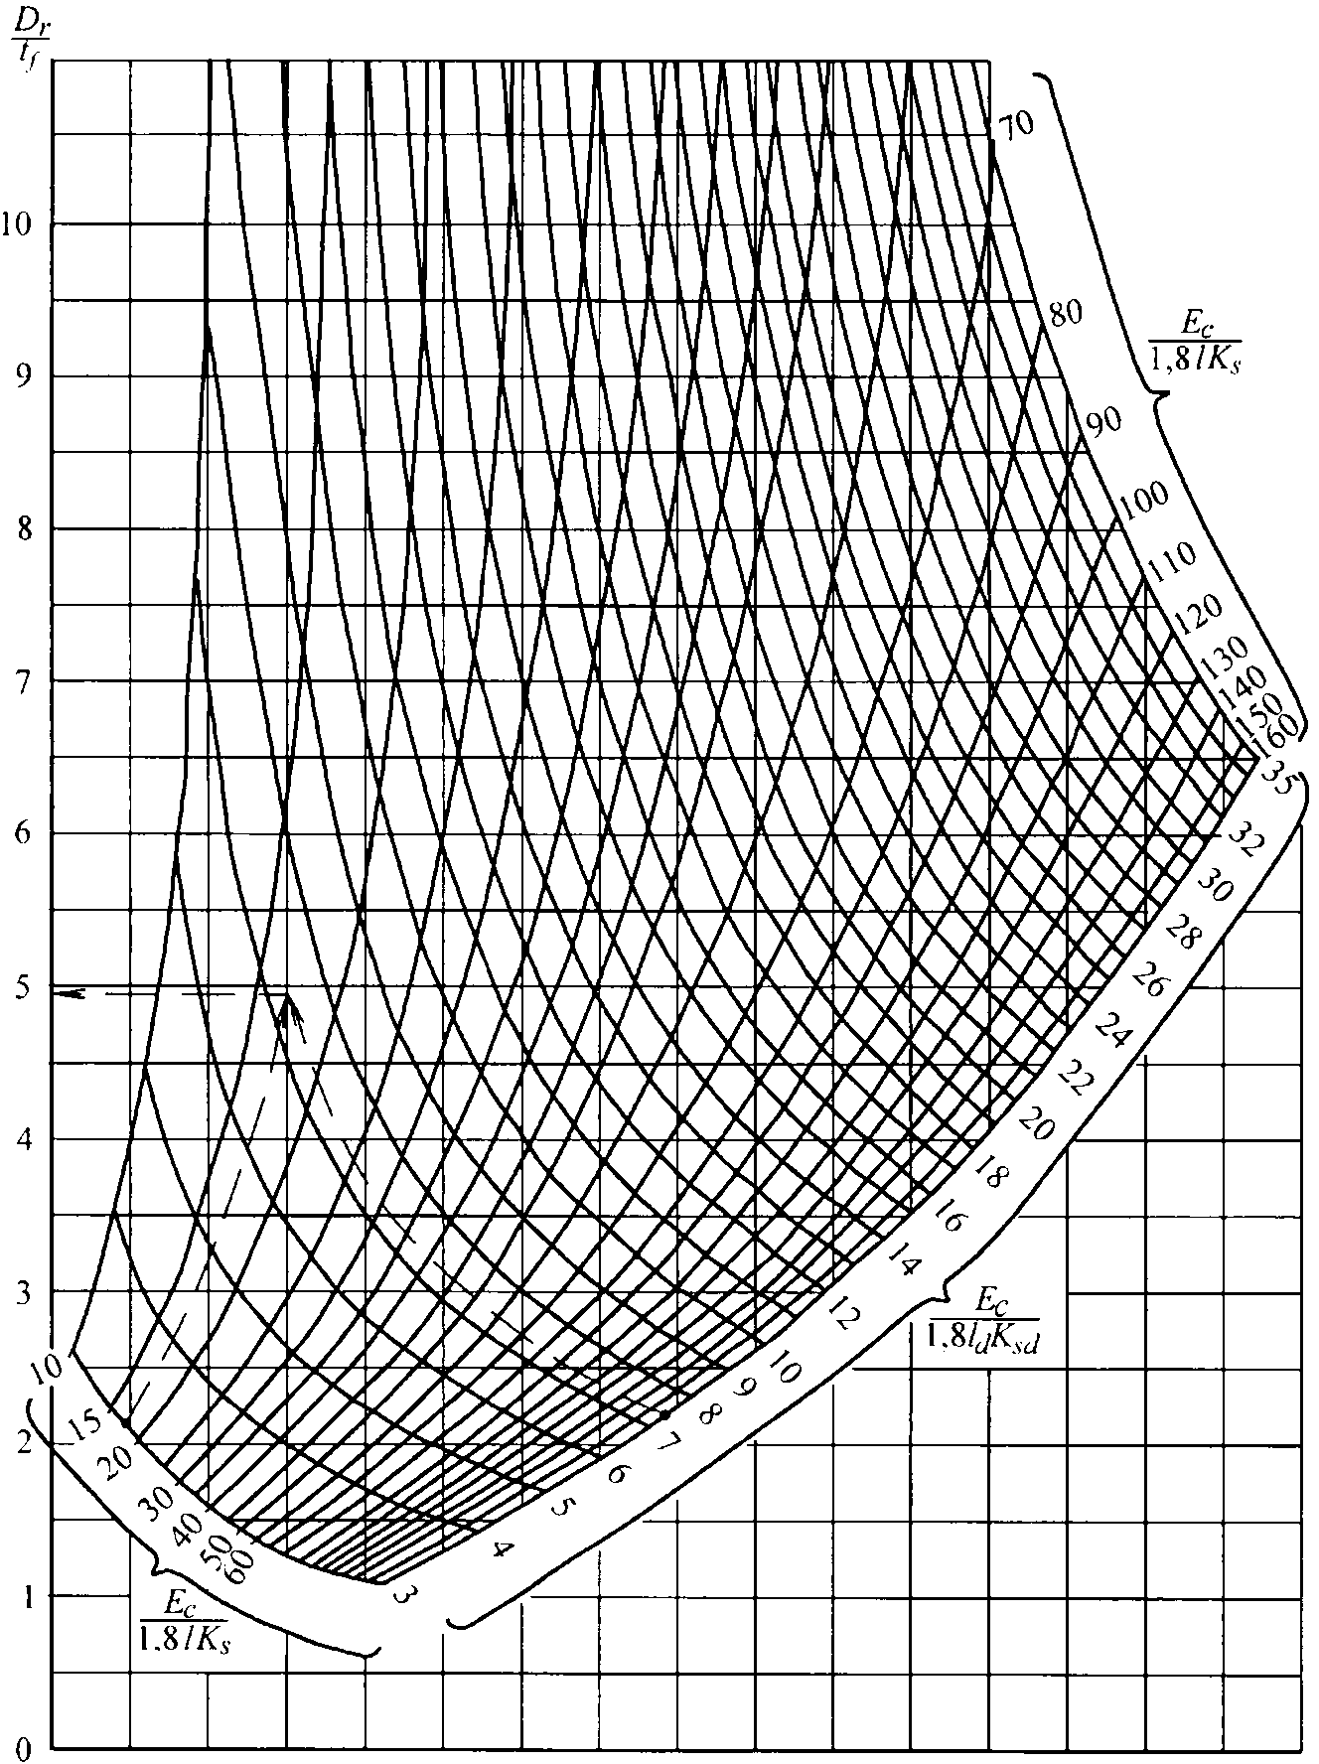

***Рисунок М.2*** **- Номограмма для определения соотношения** 

**Приложение Н**

ГИДРАВЛИЧЕСКИЙ РАСЧЕТ ВОДООТВОДНЫХ СИСТЕМ

Н.1 Водоотводные системы ВПП, РД, МС и перронов, принимающие воду с аэродромных покрытий, грунтовых обочин и грунтовых водосборных площадей шириной до 300 м, следует рассчитывать на сток дождевых вод; системы, принимающие воду с покрытий, грунтовых обочин и водосборных площадей шириной более 300 м - на сток талых вод. При больших (свыше 15 га) грунтовых водосборных площадях работу водоотводных систем следует проверять на оба вида стока.

Н.2 Продольные уклоны водоотводных линий следует назначать с учетом допускаемых скоростей движения воды и уклона местности. При этом скорость движения воды в трубах коллекторов должна быть не менее 0,7 и не более 5 м/с, а в водоотводных канавах и лотках - не менее , м/с (где *rh* - гидравлический радиус, м) и не более значений, указанных в таблице Н.1.

Водоотводные линии следует по возможности проектировать без уменьшения скоростей движения воды по длине. Допускается снижение скоростей движения воды в смежных расчетных сечениях не более чем на 10%.

(в ред. [Изменения N 1](https://login.consultant.ru/link/?req=doc&base=STR&n=30063&dst=100653), утв. Приказом Минстроя России от 20.12.2022 N 1087/пр)

Таблица Н.1

|  |  |  |  |
| --- | --- | --- | --- |
| Грунт | Наибольшая скорость движения воды, м/с | Вид укрепления откосов и дна канав | Наибольшая скорость движения воды, м/с |
| Песок мелкий и средней крупности, супесь | 0,4 | Одерновка плашмя | 1 |
| То же | " | Одерновка в стенку | 1,6 |
| Песок крупный | 0,8 | Мощение одинарное | 2 |
| Суглинок пылеватый | 0,7 | Мощение двойное | 3,5 |
| Суглинок | 1 | Бетон | 8 |
| Глина | 1,2 |
| Примечание - Значения наибольших допускаемых скоростей приведены для глубины водного потока *hw* от 0,4 до 1 м; при другой глубине потока значения скоростей, указанные в настоящей таблице, следует принимать с коэффициентами: 0,85 - при *hw* < 0,4 м; 1,25 - при *hw* > 1 м. | | | |

Н.3 Расчетные расходы дождевых вод *qr*, л/с, в сечениях водоотводных линий следует определять по методу предельной интенсивности по формуле

 (Н.1)

где  - значение стока, л/с на 1 га, определяемое по формуле



*Fw* - площадь водосбора для рассчитываемого сечения, га;

*A* - параметр, равный максимальной интенсивности дождя продолжительностью 1 мин при принятом периоде однократного превышения расчетной интенсивности дождя, мм/мин:



 - среднее значение коэффициента стока дождевых вод, определяемое по таблице Н.2;

*tr* - расчетная продолжительность протекания дождевых вод до рассчитываемого сечения, мин, определяемая по Н.4;

*n* - показатель степени, характеризующий изменение расчетной интенсивности дождя по времени;

*q*20 - интенсивность дождя для данной местности продолжительностью 20 мин при *P* = 1 год, л/с на 1 га;

 - показатель степени, учитывающий климатические особенности районов территории Российской Федерации;

*P* - период однократного превышения расчетной интенсивности дождя, годы, определяемый по таблице Н.3;

*mr* - среднее количество дождей за год.

Значения *n*, *q*20, , *mr* устанавливаются в соответствии с [СП 32.13330](https://login.consultant.ru/link/?req=doc&base=STR&n=33540).

Примечание - Для районов с характеристиками дождей, отличающимися от приведенных в таблице Н.3 (например, районы субтропиков, Дальнего Востока с характерными частыми муссонными ливнями и т.п.), расчетные значения параметров интенсивности дождя следует принимать по данным многолетних региональных наблюдений.

Таблица Н.2

|  |  |  |  |
| --- | --- | --- | --- |
| Род поверхности | Коэффициент стока дождевых вод  при поверхностях водосборных площадей | | |
| Покрытия: |  | | |
| асфальтобетонные | 0,95 | | |
| цементобетонные | 0,85 | | |
| Грунтовые поверхности: | супесь | суглинок | глина |
| Грунтовые обочины: |  |  |  |
| незадернованные | 0,60 | 0,65 | 0,70 |
| задернованные | 0,55 | 0,60 | 0,65 |
| Грунтовые водосборные площади: |  |  |  |
| без дернового покрова | 0,25 | 0,35 | 0,40 |
| с дерновым покровом | 0,15 | 0,25 | 0,30 |

Таблица Н.3

|  |  |  |  |
| --- | --- | --- | --- |
| Интенсивность дождя *q*20, л/с на 1 га | Период повторяемости расчетной интенсивности дождя *P*, год, при расчетной площади водосбора *Fw*, га | | |
| до 6 | св. 6 до 9 | св. 9 до 15 |
| Менее 70 | 0,33/0,33 | 0,33/0,33 | 0,50/0,50 |
| От 70 до 115 | 0,50/0,33 | 0,50/0,50 | 0,50/0,50 |
| Св. 115 | 0,50/0,50 | 0,75/0,50 | 0,75/0,67 |
| Примечания  1 Перед чертой приведены значения *P* для водоотводных систем с лотками в кромках покрытий, после черты - без лотков в кромках покрытий.  2 Для коллекторов водоотводных систем с уклонами лотков свыше 0,005 указанные в настоящей таблице значения *P* следует снижать на одну ступень (например, вместо 0,5 принимать 0,33 и т.п.).  3 Для водоотводных систем, принимающих воду со служебно-технических территорий и тяготеющих к ним площадей аэродромных покрытий, значения *P* следует принимать в соответствии с [СП 32.13330](https://login.consultant.ru/link/?req=doc&base=STR&n=33540) как для территорий промышленных предприятий. | | | |

Н.4 Расчетную продолжительность дождя *tr*, мин, равную времени добегания дождевых вод до рассматриваемых сечений коллекторов *tw*, следует определять как сумму времени добегания дождевых вод по поверхности склона, лоткам и коллекторам по формуле

 (Н.2)

где  - время добегания дождевых вод по поверхности склона до лотка, мин;

 - время добегания дождевых вод по лотку до дождеприемника, мин;

 - время протекания дождевых вод по коллектору до рассчитываемого сечения, мин.

Н.5 Время добегания дождевых вод по поверхности склона до лотка , мин, следует определять по формуле

 (Н.3)

где *Ld* - расчетная длина склона, участвующего в формировании максимального стока, м;

*id* - расчетный уклон склона;

*nc* - коэффициент шероховатости поверхности склона, принимаемый по таблице Н.4.

Таблица Н.4

|  |  |
| --- | --- |
| Вид поверхности склона | Коэффициент шероховатости *nc* |
| Покрытие: |  |
| асфальтобетонное | 0,011 |
| цементобетонное | 0,014 |
| Грунтовая поверхность: |  |
| без дернового покрова | 0,025 |
| с дерновым покровом | 0,050 |
| Неукрепленные земляные русла (канавы) | 0,025 |

При соотношении продольных *il* и поперечных *ic* уклонов покрытий и обочин  расчетные уклон *id* и длина склона *Ld* должны приниматься по линии наибольшего ската по формулам:

 (Н.4)

 (Н.5)

где *Ls* - длина склона, участвующего в формировании максимального стока, м.

При  следует принимать *id* = *ic*, *Ld* = *Ls*.

Для разнородных поверхностей склонов (покрытие плюс грунтовая обочина) время добегания дождевых вод  следует определять по формуле (Н.3) при средневзвешенных значениях уклонов, коэффициентов стока и шероховатости.

Средневзвешенное значение коэффициента стока  определяют по формуле

 (Н.6)

где , , *B*1, *B*2 - коэффициенты стока и соответствующие им длины участков стока с различными поверхностями.

Средневзвешенные значения *nc* и *ic* определяются аналогично.

Н.6 Время добегания дождевых вод по лотку , мин, следует определять по формуле

 (Н.7)

где *Lc* - длина лотка, м;

*vc* - скорость движения дождевых вод в конце лотка, м/с:



*R* - гидравлический радиус, м:



*ib* - продольный уклон дна лотка;

 - площадь живого сечения, м2;

 - смоченный периметр;

;

*nc* - коэффициент шероховатости поверхности лотка, принимаемый по таблице Н.4.

Значения  и  следует устанавливать в конце лотка (перед перепуском) из условия равенства расчетного расхода в этом сечении пропускной способности лотка при принятой глубине потока, при этом пропускную способность лотка *qc*, м3/с, необходимо определять по формуле

 (Н.8)

Н.7 Время протекания дождевых вод по коллектору до рассчитываемого сечения , мин, устанавливается суммированием времени протекания по отдельным участкам коллектора, определяемого по формуле

 (Н.9)

где  - длина расчетного участка коллектора, м;

 - расчетная скорость движения дождевых вод на соответствующих участках коллектора, м/с, определяется по формуле (Н.16);

(в ред. [Изменения N 2](https://login.consultant.ru/link/?req=doc&base=STR&n=34311&dst=100097), утв. Приказом Минстроя России от 16.10.2024 N 702/пр)

*mw* - коэффициент, учитывающий заполнение свободной емкости коллектора и постепенное нарастание скоростей движения воды по мере наполнения труб при работе водоотводных систем (для первого участка коллектора принимают *mw* = 2,5):



 - поправочный коэффициент к расчету времени течения воды по коллектору:



Если показатель степени *n*, характеризующий изменение расчетной интенсивности дождя во времени, равен 0,5, значение коэффициента *mw* следует увеличивать на 10%, при *n* > 0,7 - уменьшать на 20%, но принимать не менее 2. При уклонах местности вдоль коллектора свыше 0,015 значение коэффициента *mw* следует снижать на 25%.

Н.8 Расчетные расходы дождевых вод, поступающих в водоотводные системы с покрытий или с покрытий и грунтовых обочин, следует определять без учета минимальной стокообразующей интенсивности дождей.

Расчетные расходы дождевых вод для водоотводных линий (нагорных канав, грунтовых лотков) с грунтовыми водосборами следует определять с учетом минимальной стокообразующей интенсивности дождей, при этом продолжительность стокообразования *tst*, мин, следует устанавливать по формуле

 (Н.10)

где  - минимальная мгновенная стокообразующая интенсивность дождя, принимаемая равной интенсивности впитывания, мм/мин, приведенной в таблице Н.5.

Таблица Н.5

|  |  |
| --- | --- |
| Грунты и почвы | Интенсивность впитывания, мм/мин |
| Глина, солонцы суглинистые | 0,04 |
| Суглинки, суглинистые черноземы, глинистые сероземы | 0,08 |
| Каштановые почвы, чернозем обычный, солонцы супесчаные | 0,15 |
| Супеси с примесью гумуса в верхних слоях, задернованные супеси, серолесные почвы | 0,20 |
| Супеси без примеси гумуса в верхних слоях | 0,33 |
| Пески без примеси гумуса в верхних слоях | 0,50 |

Н.9 Для сечений водоотводных систем, удаленных по времени добегания дождевых вод на , расчетные расходы следует определять для расчетной площади одновременного максимального стока дождевых вод.

Для сечений, удаленных по времени добегания на , расчетные расходы *qr*, л/с, равны

*qr* = *qt* + *qaw*, (Н.11)

где *qt* - расход дождевых вод, л/с, соответствующий *tw* = *tst*;

*qaw* - дополнительный расход воды, поступающей в водоотводные системы после дождя продолжительностью *tst*, в соответствии с кривой спада стока, л/с:



*v* - скорость движения воды в лотке или канаве, м/с, на расчетном участке;

 - коэффициент, принимаемый по таблице Н.6.

Примечание - При значениях *qaw* < 5 л/с коэффициентом можно пренебречь.

Таблица Н.6

|  |  |  |  |  |  |
| --- | --- | --- | --- | --- | --- |
|  |  |  |  |  |  |
| 1,00 | 0 | 1,25 | 0,33 | 3,00 | 0,85 |
| 1,05 | 0,08 | 1,50 | 0,52 | 3,50 | 0,89 |
| 1,10 | 0,16 | 1,75 | 0,64 | 4,00 | 0,92 |
| 1,15 | 0,22 | 2,00 | 0,71 | 5,00 | 0,95 |
| 1,20 | 0,28 | 2,50 | 0,81 | 10,00 | 0,985 |

Н.10 Главные коллекторы водоотводной системы, отводящие воду из узла коллекторов, следует рассчитывать на время добегания, соответствующее получению максимального расхода дождевого стока.

Н.11 Расчетный расход воды при весеннем снеготаянии следует определять при средних значениях максимумов стока талых вод в данной местности.

Для водоотводных систем летных полос с площадью водосбора до 100 га расчетные расходы воды *qr*, л/с, при весеннем снеготаянии следует устанавливать по формуле

 (Н.12)

где *Hs*, *Ts* - максимальная высота снегового покрова к началу весеннего снеготаяния, см, и минимальная продолжительность снеготаяния, сут, соответственно, принимаемые по данным гидрометеорологической службы или климатологическим справочникам.

Для водоотводных систем (нагорных канав) с площадью водосбора свыше 100 га расчетные расходы воды *qr* определяют по формуле

*qr* = 2,78*AtFw*, (Н.13)

где *At* - интенсивность стока талых вод, мм/ч, при средних значениях максимумов стока, устанавливаемая по данным гидрометеорологической службы.

Н.12 Диаметры труб коллекторов при расчете на сток дождевых или талых вод необходимо определять при полном наполнении труб по формуле

 (Н.14)

где *nc* - коэффициент шероховатости материала трубы.

При коэффициенте шероховатости внутренней поверхности хризотилцементных и бетонных труб, равном 0,014,

 (Н.15)

Окончательный диаметр труб *ds* >= *dk* уточняется по сортаменту (где *ds* - диаметр по сортаменту).

Скорость движения воды на участке коллектора определяется по формуле

 (Н.16)

где *ds* - диаметр трубы коллектора по сортаменту, м;

*ik* - продольный уклон участка коллектора;

*N* - коэффициент, учитывающий неполное заполнение трубы.

При коэффициенте шероховатости внутренней поверхности хризотилцементных и бетонных труб, равном 0,014, коэффициент *N* определяется по графику рисунка Н.1 в зависимости от значения *M*. .

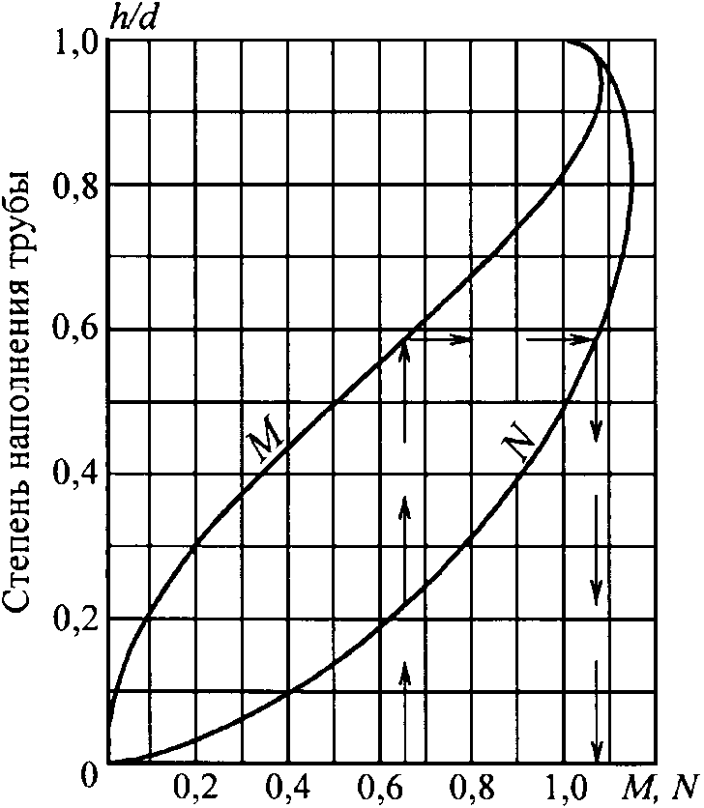

***Рисунок Н.1*** **- График для определения коэффициента** ***N***

**и степени наполнения трубы (отношения глубины потока** ***h***

**к диаметру трубы** ***d*)**

Н.13 Гидравлический расчет перепускных труб следует производить из условия пропуска талых и дождевых вод без аккумуляции их перед входным оголовком трубы при степени наполнения не более 0,75 диаметра трубы.

При расчете труб на сток талых вод следует учитывать возможность уменьшения сечения труб за счет образования наледи.

Н.14 При определении расстояний между дождеприемными колодцами на основании гидравлического расчета, их следует устанавливать из условия равенства расчетных расходов воды пропускной способности лотков при принятом допустимом заполнении.

Наибольшую глубину водного потока для лотков, располагаемых в кромках покрытий, следует принимать на 1 - 2 см менее глубины лотка.

Н.15 Гидравлический расчет участков водоотводных линий следует производить при сохранении или нарастании скоростей движения воды по длине линий. Для уменьшения диаметров труб коллекторов (особенно главных) допускается регулирование стока временным скоплением воды в пониженных участках местности за пределами летных полос.

Н.16 Ширину водоотводной канавы по дну следует, как правило, сохранять на всем ее протяжении, изменяя глубину и уклоны на отдельных участках в соответствии с расчетным расходом воды.

БИБЛИОГРАФИЯ

[1] Приложение 14 к [Конвенции](https://login.consultant.ru/link/?req=doc&base=LAW&n=133602) о международной гражданской авиации "Аэродромы". Том 1. Проектирование и эксплуатация аэродромов. - Издание 7-е. - 2016

[2] [СП 52-101-2003](https://login.consultant.ru/link/?req=doc&base=STR&n=4645) Бетонные и железобетонные конструкции без предварительного напряжения арматуры

[3] [Постановление](https://login.consultant.ru/link/?req=doc&base=LAW&n=284306) Правительства Российской Федерации от 2 декабря 2017 г. N 1460 "Об утверждении Правил установления приаэродромной территории, Правил выделения на приаэродромной территории подзон и Правил разрешения разногласий, возникающих между высшими исполнительными органами государственной власти субъектов Российской Федерации и уполномоченными Правительством Российской Федерации федеральными органами исполнительной власти при согласовании проекта решения об установлении приаэродромной территории

[4] Федеральный [закон](https://login.consultant.ru/link/?req=doc&base=LAW&n=468594) от 19 марта 1997 г. N 60-ФЗ "Воздушный кодекс Российской Федерации"

[5] [Приказ](https://login.consultant.ru/link/?req=doc&base=LAW&n=285896) Министерства транспорта Российской Федерации от 25 августа 2015 г. N 262 "Об утверждении Федеральных авиационных правил "Требования, предъявляемые к аэродромам, предназначенным для взлета, посадки, руления и стоянки гражданских воздушных судов"

[6] Федеральный [закон](https://login.consultant.ru/link/?req=doc&base=LAW&n=471020) от 30 декабря 2009 г. N 384-ФЗ "Технический регламент о безопасности зданий и сооружений"

[7] [Постановление](https://login.consultant.ru/link/?req=doc&base=LAW&n=463212) Правительства Российской Федерации от 29 июля 2013 г. N 644 "Об утверждении Правил холодного водоснабжения и водоотведения и о внесении изменений в некоторые акты Правительства Российской Федерации"

(позиция 7 введена [Изменением N 2](https://login.consultant.ru/link/?req=doc&base=STR&n=34311&dst=100099), утв. Приказом Минстроя России от 16.10.2024 N 702/пр)